**TRƯỜNG ĐẠI HỌC TÀI CHÍNH MARKETING**

**KHOA KHOA HỌC DỮ LIỆU**

**---------- & ----------**



**ĐỒ ÁN MÔN HỌC PHÂN TÍCH THIẾT KẾ**

**HỆ THỐNG THÔNG TIN QUẢN LÝ**

***ĐỀ TÀI***

**PHÂN TÍCH VÀ THIẾT KẾ HỆ THỐNG THÔNG TIN QUẢN LÝ CỬA HÀNG XE MÁY THÀNH ĐẠT**

**Giảng viên hướng dẫn:** Lâm Hoàng Trúc Mai

**MSSV :** 2221004138 - 2221004160

**HỌ TÊN SV:** Trương Thị Phương Anh – Trần Võ Khánh Duyên

**Mã lớp học phần:** 2421101169103

**TP.Hồ Chí Minh, tháng 08 năm 2024**

**TRƯỜNG ĐẠI HỌC TÀI CHÍNH MARKETING**

**KHOA KHOA HỌC DỮ LIỆU**

**---------- & ----------**



**ĐỒ ÁN MÔN HỌC PHÂN TÍCH THIẾT KẾ**

**HỆ THỐNG THÔNG TIN QUẢN LÝ**

***ĐỀ TÀI***

**PHÂN TÍCH VÀ THIẾT KẾ HỆ THỐNG THÔNG TIN QUẢN LÝ CỬA HÀNG XE MÁY THÀNH ĐẠT**

**Giảng viên hướng dẫn:** Lâm Hoàng Trúc Mai

**MSSV :** 2221004138 - 2221004160

**HỌ TÊN SV:** Trương Thị Phương Anh – Trần Võ Khánh Duyên

**Mã lớp học phần:** 2421101169103

**TP.Hồ Chí Minh, tháng 08 năm 2024**

# NHẬN XÉT ĐÁNH GIÁ CỦA GIẢNG VIÊN

|  |  |
| --- | --- |
| **Nhận xét của giảng viên hướng dẫn Lâm Hoàng Trúc Mai (chấm 1)**  ………………………………………  ………………………………………  ………………………………………  ………………………………………  ………………………………………  ………………………………………  ………………………………………  ………………………………………  ………………………………………  **Điểm số**: ……………………………..  **Điểm chữ**: …………………………...  **Ngày**: 11/08/2024  **Chữ ký gv** | **Nhận xét của giảng viên hướng dẫn (chấm 2)**  ………………………………………..  ………………………………………..  ………………………………………..  ………………………………………..  ………………………………………..  ………………………………………..  ………………………………………..  ………………………………………..  ………………………………………..  **Điểm số**: ……………………………..  **Điểm chữ**: …………………………...  **Ngày**: 11/08/2024  **Chữ ký gv** |

# LỜI CẢM ƠN

Để hoàn thành đồ án này trước hết chúng em xin gửi đến thầy cô khoa Khoa học dữ liệu trường Đại học Tài Chính – Marketing lời cảm ơn chân thành vì đã tận tình truyền đạt những kiến thức quý báu cho chúng em trong thời gian vừa qua.

Đặc biệt, chúng em xin gửi lời cảm ơn sâu sắc đến cô Lâm Hoàng Trúc Mai, người đã tận tình hướng dẫn chúng em trong quá trình học tập để chúng em có thể hoàn thành được bài tiểu luận này.

Vì kiến thức rất rộng nên trong việc nghiên cứu xây dựng đồ án còn nhiều thiếu xót, chúng em đã vận dụng tối đa thời gian mà giảng viên cho phép để hoàn thành được tiểu luận này. Nếu có sai xót chúng em mong thầy cô góp ý giúp chúng em rút kinh nghiệm và hoàn thành tốt những bài tiểu luận khác trong tương lai.

Cuối cùng, chúng em xin gửi lời chúc sức khỏe đến cô, mong cô luôn thành công trong công việc và cuộc sống.

Chúng em xin chân thành cảm ơn!

# MỤC LỤC

NHẬN XÉT ĐÁNH GIÁ CỦA GIẢNG VIÊN i

LỜI CẢM ƠN ii

MỤC LỤC iii

DANH MỤC TỪ VIẾT TẮT vi

DANH MỤC THUẬT NGỮ ANH – VIỆT vii

DANH MỤC BẢNG BIỂU viii

DANH MỤC HÌNH ẢNH x

CHƯƠNG 1. TỔNG QUAN VỀ HỆ THỐNG THÔNG TIN QUẢN LÝ CỦA CỬA HÀNG XE MÁY THÀNH ĐẠT 1

1.1 Tổng quan đề tài 1

1.1.1 Lí do chọn đề tài 1

1.1.2 Mô tả hệ thống thông tin dự kiến xây dựng 1

1.2 Mục tiêu của đề tài 4

1.2.1 Mục tiêu tổng quát 4

1.2.2 Mục tiêu cụ thể 4

1.3 Phạm vi đề tài 4

1.4 Tính cấp thiết của đề tài 5

1.5 Thiết kế kế hoạch triển khai thực hiện đề tài 5

CHƯƠNG 2. CƠ SỞ LÝ THUYẾT 7

2.1 Cơ sở hình thành ý tưởng phân tích và thiết kế 7

2.2 Tổng quan về lý thuyết 12

2.2.1 Tổng quan lý thuyết phân tích và thiết kế 12

2.2.2 Tổng quan các công cụ hỗ trợ 16

2.2.3 Tổng quan lý thuyết ngôn ngữ được sử dụng 20

CHƯƠNG 3. PHÂN TÍCH VÀ THIẾT KẾ HỆ THỐNG QUẢN LÝ XE MÁY CỬA HÀNG THÀNH ĐẠT 22

3.1 Khảo sát hiện trạng và yêu cầu 22

3.1.1 Hiện trạng tổ chức 22

3.1.2 Cấu trúc tổ chức 22

3.1.3 Hiện trạng công nghệ thông tin 22

3.1.4 Hiện trạng nghiệp vụ 23

3.1.5 Các chứng từ, báo cáo 24

3.1.6 Đánh giá về yêu cầu của hệ thống 27

3.1.7 Lược đồ Use Case 29

3.2 Phân tích và thiết kế mô hình xử lý (chức năng) 37

3.2.1 Sơ đồ phân cấp chức năng 37

3.2.2 Mô hình dòng dữ liệu 37

3.3 Phân tích và thiết kế cơ sở dữ liệu 42

3.3.1 Thiết kế cơ sở dữ liệu mức quan niệm (Mô hình thực thể kết hợp) 42

3.3.2 Thiết kế cơ sở dữ liệu mức logic (Mô hình quan hệ dữ liệu) 55

3.3.3 Thiết kế cơ sở dữ liệu mức vật lý và cài cơ sở dữ liệu 63

3.4 Phác thảo giao diện cho hệ thống 77

3.4.1 Giao diện đăng nhập của hệ thống 77

3.4.2 Giao diện chính của hệ thống 78

3.4.3 Giao diện hóa đơn bán hàng 82

3.4.4 Giao diện phương thức thanh toán 83

3.4.5 Giao diện hồ sơ trả góp 84

3.4.6 Giao diện hóa đơn giao hàng 85

3.4.7 Giao diện quản lý khách hàng 86

3.4.8 Giao diện quản lý nhà cung cấp 87

3.4.9 Giao diện quản lý nhân viên 88

3.4.10 Giao diện quản lý sản phẩm 88

3.4.11 Giao diện phiếu nhập kho 89

3.4.12 Giao diện phiếu yêu cầu đổi trả 90

3.4.13 Giao diện báo cáo kinh doanh 91

3.5 Kế hoạch triển khai thực nghiệm 91

CHƯƠNG 4. KẾT LUẬN VÀ HƯỚNG PHÁT TRỂN 93

4.1 Những kết quả đạt được của đồ án 93

4.2 Những điểm mạnh và điểm yếu của đồ án 93

4.3 Những khó khăn trong quá trình thực hiện 93

4.4 Hướng phát triển trong tương lai 94

TÀI LIỆU THAM KHẢO 95

# 

# DANH MỤC TỪ VIẾT TẮT

|  |  |
| --- | --- |
| **Từ viết tắt** | **Ý nghĩa** |
| KH | Khách hàng |
| NV | Nhân viên |
| NCC | Nhà cung cấp |
| SP | Sản phẩm |
| PYC | Phiếu yêu cầu |
| PNK | Phiếu nhập kho |
| HDBH | Hóa đơn bán hàng |
| HDGH | Hóa đơn giao hàng |
| UC | Use Case |
| BFD | Business flow diagram |
| DFD | Data Flow Diagram |
| CDM | Conceptual Data Model |
| PDM | Physical Data Model |
| ERD | Entity Relationship Diagram |
| RDM | Relational Data Model |
| SADT | Structured Analysis and Design Technique |

# DANH MỤC THUẬT NGỮ ANH – VIỆT

|  |  |
| --- | --- |
| **Thuật ngữ tiếng anh** | **Ý nghĩa tiếng việt** |
| Business flow diagram | Sơ đồ chức |
| Data Flow Diagram | Mô hình luồng dữ liệu |
| Entity Relationship Diagram | Mô hình thực thể kết hợp |
| Relational Data Model | Mô hình dữ liệu quan hệ |
| Decision Table | Bảng quyết định |
| Test case | Kịch bản kiểm thử |

# DANH MỤC BẢNG BIỂU

Bảng 3.1.7‑1: Bảng mô tả UC Đăng nhập 31

Bảng 3.1.7‑2: Bảng mô tả UC Quản lý nhập xe 32

Bảng 3.1.7‑3: Bảng mô tả UC Quản lý bán xe 33

Bảng 3.1.7‑4: Bảng mô tả UC Quản lý kho 34

Bảng 3.1.7‑5: Bảng mô tả UC Chăm soc khách hàng 35

Bảng 3.1.7‑6: Bảng mô tả UC Quản lý hóa đơn 36

Bảng 3.1.7‑7: Bảng mô tả UC Thống kê 37

Bảng 3.1.7‑8: Bảng mô tả UC Báo cáo 37

Bảng 3.1.7‑9: Bảng mô tả UC Quản lý nhân viên 38

Bảng 3.3.1‑1: Mô tả thuộc tính của tập thực thể Khách hàng 45

Bảng 3.3.1‑2: Mô tả thuộc tính của tập thực thể Nhà cung cấp 46

Bảng 3.3.1‑3: Mô tả thuộc tính của tập thực thể Nhân viên 46

Bảng 3.3.1‑4: Mô tả thuộc tính của tập thực thể Sản phẩm 47

Bảng 3.3.1‑5: Mô tả thuộc tính của tập thực thể Hóa đơn giao hàng 47

Bảng 3.3.1‑6: Mô tả thuộc tính của tập thực thể Hóa đơn bán hàng 48

Bảng 3.3.1‑7: Mô tả thuộc tính của tập thực thể Phiếu nhập kho 48

Bảng 3.3.1‑8: Mô tả thuộc tính của tập thực thể Phiếu yêu cầu đổi trả 49

Bảng 3.3.1‑9: Mô tả các thuộc tính trên mối quan hệ SanPham và HoaDonGiaoHang 56

Bảng 3.3.1‑10: Mô tả các thuộc tính trên mối quan hệ SanPham và PhieuNhapKho 57

Bảng 3.3.2‑1: Bảng tầm ảnh hưởng R1 62

Bảng 3.3.2‑2: Bảng tầm ảnh hưởng R2 62

Bảng 3.3.2‑3: Bảng tầm ảnh hưởng R3 63

Bảng 3.3.2‑4: Bảng tầm ảnh hưởng R4 63

Bảng 3.3.2‑5: Bảng tầm ảnh hưởng R5 63

Bảng 3.3.2‑6: Bảng tầm ảnh hưởng R6 64

Bảng 3.3.2‑7: Bảng tầm ảnh hưởng R7 64

Bảng 3.3.2‑8: Bảng tầm ảnh hưởng R8 64

Bảng 3.3.2‑9: Bảng tầm ảnh hưởng khóa ngoại R1 65

Bảng 3.3.2‑10: Bảng tầm ảnh hưởng khóa ngoại R2 65

Bảng 3.3.2‑11: Bảng tầm ảnh hưởng khóa ngoại R3 66

Bảng 3.3.2‑12: Bảng tầm ảnh hưởng khóa ngoại R4 66

Bảng 3.3.2‑13: Bảng tầm ảnh hưởng khóa ngoại R5 66

# DANH MỤC HÌNH ẢNH

Hình 2.2.2‑1: Phần mềm Microsoft SQL Server 18

Hình 2.2.2‑2: Phần mềm Power Designer 19

Hình 2.2.2‑3: Ứng dụng Visual Studio 20

Hình 2.2.2‑4: Trang web Drawi.o 21

Hình 2.2.3‑1: Ngôn ngữ C# 22

Hình 3.1.5‑1: Mẫu hóa đơn bán hàng 26

Hình 3.1.5‑2: Mẫu phiếu nhập kho 26

Hình 3.1.5‑3: Mẫu phiếu giao hàng 27

Hình 3.1.5‑4: Mẫu phiếu yêu cầu đổi trả 28

Hình 3.1.7‑1: Lược đồ Use Case 30

Hình 3.2.1‑1: Sơ đô mô hình phân rã chức năng 39

Hình 3.2.2‑1: Mô hình dòng dữ liệu mức 0 40

Hình 3.2.2‑2: Mô hình dòng dữ liệu mức 1 40

Hình 3.2.2‑3: Mô hình dòng dữ liệu mức 2 – Quản lý nhập xe 41

Hình 3.2.2‑4: Mô hình dòng dữ liệu mức 2 – Quản lý bán xe 41

Hình 3.2.2‑5: Mô hình dòng dữ liệu mức 2: Quản ly kho 42

Hình 3.2.2‑6: Mô hình dòng dữ liệu mức 2 – Chăm sóc khách hàng 42

Hình 3.2.2‑7: Mô hình dòng dữ liệu mức 2: Quản lý hóa đơn 43

Hình 3.2.2‑8: Mô hình dòng dữ liệu mức 2 – Thống kê 43

Hình 3.2.2‑9: Mô hình dòng dữ liệu mức 2 – Báo cáo 44

Hình 3.2.2‑10: Mô hình dòng dữ liệu mức 2: Quản lý nhân viên 44

Hình 3.3.1‑1: Mối quan hệ giữa Khách hàng và Hóa đơn bán hàng 49

Hình 3.3.1‑2: Mối quan hệ Nhân Viên và Hóa đơn bán hàng 50

Hình 3.3.1‑3: Mối quan hệ giữa Nhà cung cấp và Hóa đơn giao hàng 50

Hình 3.3.1‑4: Mối quan hệ giữa Nhân viên và Hóa đơn giao hàng 50

Hình 3.3.1‑5: Mối quan hệ giữa Nhân viên và Phiếu nhập kho 51

Hình 3.3.1‑6: Mối quan hệ giữa Nhân viên và Phiếu cầu đổi trả 51

Hình 3.3.1‑7: Mối quan hệ giữa Nhà cung cấp và Phiếu yêu cầu đổi trả 51

Hình 3.3.1‑8: Mối quan hệ giữa Sản phẩm và Hóa đơn bán hàng 52

Hình 3.3.1‑9: Mối quan hệ giữa Sản phẩm và Hóa đơn giao hàng 52

Hình 3.3.1‑10: Mối quan hệ giữa Sản phẩm và Phiếu nhập kho 53

Hình 3.3.1‑11: Mối quan hệ giữa Sản phẩm và Phiếu yêu cầu đổi trả 53

Hình 3.3.1‑12: Mô hình ERD trước khi hiệu chỉnh và cải tiến 54

Hình 3.3.1‑13: Mối quan hệ giữa Sản phẩm và Hóa đơn bán hàng sau khi hiệu chỉnh 56

Hình 3.3.1‑14: Mối quan hệ giữa Sản phẩm và Hóa đơn giao hàng sau khi hiệu chỉnh 56

Hình 3.3.1‑15: Mối quan hệ giữa Sản phẩm và Phiếu nhập kho sau khi hiệu chỉnh 57

Hình 3.3.1‑16: Mối quan hệ giữa Sản phẩm và Phiếu yêu cầu đổi trả sau khi hiệu chỉnh 58

Hình 3.3.1‑17: Mô hình ERD sau khi hiệu chỉnh và cải tiến 58

Hình 3.3.2‑1: Mô hình mức luận lý 59

Hình 3.3.3‑1: Mô hình dữ liệu mức vật lý 67

Hình 3.3.3‑2: Cấu trúc bảng ChiTietHDBH 67

Hình 3.3.3‑3: Cấu trúc bảng ChiTietHDGH 67

Hình 3.3.3‑4: Cấu trúc bảng ChiTietPYC 68

Hình 3.3.3‑5: Cấu trúc bảng CTPhieuNhapKho 68

Hình 3.3.3‑6: Cấu trúc bảng HoaDonBanHang 68

Hình 3.3.3‑7: Cấu trúc bảng HoaDonGiaoHang 68

Hình 3.3.3‑8: Cấu trúc bảng KhachHang 68

Hình 3.3.3‑9: Cấu trúc bảng NhaCungCap 69

Hình 3.3.3‑10: Cấu trúc bảng NhanVien 69

Hình 3.3.3‑11: Cấu trúc bảng PhieuNhapKho 69

Hình 3.3.3‑12: Cấu trúc bảng PhieuYeuCauDoiTra 69

Hình 3.3.3‑13: Cấu trúc bảng SanPham 70

Hình 3.3.3‑14: Mô hình Diagram của cơ sở dữ liệu 70

Hình 3.3.3‑15: Dữ liệu bảng KhachHang 77

Hình 3.3.3‑16: Dữ liệu bảng NhaCungCap 78

Hình 3.3.3‑17: Dữ liệu bảng NhanVien 78

Hình 3.3.3‑18: Dữ liệu bảng SanPham 78

Hình 3.3.3‑19: Dữ liệu bảng HoaDonBanHang 78

Hình 3.3.3‑20: Dữ liệu bảng ChiTietHDBH 79

Hình 3.3.3‑21: Dữ liệu bảng HoaDonGiaoHang 79

Hình 3.3.3‑22: Dữ liệu bảng ChiTietHDGH 79

Hình 3.3.3‑23: Dữ liệu bảng PhieuNhapKho 80

Hình 3.3.3‑24: Dữ liệu bảng CTPhieuNhapKho 80

Hình 3.3.3‑25: Dữ liệu bảng PhieuYeuCauDoiTra 80

Hình 3.3.3‑26: Dữ liệu bảng ChiTietPYC 81

Hình 3.4.1‑1: Giao diện đăng nhập 81

Hình 3.4.2‑1: Giao diện chính của hệ thống 82

Hình 3.4.2‑2: Danh mục hệ thống 83

Hình 3.4.2‑3: Danh mục Bộ phận quản lý 84

Hình 3.4.2‑4: Danh mục Bộ phận bán hàng 84

Hình 3.4.2‑5: Danh mục Bộ phận kế toán 85

Hình 3.4.2‑6: Danh mục Bộ phận kho 86

Hình 3.4.3‑1: Giao diện hóa đơn bán hàng 87

Hình 3.4.4‑1: Giao diện Phương thức thanh toán 88

Hình 3.4.5‑1: Giao diện Hồ sơ trả góp 89

Hình 3.4.6‑1: Giao diện Hóa đơn giao hàng 90

Hình 3.4.7‑1: Giao diện Quản lý khách hàng 91

Hình 3.4.8‑1: Giao diện Quản lý nhà cung cấp 92

Hình 3.4.9‑1: Giao diện quản lý nhân viên 93

Hình 3.4.10‑1: Giao diện Quản lý Sản phẩm 94

Hình 3.4.11‑1: Giao diện Phiếu nhập kho 95

Hình 3.4.12‑1: Giao diện Phiếu yêu cầu đổi trả 96

Hình 3.4.13‑1: Giao diện Báo cáo kinh doanh 97

# TỔNG QUAN VỀ HỆ THỐNG THÔNG TIN QUẢN LÝ CỦA CỬA HÀNG XE MÁY THÀNH ĐẠT

## Tổng quan đề tài

### Lí do chọn đề tài

Ngày nay nhờ sự phát triển bùng nổ của ngành công nghệ thông tin, ứng dụng tin học hóa vào quản lý doanh nghiệp trở thành xu hướng tất yếu, mở ra cơ hội nâng tầm hiệu quả hoạt động cho mọi tổ chức, trong đó có Cửa hàng xe máy Thành Đạt. Hiểu được điều này, chúng em chọn đề tài “Xây dựng hệ thống thông tin quản lý tại cửa hàng xe máy Thành Đạt” làm đề tài đồ án. Hệ thống này hứa hẹn sẽ mang lại nhiều lợi ích thiết thực giảm gánh nặng lao động thủ công, nâng cao hiệu quả quản lý thông tin, hỗ trợ ra quyết định sáng suốt, gia tăng chất lượng dịch vụ khách hàng và củng cố khả năng cạnh tranh. Chúng em tin rằng đây sẽ là bước tiến quan trọng trong quá trình tin học hóa hoạt động kinh doanh của Cửa hàng xe máy Thành Đạt, góp phần đưa cửa hàng ngày càng phát triển thịnh vượng.

### Mô tả hệ thống thông tin dự kiến xây dựng

#### Mô tả tổng quát hệ thống

Một doanh nghiệp bán lẻ xe máy với các bộ phận chính: bộ phận quản lý, bộ phận bán hàng, bộ phận kho, bộ phận kế toán. Hệ thống thông tin đóng vai trò quan trọng trong việc quản lý các hoạt động kinh doanh cốt lõi của doanh nghiệp, bao gồm: nhập xe, bán xe, tổng hợp và lập kế hoạch chiến lược.

Hệ thống thông tin xây dựng cần đáp ứng các yêu cầu:

* Quản lý thông tin nhập xe: Lưu trữ thông tin nhà cung cấp, giá cả, số lượng, trạng thái xe nhập kho, quản lý hóa đơn nhập hàng.
* Quản lý thông tin bán xe: Lưu trữ thông tin khách hàng, loại xe, giá bán, số lượng xe bán ra.
* Quản lý hóa đơn: Lưu trữ thông tin về phương thức thanh toán, các chứng từ thanh toán( hồ sơ trả góp, hóa đơn điện tử…), điều chỉnh hóa đơn.
* Quản lý kho: Quản lý số lượng xe tồn theo từng loại, tình trạng (mới, cũ, đã bán), cập nhật số lượng xe sau mỗi giao dịch nhập hoặc bán, báo cáo tình trạng tồn kho theo định kỳ.
* Quản lý nhân viên: Quản lý thông tin nhân viên đang làm việc tại cửa hàng.
* Chăm sóc khách hàng: Cung cấp thông tin sản phẩm, giá cả, khuyến mãi, quản lý khách hàng tiềm năng, hỗ trợ tư vấn khách hàng qua hệ thống.
* Thống kê: Tính toán doanh thu theo ngày, tháng, quý, năm dựa trên dữ liệu bán hàng. Lưu trữ các thông tin thanh toán cho nhà cung cấp, các thông tin khách hàng thanh toán.
* Báo cáo kinh doanh: Tập hợp các chứng từ có liên quan và lập báo cáo kinh doanh theo định kỳ mỗi tháng, quý, năm.

#### Mô tả quy trình xử lý nghiệp vụ của hệ thống

Hệ thống thông tin dự kiến xây dựng sẽ có 8 nghiệp vụ chính liên quan đến hệ thống thông tin quản lý tại cửa hàng xe máy Thành Đạt.

* Nghiệp vụ Nhập xe: Khi nhà cung cấp giao xe đến cửa hàng, bộ phận bán hàng sẽ tiếp nhận hóa đơn giao hàng, rồi cập nhật và lưu trữ thông tin của nhà cung cấp. Sau đó bàn giao hóa đơn giao hàng cho bộ phận kho để tiến hành kiểm tra chất lượng các xe được giao.
* Nghiệp vụ Quản lý kho: Sau khi nhận bàn giao xe từ bộ phận bán hàng, bộ phận kho sẽ tiến hành kiểm tra đơn giao hàng có đủ số lượng hay không, rồi kiểm tra các thông tin về xe (đúng mẫu mã, số lô...). Nếu xe đạt chất lượng thì tạo phiếu nhập kho và tiến hành nhập kho các sản phẩm, còn nếu chất lượng xe không đảm bảo (xe bị trầy xước, tróc sơn,…) nhân viên kho sẽ lập phiếu yêu cầu đổi trả rồi gửi cho nhà cung cấp. Bộ phận kho chuyển hóa đơn giao hàng đính kèm phiếu nhập kho hoặc phiếu yêu cầu đổi trả đến bộ phận kế toán.
* Nghiệp vụ Bán xe: Khi bán hàng, bộ phận bán hàng ghi nhận thông tin khách hàng và thông tin sản phẩm. Nếu khách hàng đồng ý mua hàng, bộ phận bán hàng sẽ thực hiện cập nhật phương thức thanh toán ở nghiệp vụ quản lý hóa đơn.
* Nghiệp vụ Quản lý hóa đơn: Nhân viên bán hàng kiểm tra lại các thông tin của hóa đơn bán hàng, sau đó cập nhật phương thức thanh toán theo yêu cầu của khách hàng.
* Trường hợp 1: Khách hàng thanh toán theo phương thức trả một lần. Nhân viên sẽ thực hiện lưu trữ chứng từ thanh toán và chuyển hóa đơn bán hàng cho bộ phận kế toán.
* Trường hợp 2: Khách hàng thanh toán theo phương thức trả góp. Nhân viên bán hàng sẽ tạo hồ sơ trả góp, rồi lưu trữ hồ sơ trả góp và chuyển hóa đơn bán hàng đến bộ phận kế toán.
* Nghiệp vụ Thống kê:
* Sau khi nhận được hóa đơn giao hàng đính kèm phiếu nhập kho, bộ phận kế toán tiến hành kiểm tra lại thông tin trên hóa đơn giao hàng so với đơn đặt hàng. Nếu số liệu khớp sẽ tiến hành thanh toán cho nhà cung cấp và lưu lại hóa đơn giao hàng và các chứng từ liên quan.
* Sau khi nhận được hóa đơn bán hàng từ bộ phận bán hàng, nhân viên kế toán xác nhận lại với khách hàng về hóa đơn thanh toán và tiến hành quy trình thanh toán. Sau đó lưu lại hóa đơn bán hàng và các chứng từ liên quan.
* Tính toán doanh thu qua từng thời kỳ để chuẩn bị cho nghiệp vụ báo cáo kinh doanh.
* Nghiệp vụ Báo cáo kinh doanh: Mỗi tháng, quý, năm bộ phận kế toán tiến hành tổng hợp các hóa đơn giao hàng, hóa đơn bán hàng và các chứng từ liên quan và lập báo cáo kết quả hoạt động kinh doanh rồi gửi đến bộ phận quản lý.
* Nghiệp vụ Chăm sóc khách hàng: Dựa trên thông tin khách hàng đã mua hàng, hệ thống sẽ tạo lập danh sách khách hàng. Hệ thống xử lí dữ liệu trong danh sách khách hàng, nếu khách hàng có thực hiện thanh toán trả góp, hệ thống sẽ thông báo cho nhân viên những khách hàng đã đến thời hạn thanh toán trả góp. Ngoài ra, hệ thống còn gửi thông báo cho nhân viên về thông tin những khách hàng đến thời kỳ bảo hành. Nhân viên sẽ liên hệ khách hàng bằng số điện thoại trên hệ thống để nhắc nhở.
* Nghiệp vụ Quản lý nhân viên: Bộ phận quản lý sẽ thực hiện lưu trữ danh sách nhân viên trong cửa hàng thông qua hệ thống. Bộ phận này sẽ có chức năng thêm, xóa một nhân viên ra khỏi hệ thống hoặc điều chuyển các nhân viên sang các bộ phận khác.

## Mục tiêu của đề tài

### Mục tiêu tổng quát

Phân tích, thiết kế và xây dựng một hệ thống thông tin quản lý cửa hàng xe máy Thành Đạt. Hệ thống sẽ hỗ trợ lưu trữ thông tin, phân tích thông tin hiệu quả và chính xác giúp cho các nghiệp vụ trong cửa hàng được thực hiện một cách nhanh chóng và dễ dàng.

### Mục tiêu cụ thể

Hệ thống sẽ giúp doanh nghiệp nâng cao chất lượng quản lý và bán hàng cụ thể là:

* Tìm hiểu và phân tích các nghiệp vụ quản lý của cửa hàng xe máy
* Quản lý thông tin hàng hóa, khách hàng, nhà cung cấp một cách chính xác, hiệu quả.
* Theo dõi tình trạng kho hàng, nhập xuất kho kịp thời, tránh tình trạng thiếu hụt hay tồn kho.
* Phục vụ khách hàng nhanh chóng, chuyên nghiệp và hiệu quả hơn.
* Cung cấp dữ liệu và báo cáo chính xác về doanh số bán hàng, lợi nhuận, chi phí.

## Phạm vi đề tài

* Đối tượng nghiên cứu: Cửa hàng bán xe máy Thành Đạt
* Phạm vi nghiên cứu: Phân tích và thiết kế hệ thống thông tin quản lý tại cửa hàng xe máy Thành Đạt
* Phạm vi chức năng:
* Quản lý nhập xe
* Cập nhật thông tin nhà cung cấp
* Cập nhật hóa đơn giao hàng
* Quản lý kho
* Cập nhật thông tin sản phẩm
* Tạo phiếu nhập kho, phiếu yêu cầu đổi trả
* Tạo báo cáo tình hình kho
* Quản lý bán xe
* Cập nhật thông tin khách hàng
* Tạo hóa đơn bán hàng
* Quản lý hóa đơn
* Cập nhật phương thức thanh toán
* Tạo hồ sơ trả góp
* Chăm sóc khách hàng
* Thông báo thời hạn đến kỳ trả góp hoặc thông báo thời hạn bảo hành
* Thống kê và báo cáo
* Tạo báo cáo định kỳ
* Quản lý nhân viên
* Cập nhật, điều chỉnh thông tin nhân viên

## Tính cấp thiết của đề tài

* Nhu cầu thị trường: Nhu cầu về xe máy ngày càng tăng cao, đặc biệt là tại thành phố lớn như Thành phố Hồ Chí Minh.
* Sự cạnh tranh gay gắt: Ngành bán lẻ xe máy càng có nhiều doanh nghiệp tham gia, dẫn đến sự cạnh tranh gay gắt.
* Hạn chế của hệ thống quản lý hiện tại: Hệ thống quản lý hiện tại của Cửa hàng xe máy Thành Đạt còn nhiều hạn chế, thủ công, tốn thời gian và chi phí.

## Thiết kế kế hoạch triển khai thực hiện đề tài

* Giai đoạn khảo sát:
* Hoạt động: Tiến hành khảo sát nhu cầu và quy trình hoạt động của cửa hàng.
* Mục đích: Thu thập thông tin chi tiết về quản lý nhập xe, bán xe hiện tại và các vấn đề gặp phải.
* Kết quả dự kiến: Đưa ra bản đánh giá tổng quan về các nhu cầu cần thiết cho hệ thống mới.
* Giai đoạn phân tích:
* Hoạt động: Phân tích yêu cầu của khách hàng và đặc tả chức năng của hệ thống.
* Mục đích: Xác định các tính năng cần thiết (nhập xe, bán xe, quản lý kho, quản lý khách hàng, báo cáo,…).
* Kết quả dự kiến: Bản thiết kế chi tiết hệ thống, bao gồm cấu trúc cơ sở dữ liệu và giao diện người dùng.
* Giai đoạn phát triển:
* Hoạt động: Xây dựng và lập trình các chức năng theo thiết kế đã được phê duyệt.
* Mục đích: Tạo ra các module chức năng nhập xe, bán xe và tính năng quản lý khách.
* Kết quả dự kiến: Hệ thống đã hoàn thành với các tính năng cơ bản và có thể điều chỉnh được.
* Giai đoạn kiểm thử và triển khai:
* Hoạt động: Thực hiện kiểm thử hệ thống để đảm bảo tính ổn định và đúng đắn.
* Mục đích: Phát hiện và sửa lỗi, đảm bảo hệ thống hoạt động trơn tru khi triển khai.
* Kết quả dự kiến: Hệ thống triển khai thành công và sẵn sàng cho việc đưa vào sản xuất.
* Giai đoạn đánh giá và cải tiến:
* Hoạt động: Thu thập phản hồi từ người dùng và đánh giá hiệu quả hoạt động của hệ thống.
* Mục đích: Đề xuất cải tiến và điều chỉnh để tối ưu hóa hiệu quả sử dụng.
* Kết quả dự kiến: Đưa ra các đề suất cả tiến để hệ thống có thể phát triển và nâng cao hiệu quả trong quản lý nhập xe và bán xe của cửa hàng.

# CƠ SỞ LÝ THUYẾT

## Cơ sở hình thành ý tưởng phân tích và thiết kế

Dựa trên phương pháp phân tích hệ thống thông tin hướng cấu trúc (SADT – Structured Analysis and Design Technique). Ý tưởng cơ bản của phương pháp là phân rã một hệ thống lớn thành các hệ thống con đơn giản hơn, có hệ thống trợ giúp theo kiểu đồ họa biểu diễn các hệ thống và việc trao đổi thông tin giữa các hệ thống con. Kỹ thuật chủ yếu của SADT là dựa trên sơ đồ luồng dữ liệu (Data Flow Diagram- DFD), từ điển dữ liệu (Data Dictionary), bảng quyết định (Decision Table),…

Phương pháp phân tích thiết kế hướng cấu trúc được xây dựng dựa trên các giai đoạn sau:

* Giai đoạn 1: Xác định vấn đề cơ bản và tính khả thi của dự án
* Giai đoạn 2: Phân tích hệ thống
* Giai đoạn 3: Thiết kế hệ thống tổng thể trên cở sở mô hình khái niệm ở giai đoạn 2
* Giai đoạn 4: Thiết kế chi tiết
* Thiết kế cơ sở dữ liệu
* Thiết kế các thủ tục, các chức năng xử lý
* Thiết kế các chức năng chương trình
* Thiết kế các mẫu thử
* Thiết kế giao diện
* Thiết kế các kiểm soát
* Giai đoạn 5: Cài đặt chương trình
* Giai đoạn 6: Khai thác và bảo trì

Khi áp dụng phương pháp phân tích thiết kế theo hướng cấu trúc vào hệ thống thông tin quản lí cửa hàng xe máy Thành Đạt, cần thực hiện theo các giai đoạn sau:

* Giai đoạn 1: Xác định vấn đề cơ bản và tính khả thi của dự án
* Vấn đề cơ bản của hệ thống:
* Quản lý thủ công tốn kém: Việc quản lý thủ công các quy trình như nhập xe, bán hàng, kho bãi, tài chính bằng sổ sách, giấy tờ gây tốn thời gian, chi phí và dễ xảy ra sai sót.
* Khó khăn trong việc theo dõi dữ liệu: Việc theo dõi dữ liệu bán hàng, tồn kho, doanh thu băng cách thủ công gây khó khăn trong việc phân tích và đưa ra quyết định kinh doanh sáng suốt.
* Dịch vụ khách hàng chưa tốt: Khó khăn trong việc quản lý thông tin khách hàng, lịch sử mua hàng, khiếu nại, bảo hành dẫn đến dịch vụ khách hàng chưa được tốt
* Cạnh tranh gay gắt: Nhu cầu ngày càng cao của khách hàng và sự cạnh tranh gay gắt trong ngành bán xe máy đòi hỏi các đại lý phải có hệ thống quản lý hiệu quả để nâng cao năng lực cạnh tranh.
* Hệ thống dự kiến xây dựng cần xử lý các vấn đề được nêu trên một cách nhanh chóng và hiệu quả.
* Tính khả thi của dự án
* Dựa trên hiện trạng của cửa hàng, việc thực hiện dự án là điều tất yếu.
* Tính toán chi phí phát triển, triển khai và bảo trì hệ thống.
* Dự kiến thời gian để phát triển, thử nghiệm và triển khai hệ thống.
* Trình độ, nguồn lực cần thiết để triển khai và bảo trì hệ thống
* Giai đoạn 2: Phân tích hệ thống
* Thu thập thông tin:
* Phỏng vấn: Nói chuyện với các nhân viên để hiểu rõ quy trình làm việc hiện tại.
* Quan sát: Quan sát trực tiếp quá trình làm việc để nắm bắt thông tin chi tiết.
* Thu thập tài liệu: Sưu tầm các tài liệu liên quan như hóa đơn, phiếu nhập kho,…
* Xác định các chức năng cần có của hệ thống.
* Mô hình hóa các chức năng và quy trình hệ thống sẽ thực hiện.
* Phân tích các luồng dữ liệu giữa các chức năng và các yếu tố bên ngoài.
* Dựa trên sơ đồ phân rã chức năng (BFD) và mô hình luồng dữ liệu (DFD) để mô hình hóa trực quan các kết quả khảo sát.
* Xây dựng sơ đồ dữ liệu để thể hiện cấu trúc của cơ sở dữ liệu.
* Giai đoạn 3: Thiết kế hệ thống tổng thể trên cở sở mô hình khái niệm ở giai đoạn 2
* Mô tả hệ thống ở mức vật lý:
* Các thành phần cứng: Máy tính, máy chủ, thiết bị đầu cuối (máy tính tiền, máy quét mã vạch), máy in hóa đơn, mạng nội bộ.
* Các thành phần phần mềm: Hệ điều hành, cơ sở dữ liệu (MySQL, SQL Server), các ứng dụng văn phòng…
* Xác định các hệ thống con:
* Hệ thống quản lý nhập xe (cập nhập thông tin nhà cung cấp, thêm hóa đơn giao hàng)
* Hệ thống quản lý kho (nhập kho, xuất kho, kiểm kê)
* Hệ thống quản lý bán xe (tạo đơn, cập nhật thông tin khách hàng)
* Hệ thống quản lý hóa đơn (thanh toán, tạo hồ sơ trả góp)
* Hệ thống quản lý nhân viên (thêm, sửa, xóa)
* Hệ thống thống kê và báo cáo (tạo các báo cáo thống kê về doanh thu, hàng tồn kho,..)
* Vai trò của máy tính:
* Thu thập dữ liệu: Thu thập dữ liệu từ các thiết bị đàu cuối, nhập liệu thủ công.
* Xử lý dữ liệu: Lưu trữ, cập nhật, tính toán, phân tích dữ liệu.
* Xuất thông tin: Hiển thi thông tin trên màn hình, in báo cáo, xuất dữ liệu ra các thiết bị khác.
* Trả lời câu hỏi “Làm thế nào?” :
* Làm thế nào để quản lý kho hàng? Sử dụng mã vạch để quản lý hàng hóa, cập nhật số lượng hàng tồn kho tự động khi nhập xuất hàng.
* Làm thế nào để tính toán doanh thu? Hệ thống tự động tính toán doanh thu dựa trên dữ liệu bán hàng, tạo báo cáo doanh thu theo tháng, quý, năm
* Xác định các thực thể: Khách hàng, Nhà cung cấp, Nhân viên, Sản phẩm, Hóa đơn bán hàng…
* Xác định các thuộc tính của thực thể: Ví dụ, thực thể “Khách hàng” có các thuộc tính như: mã khách hàng, tên khách hàng, số điện thoại…; thực thể “Hóa đơn bán hàng” có các thuộc tính như: mã hóa đơn bán hàng, ngày lập hóa đơn, số lượng bán…
* Xác định các mối quan hệ: Ví dụ, thực thể Khách hàng có thể có một hoặc nhiều hóa đơn bán hàng, một hóa đơn bán hàng chỉ thuộc về một khách hàng duy nhất.
* Giai đoạn 4: Thiết kế chi tiết
* Thiết kế cơ sở dữ liệu:
* Xác định các bảng:
* Khách hàng: Mã khách hàng, tên khách hàng, căn cước công dân, ngày tháng năm sinh, địa chỉ, số điện thoại.
* Nhà cung cấp: Mã nhà cung cấp, tên nhà cung cấp, địa chỉ, số điện thoại, email.
* Nhân viên: Mã nhân viên, tên nhân viên, ngày sinh, giới tính, địa chỉ, bộ phận phụ trách, số điện thoại.
* Sản phẩm: Mã sản phẩm, tên sản phẩm, hãng sản xuất, giá nhập, giá bán, tồn kho, hình ảnh.
* Hóa đơn giao hàng: Mã hóa đơn giao hàng, ngày giao hàng, số lượng được giao, tổng tiền phải trả, ghi chú.
* Hóa đơn bán hàng: Mã hóa đơn bán hàng, ngày lập hóa đơn bán hàng, số lượng bán, tổng tiền bán, diễn giải.
* Phiếu nhập kho: Mã phiếu nhập, số lượng nhập kho, tổng tiền nhập kho, ngày nhập kho, chú thích.
* Phiếu yêu cầu đổi trả: Mã phiếu yêu cầu, ngày lập phiếu, số lượng, tổng tiền, lý do.
* Xây dựng mối quan hệ:
* Một khách hàng có thể có một hoặc nhiều hóa đơn bán hàng.
* Hóa đơn bán hàng chỉ thuộc về một khách hàng duy nhất.
* Hóa đơn giao hàng có thể có một hoặc nhiều sản phẩm.
* Sản phẩm có thể không ở trong hóa đơn giao hàng nào hoặc có thể có trong nhiều hóa đơn giao hàng.
* Xác định khóa chính, khóa ngoại: Mỗi bảng cần có khóa chính duy nhất để xác định một bản ghi. Khóa ngoại dùng để liên kết các bảng với nhau
* Thiết kế các thủ tục, chức năng xử lý:
* Thủ tục thêm, xóa, sửa, tìm kiếm dữ liệu: Viết các thủ tục để thực hiện các thao tác cơ bản trên dữ liệu.
* Thủ tục tính toán: Tính tổng tiền đơn hàng, tính tổng doanh thu, tính tồn kho.
* Thủ tục báo cáo: Tạo báo cáo bán hàng, báo cáo tồn kho, báo cáo doanh thu.
* Thiết kế các chức năng chương trình:
* Màn hình đăng nhập: Cho phép nhân viên đăng nhập vào hệ thống với quyền hạn khác nhau.
* Màn hình quản lý xe: Thêm, sửa, xóa, tìm kiếm thông tin xe.
* Màn hình quản lý đơn hàng: Tạo đơn hàng, cập nhật trạng thái đơn hàng.
* Quản lý hóa đơn: Cập nhật phương thức thanh toán, tạo hồ sơ trả góp, in hóa đơn.
* Mà hình quản lý nhân viên: Quản lý thông tin nhân viên, thêm, sửa, xóa nhân viên.
* Màn hình báo cáo: Hiển thị các báo cáo theo yêu cầu.
* Thiết kế các mẫu thử:
* Viết các test case: Kiểm tra xem các chức năng của hệ thống có hoạt động đúng như mong đợi không.
* Thực hiện kiểm thử: Thực hiện các test case để tìm ra lỗi và sửa lỗi.
* Thiết kế giao diện:
* Giao diện thân thiện: Dễ sử dụng, trực quan, dễ hiểu.
* Giao diện thống nhất: Các màn hình có giao diện đồng bộ, tạo cảm giác chuyên nghiệp.
* Giao diện linh hoạt: Có thể tùy chỉnh giao diện theo nhu cầu của người dùng.
* Thiết kế các kiểm soát:
* Kiểm soát truy cập: Chỉ cho phép người dùng có quyền truy cập vào các chức năng nhất định.
* Kiểm soát lỗi: Xử lý các lỗi có thể xảy ra trong quá trình hoạt động của hệ thống.
* Kiểm soát sao lưu: Sao lưu dữ liệu thường xuyên để phòng ngừa mất dữ liệu.
* Giai đoạn 5: Cài đặt chương trình
* Cài đặt phần mềm: Cài đặt hệ quản trị cơ sở dữ liệu và các phần mềm khác.
* Nhập dữ liệu: Nhập dữ liệu từ hệ thống cũ vào hệ thống
* Kiểm thử: Kiểm tra xem hệ thống hoạt động có đúng như thiết hay không.
* Giai đoạn 6:
* Đào tạo người dùng: Đào tạo nhân viên cách sử dụng hệ thống.
* Bảo trì: Sửa chữa và nâng cấp hệ thống khi cần thiết.

## Tổng quan về lý thuyết

### Tổng quan lý thuyết phân tích và thiết kế

#### Các bước thiết kế cơ sở dữ liệu

* Xác định mục đích của các CSDL
* Tìm và sắp xếp thông tin
* Phân chia thông tin vào các bảng
* Chuyển mục thông tin thành các cột
* Chỉ định khóa chính
* Thiết lập mối quan hệ cho bảng
* Chỉnh sửa thiết kế cho hợp lý

#### Mô hình phân rã chức năng

Mô hình phân rã chức năng (Business Function Diagram – BFD) là công cụ biểu diễn việc phân rã có thứ bậc đơn giản các công việc cần thực hiện. mỗi công việc được chia ra làm các công việc con, số mức chia ra phụ thuộc kích cỡ và phức tạp của hệ thống.

Ứng dụng của mô hình phân rã chức năng:

* Phân tích và thiết kế hệ thống thông tin: Mô hình phân rã chức năng là một công cụ quan trọng trong quá trình phân tích và thiết kế hệ thống thông tin.
* Quản lý quy trình nghiệp vụ: Mô hình phân rã chức năng có thể được sử dụng để quản lý các quy trình nghiệp vụ, giúp đảm bảo quy trình hoạt động hiệu quả và thống nhất.

#### Mô hình dòng dữ liệu

Mô hình dòng dữ liệu (Data Flow Diagram – DFD) là một trong những công cụ hữu hiệu của gia đoạn phân tích. Là một mô hình hệ thống cân xứng cả dữ liệu và tiến trình. Nó chỉ ra cách thông tin truyền vận từ một tiến trình hoặc từ chức năng này trong hệ thống sang một chức năng khác.

DFD là công cụ dùng để hỗ trợ giúp phân tích hệ thống cho 4 hoạt động:

* Phân tích: Dùng để xác định yêu cầu của người sử dụng
* Thiết kế: Lên kế hoạch và minh họa các phương án cho phân tích viên hệ thống và người dùng.
* Biểu đạt: Công cụ đơn giản, dễ hiểu.
* Tài liệu: Biểu diễn tài liệu phân tích hệ thống một cách đầy đủ, xúc tích và ngắn gọn hơn. Cung cấp một cái nhìn tổng thể về hệ thống và cơ chế lưu chuyển thông tin trong hệ thống đó.

Các bước thiết kế mô hình dong dữ liệu

* Cấp 0 (Mức khung cảnh)
* Chỉ gồm ô xử lý được đánh số là 0.
* Xung quanh ô xử lý là các đầu – cuối (tác nhân ngoài).
* Các dòng dữ dữ liệu từ các đầu – cuối vào các ô xử lý, các dòng dữ liệu từ ô xử lý ra các đầu - cuối.
* Ở cấp 0: Chưa xuất hiện các kho dữ liệu và xử lý phân rã dòng – kho dữ liệu.
* Cấp 1 (Mức đỉnh):
* Lần lượt tạo các ô xử lý (đánh số từ 1 trở đi)
* Lưu trữ danh mục cơ bản.
* Lưu trữ đối tượng ngoài.
* Các ô xử lý nghiệp vụ.
* Ở cấp 1 trở đi, bắt đầu xuất hiện xử lý dòng và kho dữ liệu.
* Cấp 2 (Mức dưới đỉnh):
* Nếu các ô xử lý ở cấp 1 chưa rõ thì lần lượt phân rã chi tiết các ô đó ở cấp 2 (tương tự cho cấp 3,4,…), đến khi ô xử lý rõ nghĩa thì dừng lại.
* Ở cấp 2 trở đi, bắt đầu xuất hiện kho dữ liệu và xử lý phân rã dòng – kho dữ liệu.

#### Mô hình thực thể kết hợp (ERD)

Mô hình thực thể kết hợp (Entity Relationship Diagram - ERD) dùng để biểu diễn mối liên kết giữa các thực thể trong thiết kế mô hình mức khái niệm. Các thành phần của mô hình thực thể kết hợp là thực thể, thuộc tính, mối kết hợp. Mô hình thực thể kết hợp cung cấp một cái nhìn nhanh về cách các thực thể liên kết với nhau. Có thể gọi nó là bản thiết kế làm nền tảng cho các kiến trúc doanh nghiệp, cung cấp một bản trình bày trực quan về các mối quan hệ giữa các bộ thực thể khác nhau.

Thành phần chính của mô hình ERD:

* Thực thể: Đại diện cho các đối tượng hoặc khái niệm chính trong hệ thống. Ví dụ như: khách hàng, sản phẩm, nhân viên,…
* Thuộc tính: Mô tả các đặc điểm các thực thể. Ví dụ như: tên khách hàng, mã nhân viên, giá đơn hàng,…
* Mối quan hệ: Biểu thị mối liên kết giữa các thực thể. Ví dụ như: một khách hàng có thể mua nhiều sản phẩm, một nhân viên chỉ thuộc một phòng ban duy nhất,…

Ứng dụng của mô hình ERD:

* Thiết kế cơ sở dữ liệu: Mô hình ERD là một công cụ thiết yếu trong quá trình thiết kế cơ sở dữ liệu quan hệ
* Phân tích hệ thống: Mô hình ERD được sử dụng để phân tích cấu trúc và chức năng của hệ thống thông tin.
* Lập tài liệu hệ thống: Mô hình ERD được sử dụng để lập tài liệu cho hệ thống thông tin, người dùng dễ dàng hiểu và sử dụng hệ thống.

#### Mô hình dữ liệu quan hệ (RDM)

Mô hình dữ liệu quan hệ (Relational Data Model – RDM) là một phương pháp tổ chức dữ liệu được phát triển bởi Edgar F. Codd vào năm 1970. Nó là mô hình dữ liệu phổ biến nhất hiện nay và được sử dụng rộng rãi trong các hệ thống quản trị cơ sở dữ liệu như MySQL, PostgreSQL, Oracle,…

Thành phần chính của mô hình dữ liệu quan hệ:

* Bảng (Table): Là đơn vị lưu trữ dữ liệu cơ bản trong mô hình dữ liệu quan hệ. Mỗi bảng có một tên duy nhất và bao gồm các hàng và cột.
* Hàng (Row): Đại diện cho một bản ghi dữ liệu cụ thể trong bảng. Mỗi hàng bao gồm các giá trị cho tất cả các thuộc tính của bảng.
* Cột (Column): Đại diện cho một thuộc tính cụ thể của bản ghi dữ liệu. Mỗi cột có một tên duy nhất và kiểu dữ liệu cụ thể.
* Khóa chính (Primary Key): Là một hoặc nhiều cột trong bảng có giá trị duy nhất để xác định mỗi bản ghi một cách rõ ràng.
* Khóa ngoại (Foreign Key): Là một cột trong bảng có giá trị tham chiếu đến khóa chính của một bảng khác. Khóa ngoại được sử dụng để tạo mối quan hệ giữa các bảng.

Ứng dụng của mô hình dữ liệu quan hệ:

* Hệ thống quản trị cơ sở dữ liệu (DBMS): Mô hình dữ liệu quan hệ là nền tảng cho hầu hết các hệ thống DMBS hiện nay.

Hệ thống quản lý quan hệ khách hàng (CRM): Hệ thống CRM sử dụng mô hình dữ liệu quan hệ để lưu trữ thông tin khách hàng, lịch sử tương tác và dữ liệu bán hàng

### Tổng quan các công cụ hỗ trợ

#### Microsoft SQL Server

Microsoft SQL Server là một hệ quản trị cơ sở dữ liệu quan hệ (RDBMS) được phát triển bởi Microsoft. Là một máy chủ cơ sở dữ liệu, nó là một sản phẩm phần mềm có chức năng chính là lưu trữ và truy xuất dữ liệu theo yêu cầu của các ứng dụng phần mềm khác.

SQL Server được sử dụng rộng rãi trong các doanh nghiệp lớn và nhỏ để quản lý một các loại dữ liệu, từ dữ liệu giao dịch hàng ngày đến dữ liệu kho dữ liệu lớn. Nó là một nền tảng linh hoạt và có thể mở rộng có thể được sử dụng để hỗ trợ nhiều loại ứng dụng, bao gồm ứng dụng web, ứng dụng doanh nghiệp và ứng dụng khoa học dữ liệu.

Một số tính năng chính của Microsoft SQL Server bao gồm:

* Hỗ trợ mô hình dữ liệu quan hệ: SQL Server lưu trữ dữ liệu trong các bảng có liên quan với nhau, điều này làm cho nó dễ dàng truy vấn và quản lý dữ liệu.
* Ngôn ngữ truy vấn mạnh mẽ: SQL Server sử dung ngôn ngữ truy vấn cấu trúc (SQL) là một ngôn ngữ mạnh mẽ và linh hoạt để truy vấn, thao tác và quản lý dữ liệu.
* Khả năng mở rộng: SQL Server có thể được mở rộng để đáp ứng nhu cầu của các doanh nghiệp nhỏ và lớn. Nó có thể chạy trên một loạt các máy chủ, từ máy tính xách tay đến máy chủ doanh nghiệp lớn.

Microsoft SQL Server là một lựa chọn phổ biến cho các doanh nghiệp đang tìm kiếm một nền tảng cơ sở dữ liệu mạnh mẽ, linh hoạt và có thể mở rộng. Nó được hỗ trợ bởi một cộng đồng lớn và có nhiều tài nguyên có sẵn để giúp bạn bắt đầu.



(Nguồn: Cloud365)

Hình 2.2.2‑1: Phần mềm Microsoft SQL Server

#### Power Designer

Power Designer là môi trường mô hình hóa tổng thể doanh nghiệp dưới dạng đồ họa và dễ dàng dử dụng. Với Power Designer bạn có thể:

* Thiết kế Conceptual Data Model (CDM) bằng sơ đồ thực thể kết hợp.
* Phát sinh Physical Data Model (PDM) tương tác trên một DBMS được chọn.
* Phát sinh kịch bản tạo CSDL trên một DBMS đích.
* Phát sinh ràng buộc toàn vẹn tham chiếu (referential integrity, triggers) nếu chúng được hỗ trợ bởi CSDL đích.



(Nguồn: Taiwebs.com)

Hình 2.2.2‑2: Phần mềm Power Designer

#### Visual Studio

Visual Studio được hiểu là một hệ thống bao gồm tất cả những gì có liên quan đến phát triển ứng dụng như trình chỉnh sửa mã, thiết kế, gỡ lỗi, viết code hay chỉnh sửa thiết kế, ứng dụng một cách dễ dàng và nhanh chóng. Visual Studio cho phép người dùng có khả năng thiết kế và trải nghiệm giao diện như khi phát triển ứng dụng.

Với Visual Studio bạn có thể:

* Soạn thảo mã: Visual Studio hỗ trợ rất nhiều ngôn ngữ lập trình như C#, C++, JavaScript… Với tính năng IntelliSence, giúp gợi ý mã, tự động hoàn thành code, giúp tăng tốc độ viết code và giảm thiểu lỗi.
* Gỡ lỗi: Visual Studio cung cấp một công cụ gỡ lỗi mạnh mẽ, giúp bạn tìm và sửa lỗi trong code một cách nhanh chóng và hiệu quả.
* Thiết kế giao diện: Bạn có thể thiết kế giao diện người dùng cho các ứng dụng của mình một cách trực quan bằng các công cụ thiết kế tích hợp sẵn.



(Nguồn: FOSSA)

Hình 2.2.2‑3: Ứng dụng Visual Studio

#### Drawi.o

Drawi.o là một ứng dụng web miễn phí, trực quan và vô cùng mạnh mẽ, cho phép tạo ra các loại sơ đồ, biểu đồ một cách dễ dàng và nhanh chóng. Từ những sơ đồ đơn giản như sơ đồ khối, sơ đồ tư duy, cho đến những sơ đồ phức tạp như sơ đồ UML, sơ đồ mạng, sơ đồ quy trình công việc, mô hình luồng dữ liệu, mô hình phân rã chức năng, …, drawi.o đều có thể làm được.

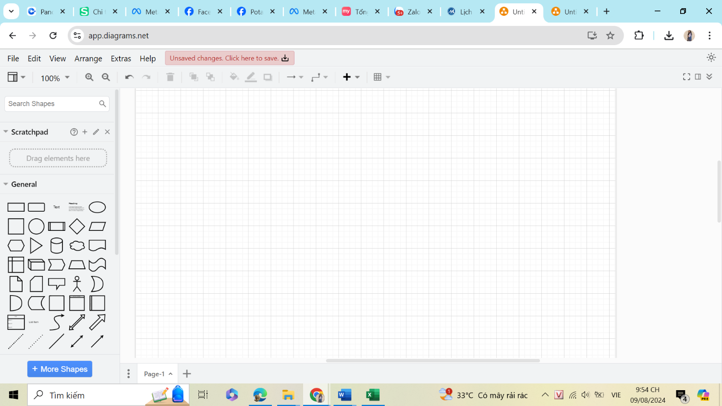

Hình 2.2.2‑4: Trang web Drawi.o

### Tổng quan lý thuyết ngôn ngữ được sử dụng

#### C#

C Sharp (C#) là một ngôn ngữ lập trình hướng đối tượng đa năng, mạnh mẽ được phát triển bởi Microsoft. C# được biết đến với cú pháp rõ ràng, dễ học và khả năng tương tác cao. C# được sử dụng để tạo các chương trình và ứng dụng khác nhau. Các ứng dụng đa dạng dành cho thiết bị di động, máy tính để bàn, dịch vụ dựa trên đám mây, trang web, phần mềm doanh nghiệp hay các ứng dụng trò chơi. Có thể kể đến các ứng dụng của C#:

* Ứng dụng desktop: Tạo các ứng dụng Windows với giao diện người dùng đồ họa đẹp mắt và chuyên nghiệp.
* ứng dụng web: Phát triển các ứng dụng web động và mạnh mẽ sử dụng ASP.NET.
* Trò chơi: Tạo các trò chơi 2D và 3D với các công cụ như Unity.
* Công cụ khoa học: Phát triển các ứng dụng khoa học và kỹ thuật.

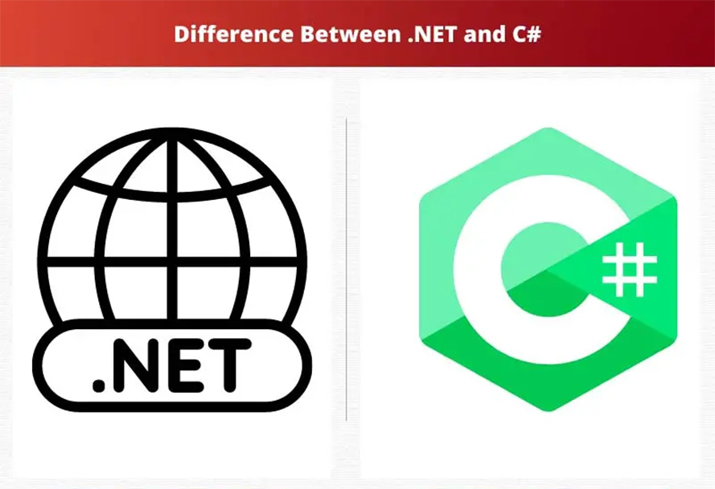

(Nguồn: LANIT)

Hình 2.2.3‑1: Ngôn ngữ C#

# PHÂN TÍCH VÀ THIẾT KẾ HỆ THỐNG QUẢN LÝ XE MÁY CỬA HÀNG THÀNH ĐẠT

## Khảo sát hiện trạng và yêu cầu

### Hiện trạng tổ chức

* Cửa hàng xe máy Thành Đạt là cửa hàng bán lẻ xe máy được thành lập năm 2005 do ông Nguyễn Thành Đạt làm chủ sở hữu.
* Lĩnh vực kinh doanh:
* Bán lẻ xe máy: Cửa hàng chuyên kinh doanh các loại xe máy từ các hãng nổi tiếng như Honda, Yamaha, Suzuki, Piaggio.
* Phụ tùng, phụ kiện: Cung cấp đầy đủ các loại phụ tùng, phụ kiện chính hãng và các loại dầu nhớt.
* Dịch vụ sửa chữa, bảo dưỡng: Cung cấp dịch vụ sửa chữa, bảo dưỡng xe máy chuyên nghiệp.
* Quy mô:
* Hiện tại cửa hàng có 2 chi nhánh, một ở trung tâm quận 1 thành phố Hồ Chí Minh và một ở khu vực quận 9.
* Nhân viên: Khoảng 10 nhân viên bao gồm nhân viên bán hàng, kỹ thuật viên, kế toán, quản lý.

### Cấu trúc tổ chức

* Bộ phận quản lý: Quản lý chung toàn bộ hoạt động của cửa hàng.
* Bộ phận kỹ thuật: Chịu trách nhiệm sửa chữa, bảo dưỡng xe.
* Bộ phận bán hàng: Chịu trách nhiệm bán hàng, tư vấn khách hàng.
* Bộ phận kế toán: Chịu trách nhiệm quản lý tài chính, kế toán.
* Bộ phận kho: Chịu trách nhiệm quản lý hàng hóa, nhập xuất kho.

### Hiện trạng công nghệ thông tin

#### Hệ thống hiện tại

* Phần mềm:
* Phần mềm kế toán: Sử dụng để quản lý thu chi, hóa đơn.
* Phần mềm văn phòng (Word, Excel): Sử dụng để lập hóa đơn, báo cáo đơn giản.
* Phần cứng:
* Máy tính để bàn, máy tính xách tay.
* Máy in hóa đơn.
* Máy quét mã vạch.

#### Vấn đề gặp phải

* Các phần mềm chưa được tích hợp, gây khó khăn trong việc trao đổi dữ liệu.
* Dữ liệu chưa được quản lý tập trung, dễ bị mất mát.
* Quá trình nhập dữ liệu thủ công nhiều, dễ xảy ra sai xót.
* Báo cáo còn hạn chế, khó theo dõi tình hình kinh doanh.

### Hiện trạng nghiệp vụ

#### Các hoạt động chính

* Bán xe máy mới, xe cũ.
* Cung cấp phụ tùng, phụ kiện.
* Sửa chữa, bảo dưỡng xe máy.
* Quản lý khách hàng.
* Quản lý nhân viên.
* Quản lý kho hàng.

#### Quy trình

* Bán hàng: Khách hàng đến cửa hàng, chọn xe, nhân viên tư vấn, lập hóa đơn, thu tiền.
* Nhập kho: Nhận hàng từ nhà cung cấp, kiểm tra số lượng, chất lượng, nhập dữ liệu vào sổ sách.
* Xuất kho: Lấy hàng theo yêu cầu của khách hàng, lập phiếu xuất kho.
* Sửa chữa: Tiếp nhận xe hỏng, kiểm tra, báo giá, sửa chữa, bàn giao xe cho khách hàng.
* Kế toán: Ghi nhận các giao dịch mua bán, thu chi, lập báo cáo tài chính.

#### Vấn đề gặp phải

* Quy trình còn thủ công, mất nhiều thời gian.
* Dễ xảy ra sai sót trong quá trình nhập liệu, tính toán.
* Khó khăn trong việc theo dõi tình hình kinh doanh.

### Các chứng từ, báo cáo

#### Mẫu hóa đơn bán hàng

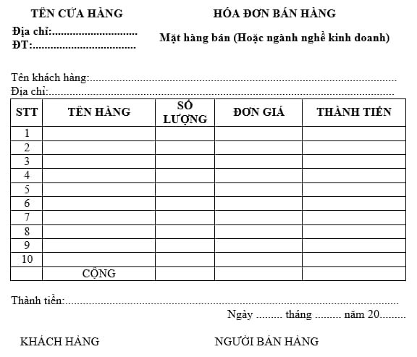

Hình 3.1.5‑1: Mẫu hóa đơn bán hàng

#### Mẫu phiếu nhập kho

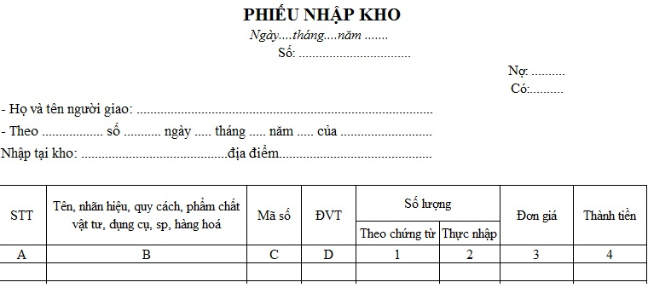

Hình 3.1.5‑2: Mẫu phiếu nhập kho

#### Mẫu hóa đơn giao hàng

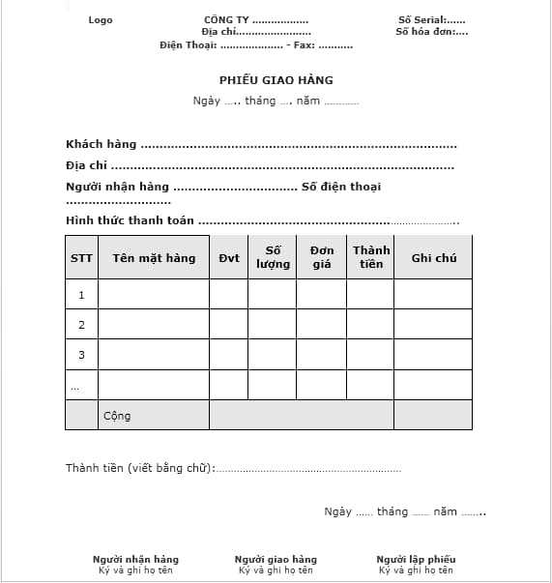

Hình 3.1.5‑3: Mẫu phiếu giao hàng

#### Mẫu phiếu yêu cầu đổi trả

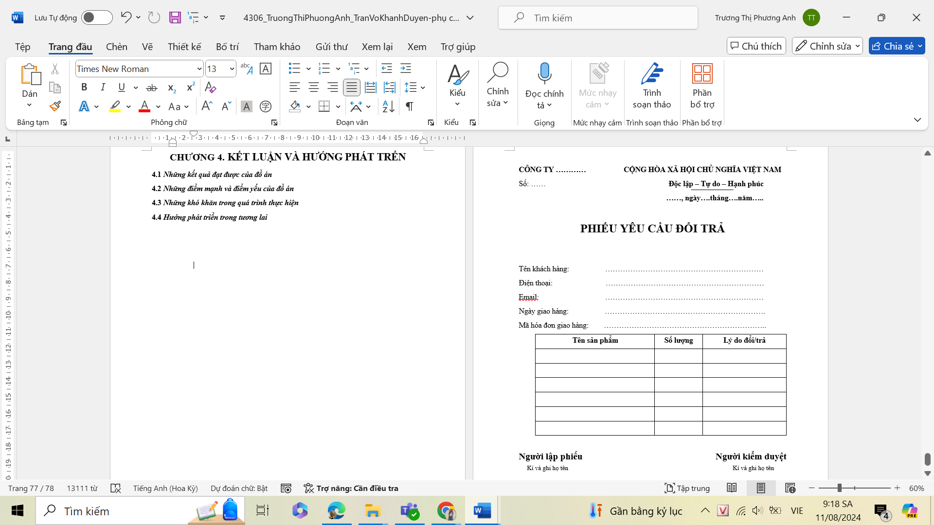

Hình 3.1.5‑4: Mẫu phiếu yêu cầu đổi trả

### Đánh giá về yêu cầu của hệ thống

#### Khảo sát về yêu cầu của hệ thống

Để đánh giá chi tiết hơn về yêu cầu hệ thống, cần thực hiện khảo sát tại cửa hàng:

* Phỏng vấn người dùng: Thu thập thông tin từ các nhân viên đang làm việc tại cửa hàng.
* Phân tích quy trình hiện tại: Xác định các điểm mạnh, điểm yếu của quy trình hiện tại.
* So sánh với các hệ thống tương tự: Tìm hiểu các giải pháp đã được áp dụng tại các cửa hàng khác.

#### Yêu cầu chức năng

Sau khi khảo sát, chúng em xác định được yêu cầu của khách hàng là cần xây dựng một hệ thống quản lý gồm các chức năng như :

* Quản lý nhập xe
* Cập nhật thông tin nhà cung cấp
* Cập nhật hóa đơn giao hàng
* Quản lý kho
* Cập nhật thông tin sản phẩm
* Tạo phiếu nhập kho, phiếu yêu cầu đổi trả
* Tạo báo cáo tình hình kho
* Quản lý bán xe
* Cập nhật thông tin khách hàng
* Tạo hóa đơn bán hàng
* Quản lý hóa đơn
* Cập nhật phương thức thanh toán
* Tạo hồ sơ trả góp
* Chăm sóc khách hàng
* Thông báo thời hạn đến kỳ trả góp hoặc thông báo thời hạn bảo hành
* Thống kê và báo cáo
* Tạo báo cáo định kỳ
* Quản lý nhân viên
* Cập nhật, điều chỉnh thông tin nhân viên

#### Yêu cầu phi chức năng

Ngoài ra, khách hàng còn có các yêu cầu phi chức năng như:

* Hệ thống có thể xử lý một lượng lớn dữ liệu và giao dịch đồng thời.
* Giao diện trực quan, dễ sử dụng, phù hợp với người dùng không chuyên.
* Hệ thống phải phản hồi nhanh các yêu cầu của người dùng, đặc biệt là trong các hoạt động như tìm kiếm thông tin, tạo hóa đơn.
* Hệ thống phải yêu cầu người dùng đăng nhập bằng tài khoản và mật khẩu để bảo vệ dữ liệu.

### Lược đồ Use Case

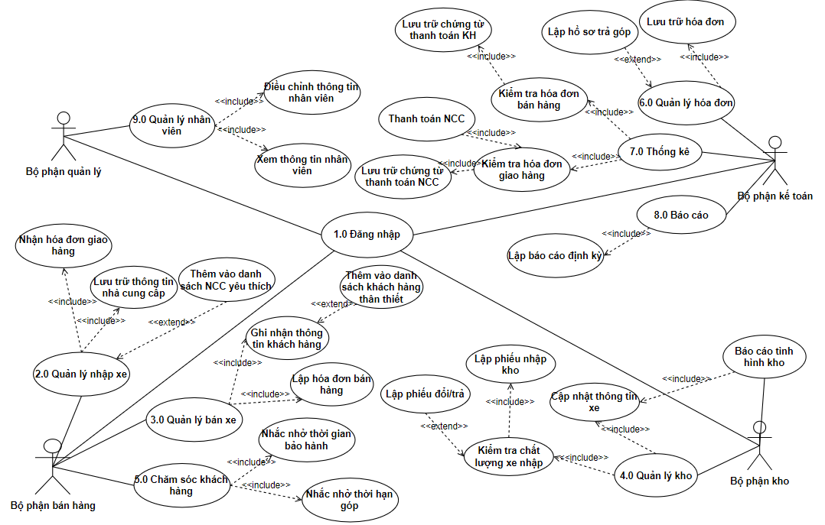

Hình 3.1.7‑1: Lược đồ Use Case

Các bảng mô tả Use Case

|  |  |
| --- | --- |
| Use Case ID | Use Case 1.0 |
| Tên Use Case | Đăng nhập |
| Tác nhân | Bộ phận quản lý, bộ phận bán hàng, bộ phận kho, bộ phận kế toán. |
| Mô tả chức năng | Giúp người dùng truy cập vào hệ thống để thực hiện các thao tác trên hệ thống. |
| Điều kiện tiên quyết | Người dùng được cấp tài khoản và mật khẩu riêng biệt để có thể đăng nhập vào hệ thống. Sau khi nhận được tài khoản và mật khẩu, người dùng cần đổi mật khẩu để tăng tính bảo mật cho tài khoản của bản thân. |
| Kịch bản chính | Cửa hàng thực hiện cấp tài khoản và mật khẩu cho nhân viên trong cửa hàng. Nhân viên ở từng bộ phận thực hiện đăng nhập vào hệ thống. Từng bộ phận khác nhau chỉ có thể thao tác tác các chức năng của bộ phận mình trên hệ thống mà không thể tham gia vào các chức năng khác. |

Bảng 3.1.7‑1: Bảng mô tả UC Đăng nhập

|  |  |
| --- | --- |
| Use Case ID | Use Case 2.0 |
| Tên Use Case | Quản lý nhập xe |
| Tác nhân | Bộ phận bán hàng |
| Mô tả chức năng | Quản lý các thông tin liên quan trong quá trình nhận xe từ nhà cung cấp đến cửa hàng. |
| Điều kiện tiên quyết | Nhân viên đăng nhập vào hệ thống được và nhận được hóa đơn giao hàng từ nhà cung cấp. |
| Kịch bản chính | Sau khi đăng nhập vào hệ thống:  + Nhân viên bán hàng chọn chức năng quản lý nhập xe để tiến hành nhận hóa đơn giao hàng từ nhà cung cấp. Kiểm tra xem hóa đơn từ nhà cung cấp có đúng địa chỉ giao hàng tại cửa hàng chưa.  + Nhân viên bán hàng lưu trữ lại thông tin của nhà cung cấp cung và chuẩn bị chuyển hóa đơn giao hàng này sang cho bộ phận kho để thực hiện các nghiệp vụ tiếp theo. Nhân viên có thể thêm NCC vào danh sách nhà cung cấp yêu thích của cửa hàng.  Nhà cung cấp được thêm vào danh sách yêu thích là các nhà cung cấp mà cửa hàng thường xuyên đặt các đơn đặt hàng. Nhà cung cấp giao xe đúng hẹn và đảm báo chất lượng xe được giao. Ngoài ra NCC còn có nhiều ưu đãi đối với đơn đặt hàng của cửa hàng. |

Bảng 3.1.7‑2: Bảng mô tả UC Quản lý nhập xe

|  |  |
| --- | --- |
| Use Case ID | Use Case 3.0 |
| Tên Use Case | Quản lý bán xe |
| Tác nhân | Bộ phận bán hàng |
| Mô tả chức năng | Quản lý các thông tin liên quan đến quy trình bán xe tại cửa hàng. |
| Điều kiện tiên quyết | Nhân viên đăng nhập vào hệ thống được và thực hiện chức năng quản lý bán xe. |
| Kịch bản chính | Sau quá trình tư vấn trực tiếp với khách hàng tại cửa hàng, Các khách hàng đã đồng ý mua xe tại cửa hàng thì  + Nhân viên bán hàng thực hiện lấy các thông tin cá nhân của khách hàng để thuận tiện cho các quy trình bán hàng và chăm sóc khách hàng.  + Nhân viên lập hóa đơn bán hàng cho khách hàng với giao dịch mua xe hoặc mua các phụ tùng tại cửa hàng. Nội dung của hóa đơn bán hàng bao gồm thông tin xe hoặc phụ tùng, số lượng và giá tiền, thông tin nhân viên bán hàng,…. Hóa đơn bán hàng này sẽ được lưu trữ lại và chuyển sang bộ phận kế toán để thực hiện quá trình thanh toán.  Sau khi lưu trữ thông tin khách hàng mua hàng, nhân viên có thể xem xét để thêm khách hàng vào mục khách hàng thân thiết theo các tiêu chí đã được cửa hàng đặt ra. Khách hàng thân thiết cần có tối thiểu 2 giao dịch mua xe tại cửa hàng với giá trị 50 triệu đồng. Từ khách hàng thân thiết sẽ nhận được một số ưu đãi (giảm giá, tặng quà,…) tại cửa hàng vào các lần mua tiếp theo hoặc nhận được các gói đãi ngộ riêng biệt. |

Bảng 3.1.7‑3: Bảng mô tả UC Quản lý bán xe

|  |  |
| --- | --- |
| Use Case ID | Use Case 4.0 |
| Tên Use Case | Quản lý kho |
| Tác nhân | Bộ phận kho |
| Mô tả chức năng | Quản lý các thông tin liên quan đến quy trình quản lý kho tại cửa hàng. |
| Điều kiện tiên quyết | Người dùng đăng nhập vào hệ thống và chọn chức năng quản lý kho. |
| Kịch bản chính | Khi nhận được hóa đơn giao hàng được chuyển qua từ bộ phận bán hàng, bộ phận kho thực hiện:  + Thực hiện kiểm tra chất lượng các xe, các phụ tùng được giao đến cửa hàng. Sau khi kiểm tra chất lượng các sản phẩm được giao đến   * Nếu chất lượng các sản phẩm được đảm bảo nguyên vẹn đúng như yêu cầu, nhân viên kho thực hiện lập phiếu nhập kho cho sản phẩm nhận được. Phiếu nhập kho sẽ báo gồm thông tin xe, số lượng xe nhập,… * Nếu phát hiện có sản phẩm nào bị trầy xước, hoạt động không đúng sẽ lưu lại các thông tin minh chứng và nhân viên kho tiến hành lập phiếu yêu cầu đổi/ trả các sản phẩm nói trên. * Phiếu nhập kho và phiếu yêu cầu đổi trả sẽ được gửi đến bộ phận kế toán để hoạch toán cho phù hợp. Phiếu yêu cầu đổi/ trả được xử lý như sau: Nếu nhà cung cấp đổi lại sản phẩm khác thì nhân viên sẽ lập phiếu nhập kho cho sản phẩm đó. Nếu nhà cung cấp không thực hiện đổi lại sản phẩm thì sẽ đền bù tổn thất cho cửa hàng và phần này sẽ được làm việc trực tiếp với bộ phận kế toán. * Sau khi lập phiếu nhập kho cho các sản phẩm, nhân viên kho tiến hành cập nhật thông tin xe vào hệ thống để thuận tiện cho việc quản lý tình hình tồn kho, báo cáo tình hình kho cho bộ phận quản lý. |

Bảng 3.1.7‑4: Bảng mô tả UC Quản lý kho

|  |  |
| --- | --- |
| Use Case ID | Use Case 5.0 |
| Tên Use Case | Chăm sóc khách hàng |
| Tác nhân | Bộ phận bán hàng |
| Mô tả chức năng | Thực hiện các nghiệp vụ nhắc nhở khách hàng sau khi mua xe tại cửa hàng |
| Điều kiện tiên quyết | Người dùng đăng nhập vào hệ thống và thực hiện chức năng chăm sóc khách hàng |
| Kịch bản chính | Dựa trên các thông tin được lưu trữ trên hệ thống, nhân viên bán hàng kiểm tra và thực hiện nhắc nhở khách hàng khi cần thiết.  + Khi hệ thống thông báo thông tin các khách hàng đã đến thời hạn mang xe đến để bảo hành. Nhân viên bán hàng sẽ chủ động liên lạc đến khách hàng bằng email khách hàng cung cấp và gọi điện nhắc nhở, hẹn lịch bảo hành.  + Khi hệ thống thông báo thông tin các khách hàng trong danh sách cần thanh toán các khoản trả góp. Nhân viên bán hàng liên hệ với khách hàng bằng hình thức gửi email và gọi điện thoại nhắc nhở về khoản vay, thời gian đến hạn. Ngoài ra, có thể hỗ trợ khách hàng trong trường hợp không thể thanh toán khoản vay đúng kỳ hạn được. |

Bảng 3.1.7‑5: Bảng mô tả UC Chăm soc khách hàng

|  |  |
| --- | --- |
| Use Case ID | Use Case 6.0 |
| Tên Use Case | Quản lý hóa đơn |
| Tác nhân | Bộ phận kế toán |
| Mô tả chức năng | Quản lý các thông tin liên quan đến hóa đơn và thanh toán của khách hàng. |
| Điều kiện tiên quyết | Người dùng đăng nhập vào hệ thống và chọn chức năng quản lý hóa đơn. |
| Kịch bản chính | Sau khi nhân viên bán hàng lập hóa đơn bán hàng và chuyển sang cho bộ phận kế toán, bộ phận kế toán sẽ làm việc với khách hàng để xác định khách hàng thanh toán một lần hay thanh toán bằng hình thức trả góp.  + Đối với việc thanh toán 1 lần, sau khi khách hàng đã thanh toán nhân viên kế toán xác nhận thanh toán, xuất hóa đơn bán hàng gửi lại khách hàng và lưu trữ lại hóa đơn thanh toán để thực hiện quy trình nghiệp vụ tiếp theo.  + Đối với khách hàng chọn hình thức trả góp, nhân viên kế toán lập hồ sơ trả góp cho khách hàng. Hồ sơ trả góp có nhiều thời hạn khác nhau (3 tháng, 6 tháng, 12 tháng) với từng mức lãi suất và quy định về khoản trả trước khác nhau. Nhân viên kế toán cần trao đổi kĩ với khách hàng để tránh sai sót. Sau khi đã lập hóa đơn trả góp, nhân viên kế toán nhắc nhở khách hàng về thời hạn, số tiền cần thanh toán khi tới hạn. Mọi thông tin về hồ sơ trả góp được lưu trữ lại để phục vụ cho công tác kiểm tra khi cần thiết. |

Bảng 3.1.7‑6: Bảng mô tả UC Quản lý hóa đơn

|  |  |
| --- | --- |
| Use Case ID | Use Case 7.0 |
| Tên Use Case | Thống kê |
| Tác nhân | Bộ phận kế toán |
| Mô tả chức năng | Thực hiện chức năng thống kê các khoản thu và chi tại cửa hàng. |
| Điều kiện tiên quyết | Người dùng đăng nhập vào hệ thống và chọn chức năng thống kê. |
| Kịch bản chính | Nhân viên kế toán thực hiện chức năng thống kê bao gồm các công việc như:  + Kiểm tra thông tin các hóa đơn bán hàng. Nếu các thông tin chính xác thì lưu trữ hóa đơn cùng với chứng từ chứng minh khách hàng thanh toán. Nếu thông tin bị sai lệch thì kiểm dò lại toàn bộ quy trình bán hàng đến thu tiền. Từ các hóa đơn bán hàng tổng hợp và thống kê các khoản thu được theo định kỳ để chuẩn bị cho việc lập báo cáo kinh doanh.  + Kiểm tra thông tin các hóa đơn giao hàng, phiếu nhập kho, phiếu yêu cầu đổi trả. Nếu các thông tin chính xác thì hoạch toán công nợ và thực hiện thanh toán nợ cho nhà cung cấp. Nếu thông tin sai lệch thì kiểm dò lại toàn bộ quy trình mua hàng đến nhập kho. Từ các hóa đơn giao hàng tổng hợp và thống kê các khoản phải chi trong kỳ để chuẩn bị cho việc lập báo cáo kinh doanh.  + Trong định kỳ một tháng hoặc một quý, tùy theo tình hình kinh doanh tại cửa hàng mà phát sinh các đơn đặt hàng gửi đến các nhà cung cấp. Vì vậy bộ phận kế toán sẽ thống kê khoản nợ phải thanh toán cho nhà cung cấp để trả theo định kỳ. Đây là thoản thuận giữa cửa hàng và nhà cung cấp. |

Bảng 3.1.7‑7: Bảng mô tả UC Thống kê

|  |  |
| --- | --- |
| Use Case ID | Use Case 8.0 |
| Tên Use Case | Báo cáo |
| Tác nhân | Bộ phận kế toán |
| Mô tả chức năng | Lập các báo cáo định kỳ gửi cho bộ phận quản lý. |
| Điều kiện tiên quyết | Người dùng đăng nhập vào hệ thống và chọn chức năng báo cáo. |
| Kịch bản chính | Vào định kỳ 1 tháng hay 1 quý, bộ phận kế toán cần báo cáo kết quả kinh doanh cho bộ phận quản lý nắm bắt được tình hình kinh doanh tại cửa hàng.  Nhân viên kế toán lập báo cáo kinh doanh dựa trên các khoản phải chi và các khoản thu vào đã được thống kê từ nghiệp vụ thống kê. |

Bảng 3.1.7‑8: Bảng mô tả UC Báo cáo

|  |  |
| --- | --- |
| Use Case ID | Use Case 9.0 |
| Tên Use Case | Quản lý nhân viên |
| Tác nhân | Bộ phận quản lý |
| Mô tả chức năng | Thực hiện quản lý thông tin nhân viên tại cửa hàng |
| Điều kiện tiên quyết | Người dùng đăng nhập và chọn chức năng quản lý nhân viên. |
| Kịch bản chính | Sau khi đăng nhập vào hệ thống với quyền quản lý, bộ phận quản lý có thể quản lý các thông tin của nhân viên tại cửa hàng:  + Xem thông tin cá nhân của từng nhân viên tại cửa hàng về tên, địa chỉ, số điện thoại, thâm niên làm việc,…  + Điều chỉnh các thông tin nhân viên. Việc điều chỉnh các thông tin nhân viên có thể được thực hiện bằng cách tạo mới hoặc xóa thông tin nhân viên khi có thêm nhân viên hoặc có nhân viên nghỉ làm. Ngoài ra, bộ phận quản lý có thể sử dụng chức năng quản lý nhân viên để điều chỉnh bộ phận làm việc của nhân viên khi có nhu cầu. |

Bảng 3.1.7‑9: Bảng mô tả UC Quản lý nhân viên

## Phân tích và thiết kế mô hình xử lý (chức năng)

### Sơ đồ phân cấp chức năng

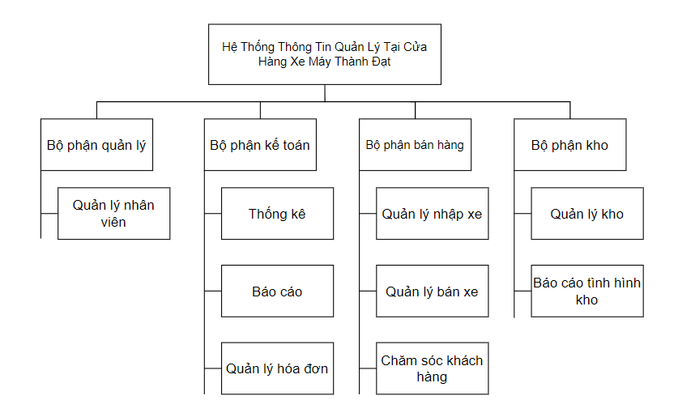

Hình 3.2.1‑1: Sơ đô mô hình phân rã chức năng

### Mô hình dòng dữ liệu

#### Mô hình dòng dữ liệu mức 0 (mức ngữ cảnh)

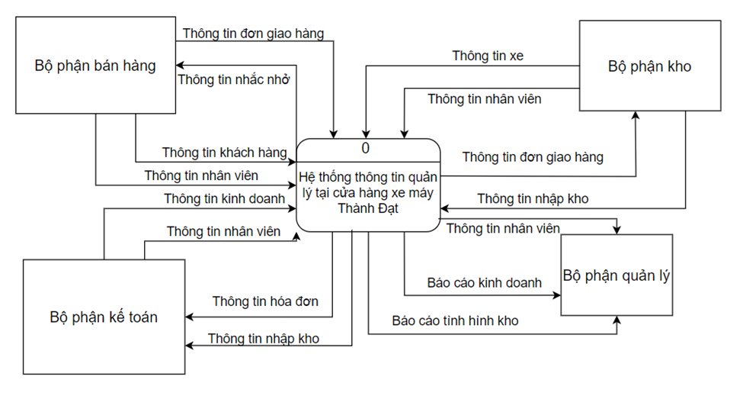

Hình 3.2.2‑1: Mô hình dòng dữ liệu mức 0

#### Mô hình dòng dữ liệu mức 1

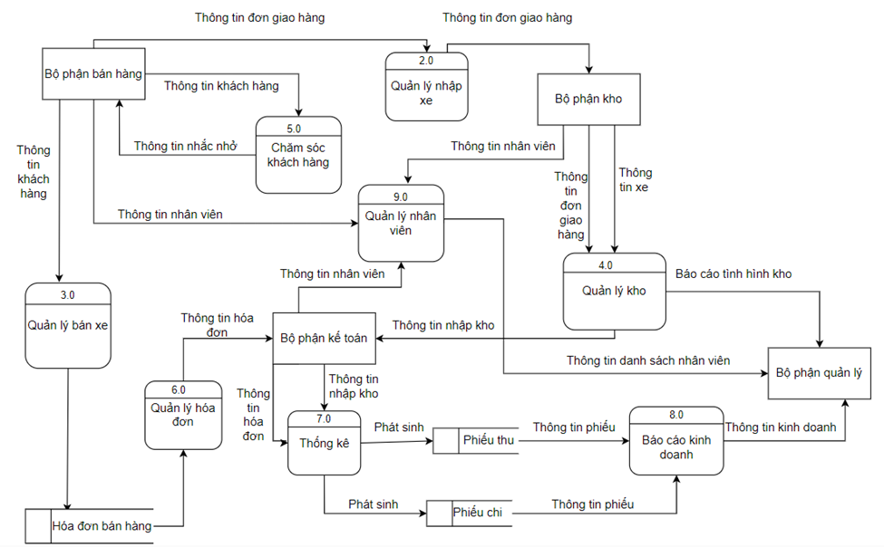

Hình 3.2.2‑2: Mô hình dòng dữ liệu mức 1

#### Mô hình dòng dữ liệu mức 2

* Mô hình dòng dữ liệu mức 2 – Nghiệp vụ 2.0: Quản lý nhập xe

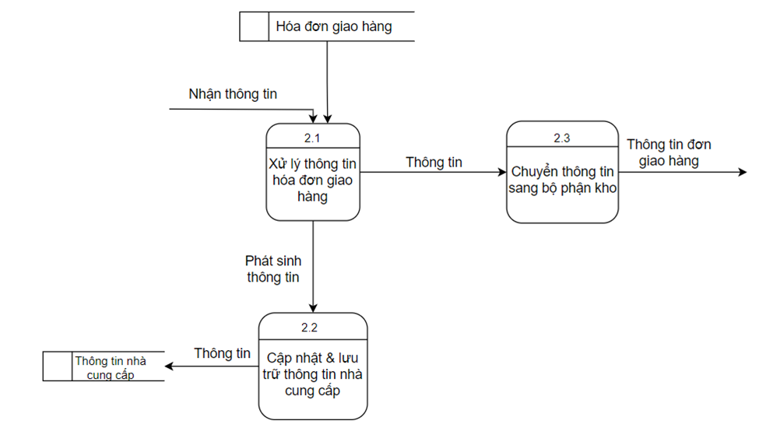

Hình 3.2.2‑3: Mô hình dòng dữ liệu mức 2 – Quản lý nhập xe

* Mô hình dòng dữ liệu mức 2 – Nghiệp vụ 3.0: Quản lý bán xe

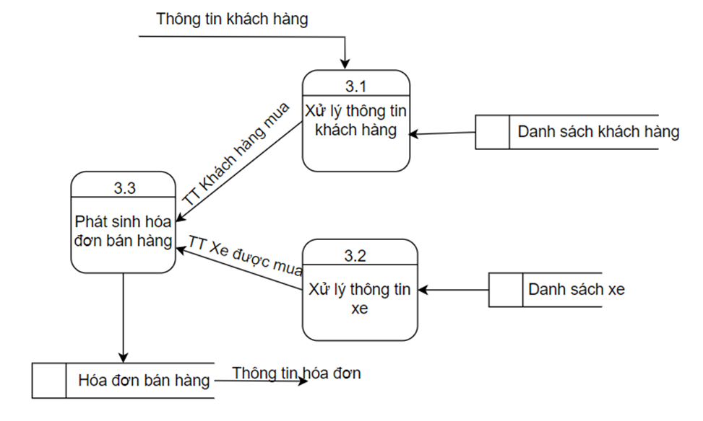

Hình 3.2.2‑4: Mô hình dòng dữ liệu mức 2 – Quản lý bán xe

* Mô hình dòng dữ liệu mức 2 – Nghiệp vụ 4.0: Quản lý kho

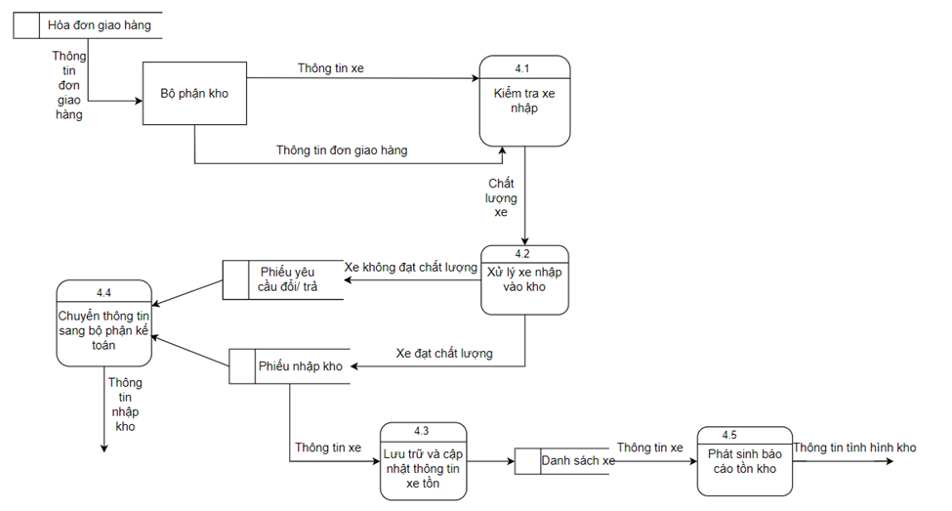

Hình 3.2.2‑5: Mô hình dòng dữ liệu mức 2: Quản ly kho

* Mô hình dòng dữ liệu mức 2 – Nghiệp vụ 5.0: Chăm sóc khách hàng

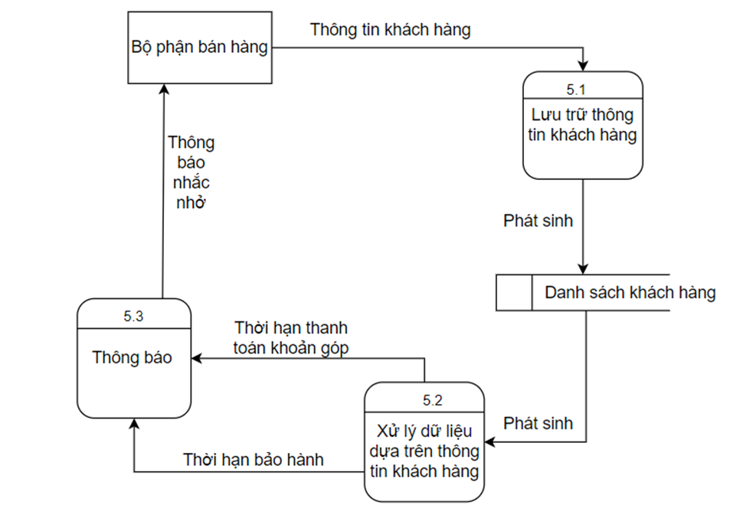

Hình 3.2.2‑6: Mô hình dòng dữ liệu mức 2 – Chăm sóc khách hàng

* Mô hình dòng dữ liệu mức 2 – Nghiệp vụ 6.0: Quản lý hóa đơn

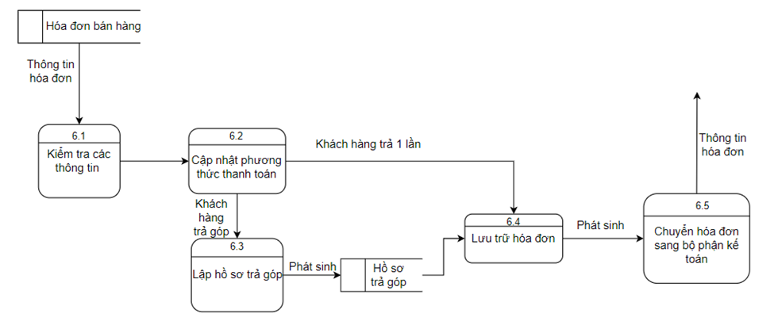

Hình 3.2.2‑7: Mô hình dòng dữ liệu mức 2: Quản lý hóa đơn

* Mô hình dòng dữ liệu mức 2 – Nghiệp vụ 7.0: Thống kê

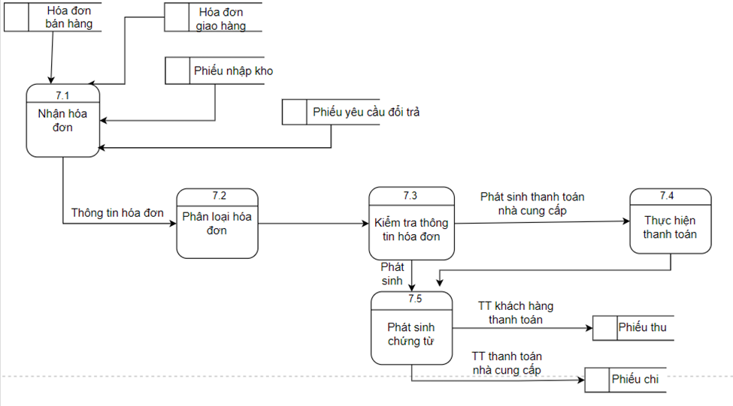

Hình 3.2.2‑8: Mô hình dòng dữ liệu mức 2 – Thống kê

* Mô hình dòng dữ liệu mức 2 – Nghiệp vụ 8.0: Báo cáo

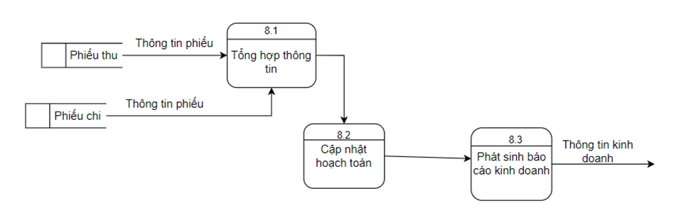

Hình 3.2.2‑9: Mô hình dòng dữ liệu mức 2 – Báo cáo

* Mô hình dòng dữ liệu mức 2 – Nghiệp vụ 9.0: Quản lý nhân viên

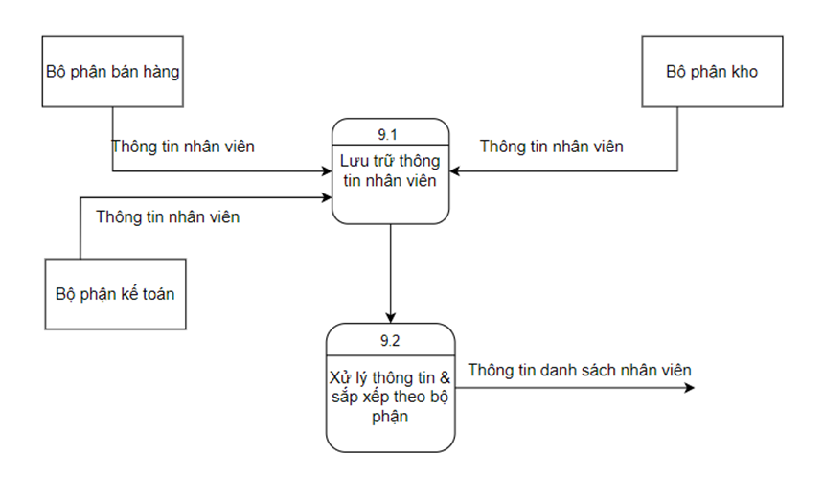

Hình 3.2.2‑10: Mô hình dòng dữ liệu mức 2: Quản lý nhân viên

## Phân tích và thiết kế cơ sở dữ liệu

### Thiết kế cơ sở dữ liệu mức quan niệm (Mô hình thực thể kết hợp)

#### Các tập thực thể và thuộc tính tương ứng

* Tập thực thể **Khách hàng**: là đối tượng mua hàng và sử dụng dịch vụ của cửa hàng.

Thuộc tính của tập thực thể **Khách hàng**

|  |  |  |  |
| --- | --- | --- | --- |
| STT | Tên thuộc tính | Mô tả thuộc tính | Kiểu dữ liệu |
| 1 | MaKH | Mã KH được cấp riêng cho từng khách hàng, để phân biệt các khách hàng với nhau | nvarchar (10) |
| 2 | TenKH | Thuộc tính cho biết tên của khách hàng mua hàng | nvarchar (50) |
| 3 | CCCD | Thuộc tính cho biết ố căn cước công dân của mỗi khách hàng | nvarchar (20) |
| 4 | NTNS | Thuộc tính cho biết ngày tháng năm sinh của khách hàng | date&time |
| 5 | DiachiKH | Thuộc tính cho biết địa chỉ nơi ở của khách hàng | nvarchar (50) |
| 6 | Sodt | Thuộc tính cho biết số điện thoại của khách hàng | nvarchar (10) |

Bảng 3.3.1‑1: Mô tả thuộc tính của tập thực thể Khách hàng

* Tập thực thể **Nhà cung cấp**: là những đối tượng cung cấp sản phẩm hàng hóa cho cửa hàng.

Thuộc tính của tập thực thể **Nhà cung cấp**

|  |  |  |  |
| --- | --- | --- | --- |
| STT | Tên thuộc tính | Mô tả thuộc tính | Kiểu dữ liệu |
| 1 | MaNCC | Đây là thuộc tính khóa chính giúp nhận biết các nhà cung cấp xe khác nhau | nvarchar (10) |
| 2 | TenNCC | Thuộc tính cho biết tên của các nhà cung cấp | nvarchar (50) |
| 3 | DiaChi | Thuộc tính cho biết địa chỉ của các nhà cung cấp xe | nvarchar (20) |
| 4 | SoDienThoai | Thuộc tính cho biết số điện thoại của mỗi nhà cung cấp để tiện liên lạc | nvarchar(10) |
| 5 | Email | Thuộc tính Email để giúp liên lạc với các nhà cung cấp xe | nvarchar (50) |

Bảng 3.3.1‑2: Mô tả thuộc tính của tập thực thể Nhà cung cấp

* Tập thực thể **Nhân viên**: là những đối tượng làm việc tại cửa hàng

Thuộc tính của tập thực thể **Nhân Viên**

|  |  |  |  |
| --- | --- | --- | --- |
| STT | Tên thuộc tính | Mô tả thuộc tính | Kiểu dữ liệu |
| 1 | MaNV | Đây là thuộc tính khóa chính cho biết thông tin của mỗi nhân viên phụ trách khác nhau tại cửa hàng. | nvarchar (10) |
| 2 | TenNV | Thuộc tính cho biết thông tin nhân viên | nvarchar (50) |
| 3 | NgaySinh | Thuộc tính cho biết ngày sinh của mỗi nhân viên tại cửa hàng | date&time |
| 4 | GioiTinh | Thuộc tính cho biết giới tính cùa mỗi nhân viên | nvarchar(50) |
| 5 | DiachiNV | Thuộc tính cho biết địa chỉ nơi ở của nhân viên | nvarchar (50) |
| 6 | BoPhanPhuTrach | Thuộc tính cho biết mỗi nhân viên đảm nhận chức vụ gì | nvarchar (50) |
| 7 | SDT | Thuộc tính cho biết số điện thoại của mỗi nhân viên | nvarchar (50) |

Bảng 3.3.1‑3: Mô tả thuộc tính của tập thực thể Nhân viên

* Tập thực thể **Sản phẩm**: cho biết thông tin về các loại xe ở cửa hàng

Thuộc tính của tập thực thể **Sản phẩm**

|  |  |  |  |
| --- | --- | --- | --- |
| STT | Tên thuộc tính | Mô tả thuộc tính | Kiểu dữ liệu |
| 1 | MaSP | Đây là thuộc tính định danh giúp phân biệt các sản phẩm với nhau | nvarchar (10) |
| 2 | TenSP | Thuộc tính cho biết tên các sản phẩm xe, phụ tùng xe | nvarchar (50) |
| 3 | HangSanXuat | Thuộc tính cho biết các loại xe và phụ tùng xe do hàng nào sản xuất | nvarchar (50) |
| 4 | GiaNhap | Thuộc tính cho biết giá nhập của các sản phẩm xe và phụ tùng | float |
| 5 | GiaBan | Thuộc tính cho biết giá bán của mỗi sản phẩm và phụ tùng | float |
| 6 | TonKho | Thuộc tính cho biết số lượng tồn của xe và phụ tùng có trong kho | int |
| 7 | HinhAnh | Thuộc tính cho biết số hình ảnh mô tả của sản phẩm xe và phụ tùng | nvarchar (50) |

Bảng 3.3.1‑4: Mô tả thuộc tính của tập thực thể Sản phẩm

* Tập thực thể **Hóa đơn giao hàng**: cho biết các thông tin sản phẩm được giao từ các nhà cung cấp

Thuộc tính của tập thực thể **Hóa đơn giao hàng**

|  |  |  |  |
| --- | --- | --- | --- |
| STT | Tên thuộc tính | Mô tả thuộc tính | Kiểu dữ liệu |
| 1 | MaHDGiaoHang | Đây là thuộc tính khóa chính giúp phân biệt các hóa đơn với nhau. | nvarchar (10) |
| 2 | NgayGiaoHang | Thuộc tính cho biết thông tin ngày giao hàng đến cửa hàng | date&time |
| 5 | GhiChu | Thuộc tính cho biết thông tin ghi chú hay lưu ý từ nhà cung cấp đối với sản phẩm | nvarchar (200) |

Bảng 3.3.1‑5: Mô tả thuộc tính của tập thực thể Hóa đơn giao hàng

* Tập thực thể **Hóa đơn bán hàng**: là tập hợp thông tin mô tả các giao dịch mua bán hàng hóa tại cửa hàng.

Thuộc tính của tập thực thể **Hóa đơn bán hàng**

|  |  |  |  |
| --- | --- | --- | --- |
| STT | Tên thuộc tính | Mô tả thuộc tính | Kiểu dữ liệu |
| 1 | MaHDBanHang | Đây là thuộc tính khóa chính giúp phân biệt các hóa đơn với nhau | nvarchar (10) |
| 2 | NgayLapHDBanHang | Thuộc tính cho biết ngày lập hóa đơn | date&time |
| 5 | DienGiai | Thuộc tính cho biết những thông tin ghi chú hay lưu ý bổ sung có trong hóa đơn | nvarchar(200) |

Bảng 3.3.1‑6: Mô tả thuộc tính của tập thực thể Hóa đơn bán hàng

* Tập thực thể **Phiếu nhập kho**: cho biết số lượng xe nhập kho và thông tin các loại xe đã được nhập kho

Thuộc tính của tập thực thể **Phiếu nhập kho**

|  |  |  |  |
| --- | --- | --- | --- |
| STT | Tên thuộc tính | Mô tả thuộc tính | Kiểu dữ liệu |
| 1 | MaPhieuNhap | Đây là thuộc tính khóa chính giúp phân biệt các phiếu nhập với nhau. | nvarchar (10) |
| 2 | SoLuongNhapKho | Thuộc tính cho biết số lượng xe được nhập kho | Int |
| 5 | Chuthich | Thuộc tính cho biết các thông tin chú thích của phiếu nhập hàng | nvarchar(200) |

Bảng 3.3.1‑7: Mô tả thuộc tính của tập thực thể Phiếu nhập kho

* Tập thực thể **Phiếu yêu cầu đổi trả**: cho biết số lượng, lý do những xe được yêu cầu đổi trả

Thuộc tính của tập thực thể **Phiếu yêu cầu đổi trả**

|  |  |  |  |
| --- | --- | --- | --- |
| STT | Tên thuộc tính | Mô tả thuộc tính | Kiểu dữ liệu |
| 1 | MaPhieuYC | Đây là thuộc tính định danh giúp phân biệt các phiếu đổi trả với nhau. | nvarchar (10) |
| 2 | NgayLapPhieu | Thuộc tính cho biết ngày lập phiếu đổi trả | date&time |
| 3 | SoLuong | Thuộc tính cho biết số lượng sản phẩm được yêu cầu đổi trả | int |
| 4 | TongTien | Thuộc tính cho biết tổng số tiền sản phẩm được yêu cầu đổi trả | float |
| 5 | LyDo | Thuộc tính cho biết lý do xe được yêu cầu đổi trả (xe không đúng mẫu mã, xe bị lỗi, xe trầy xước…) | nvarchar (200) |

Bảng 3.3.1‑8: Mô tả thuộc tính của tập thực thể Phiếu yêu cầu đổi trả

#### Mô tả mối quan hệ giữa các tập thực thể

* Mối quan hệ giữa Khách hàng và Hóa đơn bán hàng

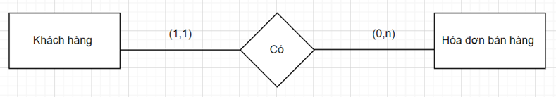

Hình 3.3.1‑1: Mối quan hệ giữa Khách hàng và Hóa đơn bán hàng

* Khách hàng có thể có 0 hoặc nhiều hóa đơn bán hàng
* Hóa bán hàng chỉ thuộc về 1 khách hàng duy nhất
* Mối quan hệ tổng quát giữa hai tập thực thể là mối quan hệ một - nhiều
* Mối quan hệ giữa Nhân viên và Hóa đơn bán hàng

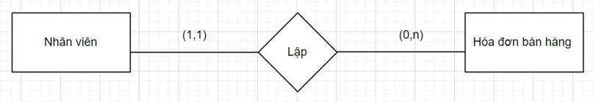

Hình 3.3.1‑2: Mối quan hệ Nhân Viên và Hóa đơn bán hàng

* Nhân viên có thể lập 0 hoặc nhiều hóa đơn bán hàng
* Hóa đơn bán hàng chỉ được lập bởi 1 nhân viên duy nhất
* Mối quan hệ tổng quát giữa hai tập thực thể là quan hệ một - nhiều
* Mối quan hệ giữa Nhà cung cấp và Hóa đơn giao hàng

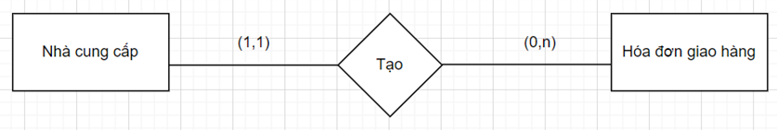

Hình 3.3.1‑3: Mối quan hệ giữa Nhà cung cấp và Hóa đơn giao hàng

* Nhà cung cấp có thể tạo 0 hoặc nhiều hóa đơn giao hàng
* Hóa đơn giao hàng chỉ được tạo bởi 1 nhà cung cấp duy nhất
* Mối quan hệ tổng quát giữa hai tập thực thể là mối quan hệ một - nhiều
* Mối quan hệ giữa Nhân viên và Hóa đơn giao hàng

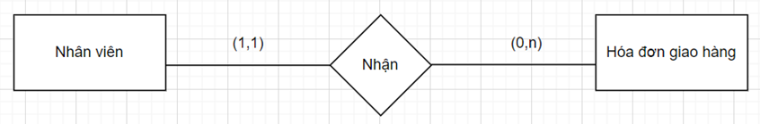

Hình 3.3.1‑4: Mối quan hệ giữa Nhân viên và Hóa đơn giao hàng

* Nhân viên có thể nhận 0 hoặc nhiều hóa đơn giao hàng
* Hóa đơn giao hàng chỉ được nhận bởi 1 nhân viên
* Mối quan hệ tổng quát giữa hai tập thực thể là mối quan hệ một - nhiều
* Mối quan hệ giữa Nhân viên và Phiếu nhập kho

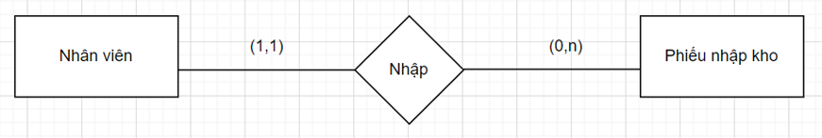

Hình 3.3.1‑5: Mối quan hệ giữa Nhân viên và Phiếu nhập kho

* Nhân viên có thể nhập 0 hoặc nhiều phiếu nhập kho
* Phiếu nhập kho chỉ được nhập bởi 1 nhân viên duy nhất
* Mối quan hệ tổng quát giữa hai tập thực thể là mối quan hệ một – nhiều
* Mối quan hệ giữa Nhân viên và Phiếu yêu cầu đổi trả

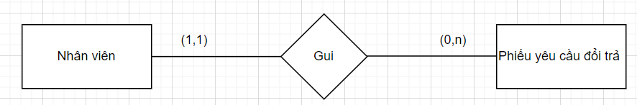

Hình 3.3.1‑6: Mối quan hệ giữa Nhân viên và Phiếu cầu đổi trả

* Nhân viên có thể gửi 0 hoặc nhiều phiếu yêu cầu đổi trả
* Phiếu yêu cầu đổi trả chỉ được gửi bởi 1 nhân viên duy nhất
* Mối quan hệ tổng quát giữa hai tập thực thể là mối quan hệ một - nhiều
* Mối quan hệ giữa Nhà cung cấp và Phiếu yêu cầu đổi trả

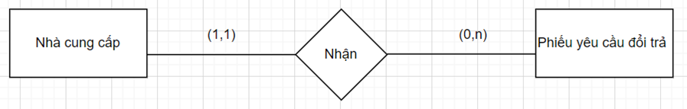

Hình 3.3.1‑7: Mối quan hệ giữa Nhà cung cấp và Phiếu yêu cầu đổi trả

* Mỗi nhà cung cấp có thể nhận 0 hoặc nhiều phiếu yêu cầu đổi trả
* Phiếu yêu cầu đổi trả chỉ có thể nhận bởi 1 nhà cung cấp
* Mối quan hệ tổng quát giữa hai tập thực thể là mối quan hệ một – nhiều
* Mối quan hệ giữa Sản phẩm và Hóa đơn bán hàng

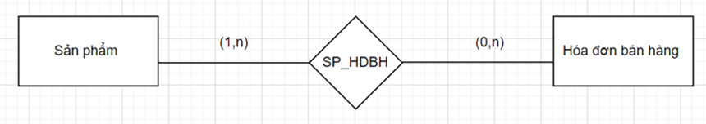

Hình 3.3.1‑8: Mối quan hệ giữa Sản phẩm và Hóa đơn bán hàng

* Mỗi hóa đơn bán hàng có thể có 1 hoặc nhiều sản phẩm
* Sản phẩm có thể không có trong hóa đơn bán hàng nào hoặc có thể có trong nhiều hóa đơn bán hàng
* Mối quan hệ tổng quát giữa hai tập thực thể là mối quan hệ nhiều- nhiều
* Mối quan hệ giữa Sản phẩm và Hóa đơn giao hàng

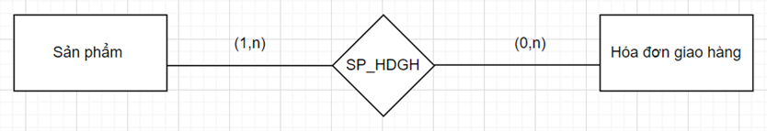

Hình 3.3.1‑9: Mối quan hệ giữa Sản phẩm và Hóa đơn giao hàng

* Mỗi hóa đơn giao hàng có thể gồm 1 hoặc nhiều sản phẩm
* Sản phẩm có thể không có trong hóa đơn giao hàng nào hoặc có thể có trong nhiều hóa đơn giao hàng
* Mối quan hệ tổng quát giữa hai tập thực thể là mối quan hệ nhiều- nhiều
* Mỗi quan hệ giữa Sản phẩm và Phiếu nhập kho

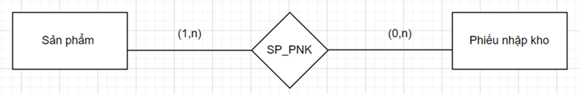

Hình 3.3.1‑10: Mối quan hệ giữa Sản phẩm và Phiếu nhập kho

* Phiếu nhập kho có thể bao gồm 1 hoặc nhiều sản phẩm
* Sản phẩm có thể không có trong phiếu nhập kho nào hoặc có thể có trong nhiều phiếu nhập kho
* Mối quan hệ tổng quát giữa hai tập thực thể là mối quan hệ nhiều- nhiều.
* Mối quan hệ giữa Sản phẩm và Phiếu yêu cầu đổi trả

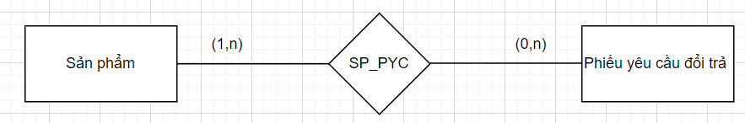

Hình 3.3.1‑11: Mối quan hệ giữa Sản phẩm và Phiếu yêu cầu đổi trả

* Phiếu yêu cầu đổi trả có thể bao gồm 1 hoặc nhiều sản phẩm
* Sản phẩm có thể không có trong phiếu yêu cầu đổi trả nào hoặc có thể có trong nhiều phiếu yêu cầu đổi trả
* Mối quan hệ tổng quát giữa hai tập thực thể là mối quan hệ nhiều- nhiều.

#### Sơ đồ ERD mô tả

Mô hình ERD trước khi hiệu chỉnh và cải tiến

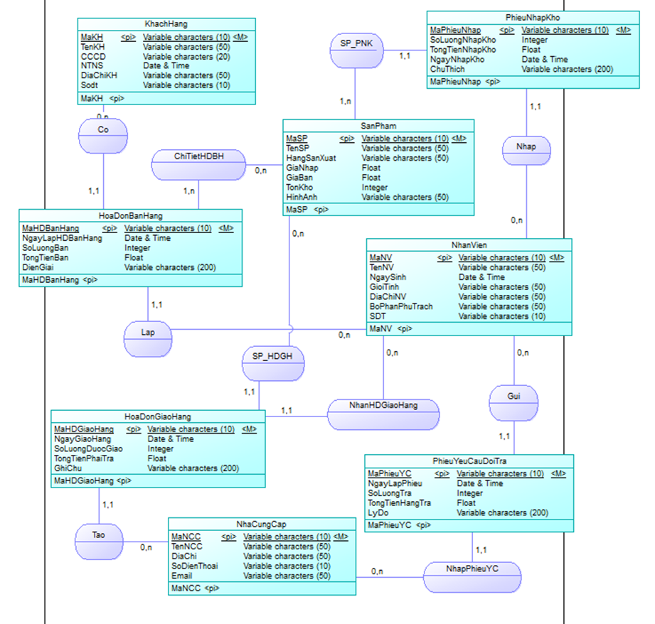

Hình 3.3.1‑12: Mô hình ERD trước khi hiệu chỉnh và cải tiến

Các vấn đề còn tồn tại:

+ Cách đặt tên các mối quan hệ nhiều – nhiều chưa phù hợp.

+ Tập thực thể HoaDonBanHang còn chứa các thuộc tính đa trị (SoLuongBan, TongTienBan).

+Tập thực thể PhieuNhapKho còn chứa các thuộc tính đa trị (SoLuongNhapKho, TongTienNhapKho).

+Tập thực thể HoaDonGiaoHang còn chứa các thuộc tính đa trị (SoLuongDuocGiao, TongTienPhaiTra).

Mục tiêu hiệu chỉnh và cải tiến mô hình:

+ Đảm bảo mối quan hệ giữa các tập thực thể với nhau phù hợp với ngữ cảnh bài toán đặt ra.

+ Các tập thực thể không chứa các thuộc tính đa trị hay suy diễn.

+ Kiểm tra các độ dài của liên kết và đảm bảo rằng chúng phản ánh chính xác các yêu cầu nghiệp vụ.

+ Đảm bảo mô hình không chứa các thực thể hoặc liên kết dư thừa. Tinh gọn mô hình bằng cách loại bỏ các phần không cần thiết.

Hướng hiệu chỉnh mô hình

+ Đặt lại tên cho các mối quan hệ nhiều - nhiều và thêm các thuộc tính đa trị thành các thuộc tính trên mối quan hệ.

* Mối quan hệ giữa SanPham và HoaDonBanHang

Tên mối kết hợp : ChiTietHDBH

Chuyển các thuộc tính SoLuongBan, TongTienBan sang thuộc tính trên mối quan hệ.

|  |  |  |  |
| --- | --- | --- | --- |
| STT | Tên thuộc tính | Mô tả thuộc tính | Kiểu dữ liệu |
| 1 | SoLuongBan | Thuộc tính cho biết số lượng sản phẩm khách hàng đã mua | Int |
| 2 | TongTienBan | Thuộc tính cho biết tổng số tiền sản phẩm được khách hàng mua | Float |

Bảng 3.3.1‑1: Mô tả các thuộc tính trên mối quan hệ SanPham và HoaDonBanHang

Kết quả sau khi hiệu chỉnh

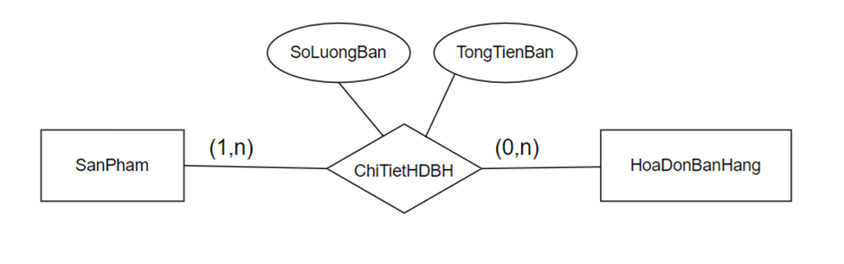

Hình 3.3.1‑13: Mối quan hệ giữa Sản phẩm và Hóa đơn bán hàng sau khi hiệu chỉnh

* Mối quan hệ giữa SanPham và HoaDonGiaoHang

Tên mối kết hợp : ChiTietHDGH

Chuyển các thuộc tính SoLuongDuocGiao, TongTienPhaiTra sang thuộc tính trên mối quan hệ.

|  |  |  |  |
| --- | --- | --- | --- |
| STT | Tên thuộc tính | Mô tả thuộc tính | Kiểu dữ liệu |
| 1 | SoLuongDuocGiao | Thuộc tính cho biết số lượng xe được nhà cung cấp giao đến. | Int |
| 2 | TongTienPhaiTra | Thuộc tính cho biết tổng số tiền sản phẩm phải trả nhà cung cấp | Float |

Bảng 3.3.1‑9: Mô tả các thuộc tính trên mối quan hệ SanPham và HoaDonGiaoHang

Kết quả sau khi hiệu chỉnh

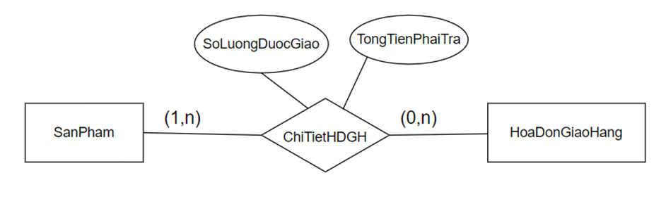

Hình 3.3.1‑14: Mối quan hệ giữa Sản phẩm và Hóa đơn giao hàng sau khi hiệu chỉnh

* Mối quan hệ giữa SanPham và PhieuNhapKho

Tên mối kết hợp : CTPhieuNhapKho

Chuyển các thuộc tính SoLuongNhapKho, TongTienNhapKho sang thuộc tính trên mối quan hệ.

|  |  |  |  |
| --- | --- | --- | --- |
| STT | Tên thuộc tính | Mô tả thuộc tính | Kiểu dữ liệu |
| 1 | SoLuongNhapKho | Thuộc tính cho biết số lượng xe được nhập kho | Int |
| 2 | TongTienNhapKho | Thuộc tính cho biết tổng tiền nhập sản phẩm của cửa hàng | Float |

Bảng 3.3.1‑10: Mô tả các thuộc tính trên mối quan hệ SanPham và PhieuNhapKho

Kết quả sau khi hiệu chỉnh

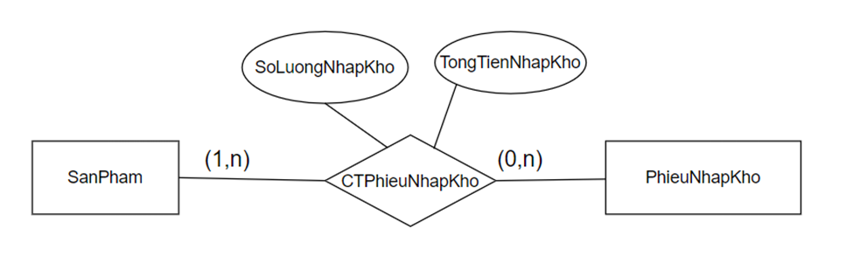

Hình 3.3.1‑15: Mối quan hệ giữa Sản phẩm và Phiếu nhập kho sau khi hiệu chỉnh

* Mối quan hệ giữa SanPham và PhieuYeuCauDoiTra

Tên mối kết hợp : ChiTietPYC

Thêm các thuộc tính SoLuongTra, TongTienHangTra vao thuộc tính trên mối quan hệ.

|  |  |  |  |
| --- | --- | --- | --- |
| STT | Tên thuộc tính | Mô tả thuộc tính | Kiểu dữ liệu |
| 1 | SoLuongTra | Thuộc tính cho biết số lượng sản phẩm được yêu cầu đổi trả | Int |
| 2 | TongTienHangTra | Thuộc tính cho biết tổng số tiền sản phẩm được yêu cầu đổi trả | Float |

Bảng 3.3.1‑2: Mô tả thuộc tính trên mối quan hệ giữa SanPham và PhieuYeuCauDoiTra

Kết quả sau khi hiệu chỉnh

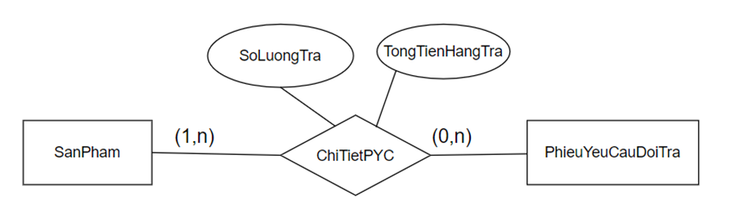

Hình 3.3.1‑16: Mối quan hệ giữa Sản phẩm và Phiếu yêu cầu đổi trả sau khi hiệu chỉnh

Mô hình ERD sau khi được hiệu chỉnh và cải tiến

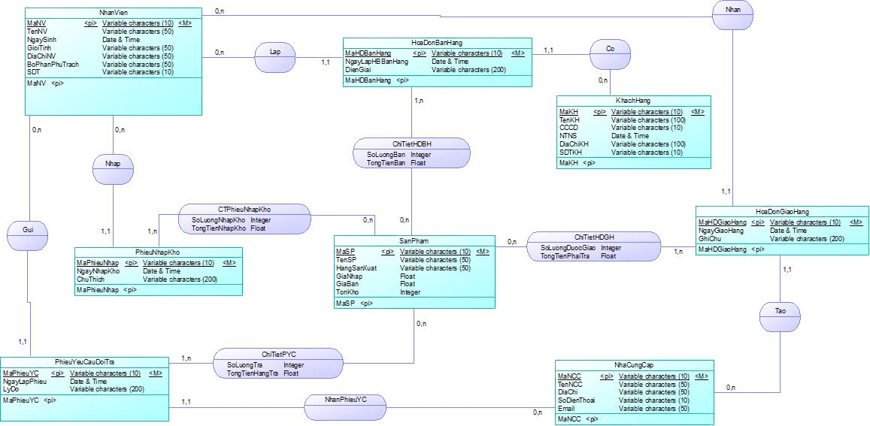

Hình 3.3.1‑17: Mô hình ERD sau khi hiệu chỉnh và cải tiến

### Thiết kế cơ sở dữ liệu mức logic (Mô hình quan hệ dữ liệu)

#### Mô hình quan hệ

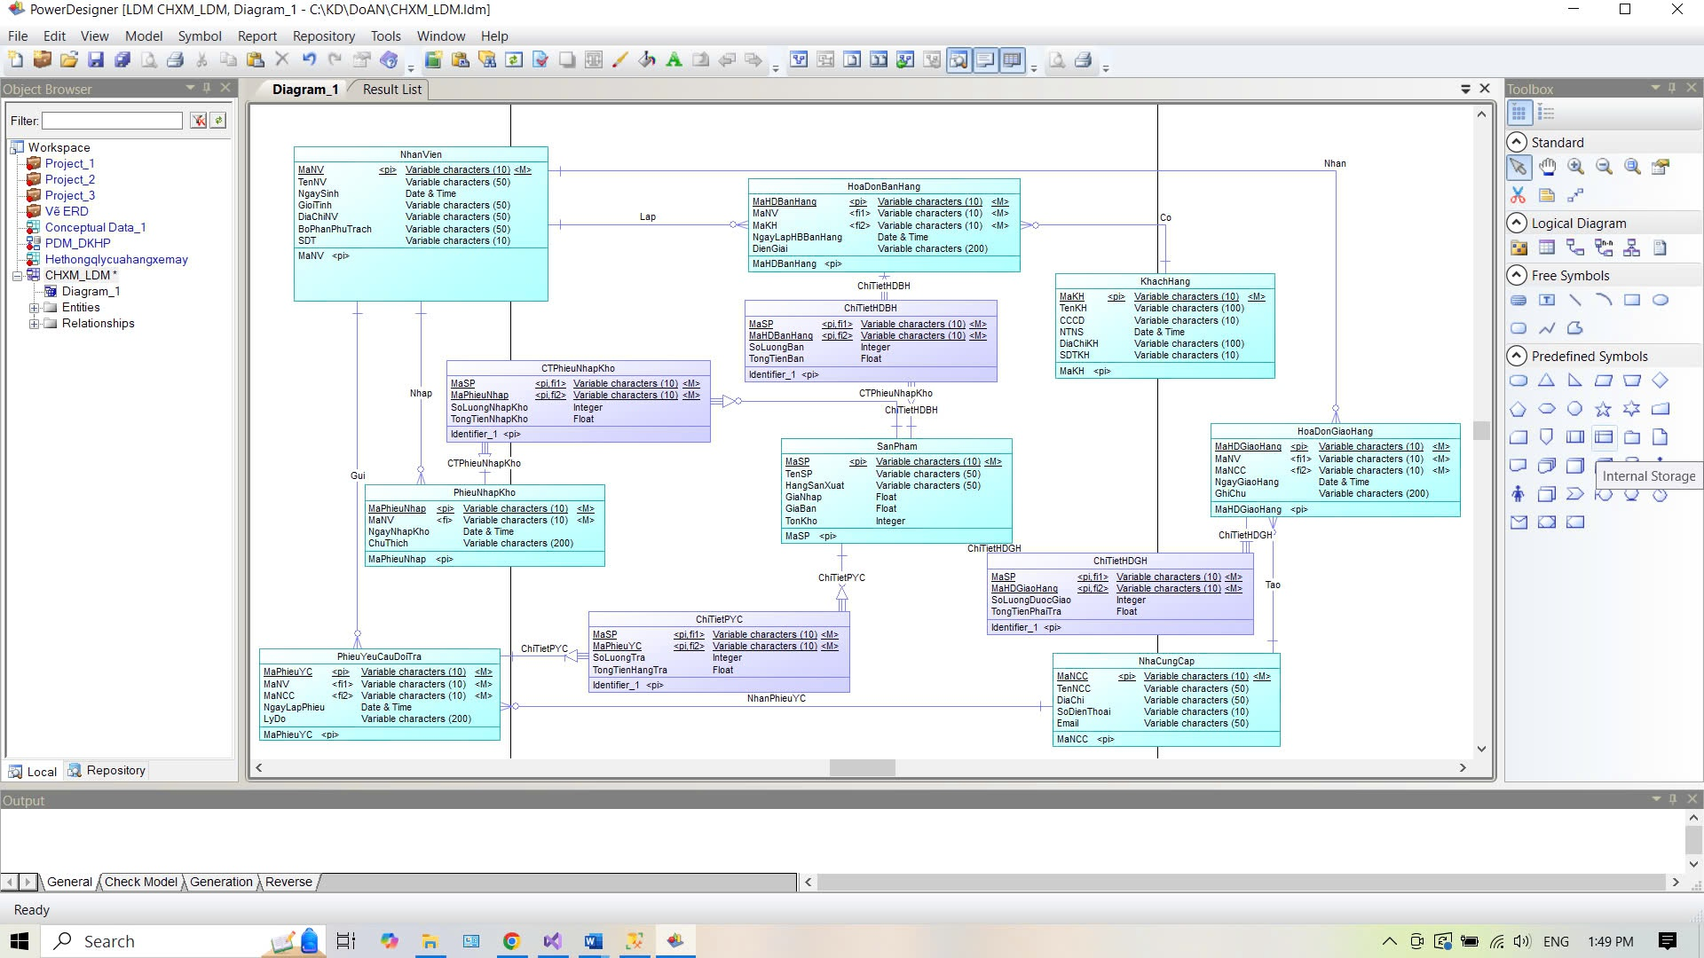

Hình 3.3.2‑1: Mô hình mức luận lý

#### Dạng chuẩn của mô hình quan hệ dữ liệu

* Bảng NhanVien:
* Kiểm tra 1NF: Các thuộc tính đều có giá trị nguyên tử.
* Kiểm tra 2NF: MaNV là khóa chính. Các thuộc tính khác phụ thuộc hoàn toàn vào MaNV.
* Kiểm tra 3NF: Không có thuộc tính nào phụ thuộc bắc cầu. bảng NhanVien đã đạt 3NF.
* Bảng KhachHang
* Kiểm tra 1NF: Các thuộc tính đều có giá trị nguyên tử.
* Kiểm tra 2NF: MaKH là khóa chính. Các thuộc tính khác đều phụ thuộc hoàn toàn vào MaKH.
* Kiểm tra 3NF: Không có thuộc tính nào phụ thuộc bắc cầu. Bảng KhachHang đã đạt 3NF.
* Bảng NhaCungCap
* Kiểm tra 1NF: Các thuộc tính đều có giá trị nguyên tử.
* Kiểm tra 2NF: MaNCC là khóa chính. Các thuộc tính khác đều phụ thuộc hoàn toàn vào MaNCC.
* Kiểm tra 3NF: Không có thuộc tính nào phụ thuộc bắc cầu. Bảng NhaCungCap đã đạt 3NF.
* Bảng SanPham
* Kiểm tra 1NF: Các thuộc tính đều có giá trị nguyên tử.
* Kiểm tra 2NF: MaSP là khóa chính. Các thuộc tính khác đều phụ thuộc hoàn toàn vào MaSP.
* Kiểm tra 3NF: Không có thuộc tính nào phụ thuộc bắc cầu. Bảng SanPham đã đạt 3NF.
* Bảng HoaDonBanHang
* Dạng chuẩn hiện tại: Đã ở dạng chuẩn 1NF vì không có các nhóm lặp lại.
* Khóa chính: MaHDBanHang.
* 2NF và 3NF: Bảng này đã ở dạng 3NF vì tất cả các thuộc tính không thuộc khóa đều phụ thuộc trực tiếp vào khóa chính.
* Bảng HoaDonGiaoHang
* Dạng chuẩn hiển tại: Đã ở dạng chuẩn 1NF vì không có các nhóm lặp lại.
* Khóa chính: MaHDGiaoHang
* 2NF và 3NF: Bảng này đã ở dạng 3NF vì tất cả các thuộc tính không thuộc khóa đều phụ thuộc trực tiếp vào khóa chính.
* Bảng PhieuYeuCauDoiTra
* Dạng chuẩn hiện tại: Đã ở dạng chuẩn 1NF vì không có các nhóm lặp lại.
* Khóa Chính: MaPhieuYC
* 2NF và 3NF: Bảng này đã ở dạng 3NF vì tất cả các thuộc tính không thuộc khóa đều phụ thuộc trực tiếp vào khóa chính.
* Bảng PhieuNhapKho
* Dạng chuẩn hiện tại: Đã ở dạng chuẩn 1NF vì không có các nhóm lặp lại.
* Khóa chính: MaPhieuNhap
* 2NF và 3NF: Bảng này đã ở dạng 3NF vì tất cả các thuộc tính không thuộc khóa đều phụ thuộc trực tiếp vào khóa chính.
* Bảng ChiTietHDBH
* Dạng chuẩn hiện tại: Đã ở dạng chuẩn 1NF vì không có các nhóm lặp lại.
* Khóa chính: MaSP, MaHDBanHang
* 2 NF và 3NF: Bảng này đã ở dạng 3NF vì tất cả các thuộc tính không thuộc khóa đều phụ thuộc trực tiếp vào khóa chính.
* Bảng ChiTietHDGH
* Dạng chuẩn hiện tại: Đã ở dạng chuẩn 1NF vì không có các nhóm lặp lại.
* Khóa chính: MaSP, MaHDGiaoHang
* 2NF và 3NF: Bảng này đã ở dạng 3NF vì tất cả các thuộc tính không thuộc khóa đều phụ thuộc trực tiếp vào khóa chính.
* Bảng ChiTietPYC
* Dạng chuẩn hiện tại: Đã ở dạng chuẩn 1NF vì không có các nhóm lặp lại.
* Khóa chính: MaSP, MaPhieuYC
* 2NF và 3NF: Bảng này đã ở dạng 3NF vì tất cả các thuộc tính không thuộc khóa đều phụ thuộc trực tiếp và khóa chính.
* Bảng CTPhieuNhapKho
* Dạng chuẩn hiện tại: Đã ở dạng chuẩn 1NF vì không có các nhóm lặp lại.
* Khóa chính: MaSP, MaPhieuNhap.
* 2NF và 3NF: Bảng này đã ở dạng 3NF vì tất cả các thuộc tính không thuộc khóa chính đều phụ thuộc trực tiếp vào khóa chính.

#### Ràng buộc toàn vẹn khóa chính

* Ràng buộc toàn vẹn 1:
* Nội dung: Mỗi mã khách hàng chỉ tồn tại duy nhất một khách hàng

∀𝑡1,𝑡2 ∈KhachHang(𝑡1≠𝑡2 ^ 𝑡1.𝑀aKH≠𝑡2.𝑀aKH)

* Bối cảnh: Khách hàng
* Bảng tầm ảnh hưởng

|  |  |  |  |
| --- | --- | --- | --- |
| R1 | Thêm | Xóa | Sửa |
| KhachHang | + | - | +(MaKH) |

Bảng 3.3.2‑1: Bảng tầm ảnh hưởng R1

* Ràng buộc toàn vẹn 2:
* Nội dung: Mỗi mã nhà cung cấp chỉ tồn tại duy nhất một nhà cung cấp

∀𝑡1,𝑡2 ∈NhaCungCap(𝑡1≠𝑡2 ^ 𝑡1.MaNCC≠𝑡2.𝑀aNCC)

* Bối cảnh: Nhà cung cấp
* Bảng tầm ảnh hưởng

|  |  |  |  |
| --- | --- | --- | --- |
| R2 | Thêm | Xóa | Sửa |
| NhaCungCap | + | - | +(MaNCC) |

Bảng 3.3.2‑2: Bảng tầm ảnh hưởng R2

* Ràng buộc toàn vẹn 3:
* Nội dung: Mỗi mã nhân viên chỉ tồn tại duy nhất một nhân viên

∀𝑡1,𝑡2 ∈NhanVien(𝑡1≠𝑡2 ^ 𝑡1.𝑀aNV≠𝑡2.𝑀aNV)

* Bối cảnh: Nhân viên
* Bảng tầm ảnh hưởng

|  |  |  |  |
| --- | --- | --- | --- |
| R3 | Thêm | Xóa | Sửa |
| NhanVien | + | - | +(MaNV) |

Bảng 3.3.2‑3: Bảng tầm ảnh hưởng R3

* Ràng buộc toàn vẹn 4:
* Nội dung: Mỗi mã sản phẩm chỉ tồn tại duy nhất một sản phẩm

∀𝑡1,𝑡2 ∈SanPham(𝑡1≠𝑡2 ^ 𝑡1.𝑀aSP≠𝑡2.𝑀aSP)

* Bối cảnh: Sản phẩm
* Bảng tầm ảnh hưởng

|  |  |  |  |
| --- | --- | --- | --- |
| R4 | Thêm | Xóa | Sửa |
| SanPham | + | - | +(MaSP) |

Bảng 3.3.2‑4: Bảng tầm ảnh hưởng R4

* Ràng buộc toàn vẹn 5:
* Nội dung: Mỗi mã hóa đơn giao hàng chỉ tồn tại duy nhất một hóa đơn giao hàng

∀𝑡1,𝑡2∈HoaDonGiaoHang(𝑡1≠𝑡2^𝑡1.𝑀aHDGiaoHang≠𝑡2.𝑀aHDGiaoHang)

* Bối cảnh: Hóa đơn giao hàng
* Bảng tầm ảnh hưởng

|  |  |  |  |
| --- | --- | --- | --- |
| R5 | Thêm | Xóa | Sửa |
| HoaDonGiaoHang | + | - | +(MaHDGiaoHang) |

Bảng 3.3.2‑5: Bảng tầm ảnh hưởng R5

* Ràng buộc toàn vẹn 6:
* Nội dung: Mỗi mã hóa đơn bán hàng chỉ tồn tại duy nhất một hóa đơn bán hàng

∀𝑡1,𝑡2∈HoaDonBanHang(𝑡1≠𝑡2^𝑡1.𝑀aHDBanHang≠𝑡2.𝑀aHDBanHang)

* Bối cảnh: Hóa đơn bán hàng
* Bảng tầm ảnh hưởng

|  |  |  |  |
| --- | --- | --- | --- |
| R6 | Thêm | Xóa | Sửa |
| HoaDonBanHang | + | - | +(MaHDBanHang) |

Bảng 3.3.2‑6: Bảng tầm ảnh hưởng R6

* Ràng buộc toàn vẹn 7:
* Nội dung: Mỗi mã phiếu nhập kho chỉ tồn tại duy nhất một phiếu nhập kho

∀𝑡1,𝑡2∈PhieuNhapKho(𝑡1≠𝑡2^𝑡1.𝑀aPhieuNhap≠𝑡2.𝑀aPhieuNhap)

* Bối cảnh: Phiếu nhập kho
* Bảng tầm ảnh hưởng

|  |  |  |  |
| --- | --- | --- | --- |
| R7 | Thêm | Xóa | Sửa |
| PhieuNhapKho | + | - | +(MaPhieuNhap) |

Bảng 3.3.2‑7: Bảng tầm ảnh hưởng R7

* Ràng buộc toàn vẹn 8:
* Nội dung: Mỗi mã phiếu yêu cầu đổi trả chỉ tồn tại duy nhất một phiếu yêu cầu đổi trả

∀𝑡1,𝑡2∈PhieuYCDoiTra(𝑡1≠𝑡2^ 𝑡1.𝑀aPhieuYC≠𝑡2.𝑀aPhieuYC)

* Bối cảnh: Phiếu yêu cầu đổi trả
* Bảng tầm ảnh hưởng

|  |  |  |  |
| --- | --- | --- | --- |
| R8 | Thêm | Xóa | Sửa |
| PhieuYCDoiTra | + | - | +(MaPhieuYC) |

Bảng 3.3.2‑8: Bảng tầm ảnh hưởng R8

#### Ràng buộc toàn vẹn khóa ngoại

* Ràng buộc toàn vẹn 1:
* Nội dung: Mỗi hóa đơn giao hàng phải có mối quan hệ với một sản phẩm
* Bối cảnh: HoaDonGiaoHang, SanPham
$$∀t ∈HoaDonGiaoHang(∃s ∈SanPham\left(s.MaSP=t.MaSanPham\right))$$

* Bảng tầm ảnh hưởng:

|  |  |  |  |
| --- | --- | --- | --- |
| R1 | Thêm | Xóa | Sửa |
| HoaDonGiaoHang | + | - | +(MaSanPham) |
| SanPham | - | + | +(MaSP) |

Bảng 3.3.2‑9: Bảng tầm ảnh hưởng khóa ngoại R1

* Ràng buộc toàn vẹn 2:
* Nội dung: Mỗi hóa đơn bán hàng phải có mối quan hệ với một sản phẩm
* Bối cảnh: HoaDonBanHang, SanPham
$$∀t ∈HoaDonBanHang(∃s ∈SanPham\left(s.MaSP=t.MaSanPham\right))$$

* Bảng tầm ảnh hưởng:

|  |  |  |  |
| --- | --- | --- | --- |
| R2 | Thêm | Xóa | Sửa |
| HoaDonBanHang | + | - | +(MaSanPham) |
| SanPham | - | + | +(MaSP) |

Bảng 3.3.2‑10: Bảng tầm ảnh hưởng khóa ngoại R2

* Ràng buộc toàn vẹn 3:
* Nội dung: Mỗi phiếu nhập kho phải có mối quan hệ với một sản phẩm
* Bối cảnh: PhieuNhapKho, SanPham
$$∀t ∈PhieuNhapKho(∃s ∈SanPham\left(s.MaSP=t.MaSanPham\right))$$

* Bảng tầm ảnh hưởng:

|  |  |  |  |
| --- | --- | --- | --- |
| R3 | Thêm | Xóa | Sửa |
| PhieuNhapKho | + | - | +(MaSP) |
| SanPham | - | + | +(MaSanPham) |

Bảng 3.3.2‑11: Bảng tầm ảnh hưởng khóa ngoại R3

* Ràng buộc toàn vẹn 4:
* Nội dung: Mỗi hóa đơn giao hàng phải có mối quan hệ với một nhà cung cấp
* Bối cảnh: HoaDonGiaoHang, NhaCungCap
$∀t∈HoaDonGiaoHang(∃s∈NhaCungCap\left(s.MaNCC=t.MaNhaCungCap\right))$

* Bảng tầm ảnh hưởng:

|  |  |  |  |
| --- | --- | --- | --- |
| R4 | Thêm | Xóa | Sửa |
| HoaDonGiaoHang | + | - | +(MaNCC) |
| NhaCungCap | - | + | +(MaNhaCungCap) |

Bảng 3.3.2‑12: Bảng tầm ảnh hưởng khóa ngoại R4

* Ràng buộc toàn vẹn 5:
* Nội dung: Mỗi hóa đơn bán hàng phải có mối quan hệ với một khách hàng
* Bối cảnh: HoaDonBanHang, KhachHang
$∀t ∈HoaDonBanHang(∃s ∈KhachHang\left(s.MaKH=t.MaKhanhHang\right))$

* Bảng tầm ảnh hưởng:

|  |  |  |  |
| --- | --- | --- | --- |
| R5 | Thêm | Xóa | Sửa |
| HoaDonBanHang | + | - | +(MaKH) |
| KhachHang | - | + | +(MaKhachHang) |

Bảng 3.3.2‑13: Bảng tầm ảnh hưởng khóa ngoại R5

### Thiết kế cơ sở dữ liệu mức vật lý và cài cơ sở dữ liệu

#### Mô hình dữ liệu mức vật lý

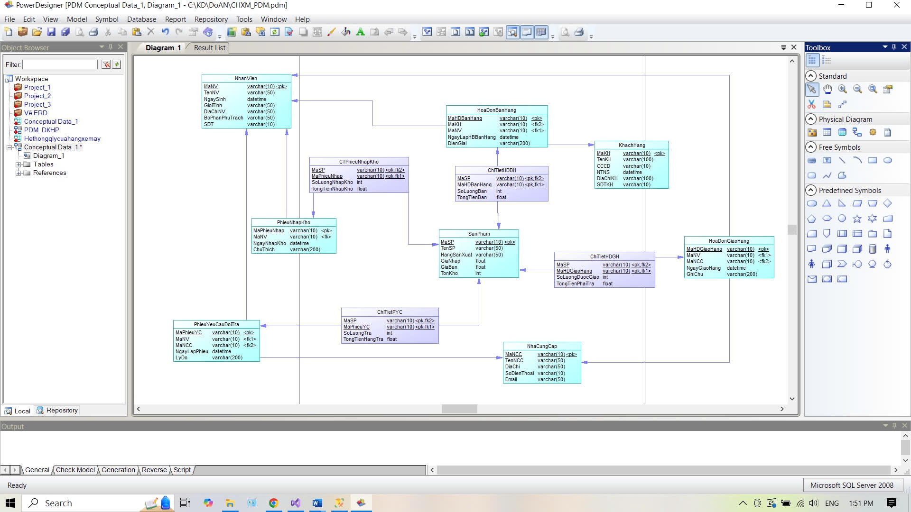

Hình 3.3.3‑1: Mô hình dữ liệu mức vật lý

#### Cấu trúc các bảng

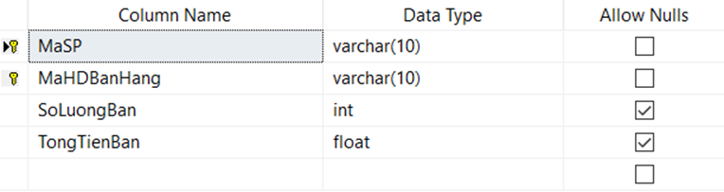

Hình 3.3.3‑2: Cấu trúc bảng ChiTietHDBH

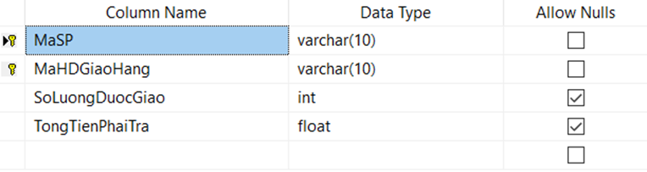

Hình 3.3.3‑3: Cấu trúc bảng ChiTietHDGH

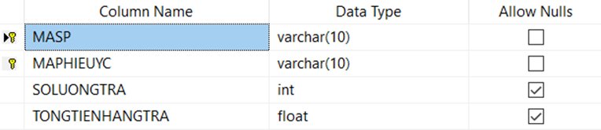

Hình 3.3.3‑4: Cấu trúc bảng ChiTietPYC

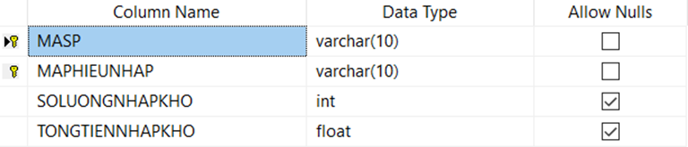

Hình 3.3.3‑5: Cấu trúc bảng CTPhieuNhapKho

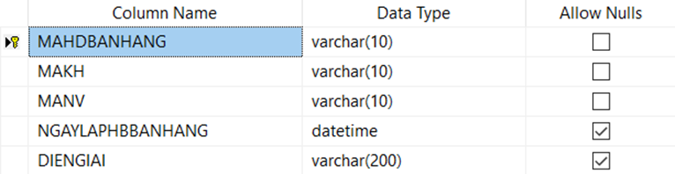

Hình 3.3.3‑6: Cấu trúc bảng HoaDonBanHang

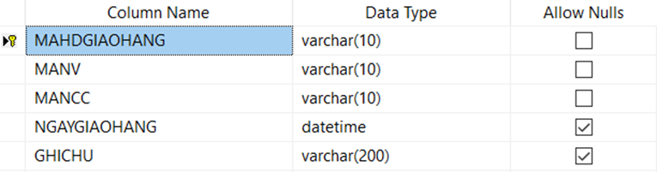

Hình 3.3.3‑7: Cấu trúc bảng HoaDonGiaoHang

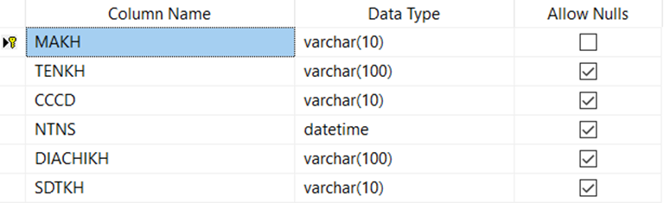

Hình 3.3.3‑8: Cấu trúc bảng KhachHang

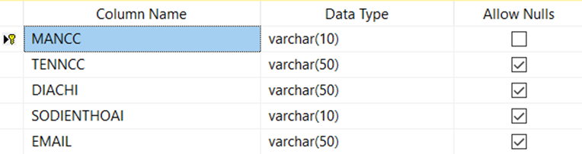

Hình 3.3.3‑9: Cấu trúc bảng NhaCungCap

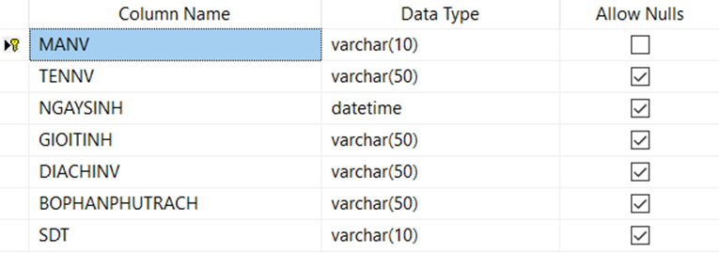

Hình 3.3.3‑10: Cấu trúc bảng NhanVien

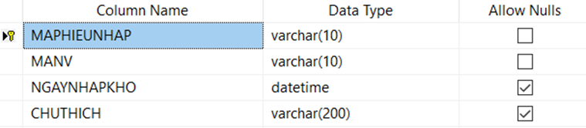

Hình 3.3.3‑11: Cấu trúc bảng PhieuNhapKho

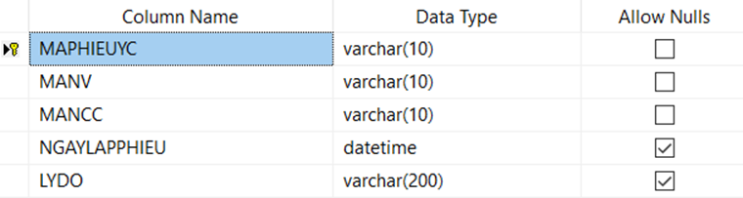

Hình 3.3.3‑12: Cấu trúc bảng PhieuYeuCauDoiTra

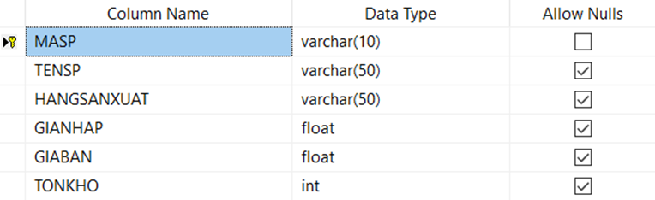

Hình 3.3.3‑13: Cấu trúc bảng SanPham

#### Tạo Diagram cho cơ sở dữ liệu

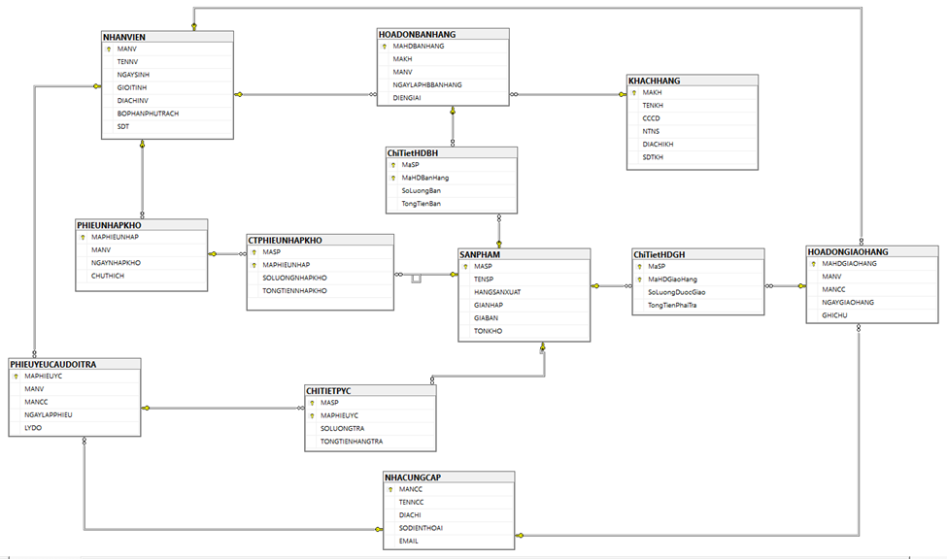

Hình 3.3.3‑14: Mô hình Diagram của cơ sở dữ liệu

#### Thiết lập Trigger và ràng buộc toàn vẹn

* Thiết lập Trigger

Từ các bảng của hệ thống, có thể sử dụng các trigger cơ bản để đảm bảo tính toàn vẹn dữ liệu hoặc thực hiện các tác vụ bổ sung liên quan đến các bảng.

* Trigger để tự động cập nhật thời gian khi cập nhật thông tin nhân viên

Thêm cột ‘ updated_at’ vào bảng NHANVIEN và tạo trigger:

ALTER TABLE NHANVIEN

ADD updated_at datetime NULL;

CREATE TRIGGER trg_update_employee_timestamp

ON NHANVIEN

AFTER UPDATE

AS

BEGIN

UPDATE NHANVIEN

SET updated_at = GETDATE()

FROM INSERTED

WHERE NHANVIEN.MANV = INSERTED.MANV;

END;

* Trigger để tự động cập nhật thông tin khi khách hàng được cập nhật

Tự động cập nhật một trường ‘updated_at’ trong bảng KHACHHANG mỗi khi thông tin của khách hàng được thay đổi. Cần thêm cột updated_at vào bảng KHACHHANG và tạo trigger.

ALTER TABLE KHACHHANG

ADD updated_at datetime NULL;

CREATE TRIGGER trg_update_customer_timestamp

ON KHACHHANG

AFTER UPDATE

AS

BEGIN

UPDATE KHACHHANG

SET updated_at = GETDATE()

FROM INSERTED

WHERE KHACHHANG.MAKH = INSERTED.MAKH;

END;

* Trigger để ngăn chặn việc chèn khách hàng với số điện thoại trùng lặp

Số điện thoại bị trùng lặp làm cho quá trình kiểm soát dữ liệu gặp khó khăn và tốn bộ nhớ lưu trữ. Vì vậy cần tạo trigger để ngăn chặn việc này.

CREATE TRIGGER trg_prevent_duplicate_phone

ON KHACHHANG

INSTEAD OF INSERT

AS

BEGIN

IF EXISTS (

SELECT 1

FROM INSERTED i

JOIN KHACHHANG k ON i.SDTKH = k.SDTKH

)

BEGIN

PRINT 'Số điện thoại đã tồn tại!';

END

ELSE

BEGIN

INSERT INTO KHACHHANG (MAKH, TENKH, CCCD, NTNS, DIACHIKH, SDTKH)

SELECT MAKH, TENKH, CCCD, NTNS, DIACHIKH, SDTKH

FROM INSERTED;

END

END;

* Trigger để tự động cập nhật tồn kho khi có phiếu nhập kho

Muốn tự động cập nhật số lượng tồn kho trong bảng SANPHAM mỗi khi có một phiếu nhập kho được thêm vào hoặc cập nhật. Cần tạo trigger cho cả việc thêm và cập nhật phiếu nhập kho.

* Tạo trigger cho bảng PHIEUNHAPKHO

CREATE TRIGGER trg_update_inventory_on_insert

ON PHIEUNHAPKHO

AFTER INSERT

AS

BEGIN

UPDATE SANPHAM

SET TONKHO = TONKHO + CTPHIEUNHAPKHO.SOLUONGNHAPKHO

FROM CTPHIEUNHAPKHO

INNER JOIN INSERTED

ON CTPHIEUNHAPKHO.MAPHIEUNHAP = INSERTED.MAPHIEUNHAP

WHERE SANPHAM.MASP = CTPHIEUNHAPKHO.MASP;

END;

* Trigger cho bảng PHIEUNHAPKHO để xử lý cập nhật

CREATE TRIGGER trg_update_inventory_on_update

ON PHIEUNHAPKHO

AFTER UPDATE

AS

BEGIN

-- Xóa số lượng tồn kho cũ

UPDATE SANPHAM

SET TONKHO = TONKHO - CTPHIEUNHAPKHO.SOLUONGNHAPKHO

FROM CTPHIEUNHAPKHO

INNER JOIN DELETED

ON CTPHIEUNHAPKHO.MAPHIEUNHAP = DELETED.MAPHIEUNHAP

WHERE SANPHAM.MASP = CTPHIEUNHAPKHO.MASP;

-- Cập nhật số lượng tồn kho mới

UPDATE SANPHAM

SET TONKHO = TONKHO + CTPHIEUNHAPKHO.SOLUONGNHAPKHO

FROM CTPHIEUNHAPKHO

INNER JOIN INSERTED

ON CTPHIEUNHAPKHO.MAPHIEUNHAP = INSERTED.MAPHIEUNHAP

WHERE SANPHAM.MASP = CTPHIEUNHAPKHO.MASP;

END;

* Trigger để tính tổng tiền trong hóa đơn bán hàng

Muốn tự động tính tổng tiền của hóa đơn bán hàng mỗi khi một hóa đơn mới được tạo hoặc cập nhật, bạn có thể tạo trigger cho bảng HOADONBANHANG.

Tạo trigger cho bảng ChiTietHDBH

CREATE TRIGGER trg_update_invoice_total

ON ChiTietHDBH

AFTER INSERT, UPDATE

AS

BEGIN

UPDATE HOADONBANHANG

SET DIENGIAI = (

SELECT SUM(TongTienBan)

FROM ChiTietHDBH

WHERE ChiTietHDBH.MaHDBanHang = HOADONBANHANG.MAHDBANHANG

)

WHERE MAHDBANHANG IN (SELECT DISTINCT MaHDBanHang FROM INSERTED);

END;

* Ràng buộc toàn vẹn
* Ràng buộc khóa chính

Bảng NHANVIEN: MANV là khóa chính.

Bảng NHACUNGCAP: MANCC là khóa chính.

Bảng KHACHHANG: MAKH là khóa chính.

Bảng HOADONBANHANG: MAHDBANHANG là khóa chính.

Bảng HOADONGIAOHANG: MAHDGIAOHANG là khóa chính.

Bảng PHIEUNHAPKHO: MAPHIEUNHAP là khóa chính.

Bảng PHIEUYEUCAUDOITRA: MAPHIEUYC là khóa chính.

Bảng SANPHAM: MASP là khóa chính.

Bảng CHITIETPYC: (MASP, MAPHIEUYC) là khóa chính (composite key).

Bảng CTPHIEUNHAPKHO: (MASP, MAPHIEUNHAP) là khóa chính (composite key).

Bảng ChiTietHDBH: (MaSP, MaHDBanHang) là khóa chính (composite key).

Bảng ChiTietHDGH: (MaSP, MaHDGiaoHang) là khóa chính (composite key).

* Ràng buộc khóa ngoại
* Bảng HOADONBANHANG

MAKH là khóa ngoại tham chiếu đến MAKH của bảng KHACHHANG.

MANV là khóa ngoại tham chiếu đến MANV của bảng NHANVIEN.

* Bảng HOADONGIAOHANG

MANV là khóa ngoại tham chiếu đến MANV của bảng NHANVIEN.

MANCC là khóa ngoại tham chiếu đến MANCC của bảng NHACUNGCAP.

* Bảng PHIEUNHAPKHO

MANV là khóa ngoại tham chiếu đến MANV của bảng NHANVIEN.

* Bảng PHIEUYEUCAUDOITRA

MANV là khóa ngoại tham chiếu đến MANV của bảng NHANVIEN.

MANCC là khóa ngoại tham chiếu đến MANCC của bảng NHACUNGCAP.

* Bảng CHITIETPYC

MASP là khóa ngoại tham chiếu đến MASP của bảng SANPHAM.

MAPHIEUYC là khóa ngoại tham chiếu đến MAPHIEUYC của bảng PHIEUYEUCAUDOITRA.

* Bảng CTPHIEUNHAPKHO

MASP là khóa ngoại tham chiếu đến MASP của bảng SANPHAM.

MAPHIEUNHAP là khóa ngoại tham chiếu đến MAPHIEUNHAP của bảng PHIEUNHAPKHO.

* Bảng ChiTietHDBH

MaSP là khóa ngoại tham chiếu đến MASP của bảng SANPHAM.

MaHDBanHang là khóa ngoại tham chiếu đến MAHDBANHANG của bảng HOADONBANHANG.

* Bảng ChiTietHDGH

MaSP là khóa ngoại tham chiếu đến MASP của bảng SANPHAM.

MaHDGiaoHang là khóa ngoại tham chiếu đến MAHDGIAOHANG của bảng HOADONGIAOHANG.

* Ràng buộc miền giá trị
* Bảng NHANVIEN

MANV: varchar(10), NOT NULL- không được bỏ trống.

TENNV: varchar(50)

NGAYSINH: datetime

GIOITINH: varchar(50)

DIACHINV: varchar(50)

BOPHANPHUTRACH: varchar(50)

SDT: varchar(10)

* Bảng NHACUNGCAP

MANCC: varchar(10), NOT NULL- không được bỏ trống.

TENNCC: varchar(50)

DIACHI: varchar(50)

SODIENTHOAI: varchar(10)

EMAIL: varchar(50)

* Bảng KHACHHANG

MAKH: varchar(10), NOT NULL- không được bỏ trống.

TENKH: varchar(100)

CCCD: varchar(10)

NTNS: datetime

DIACHIKH: varchar(100)

SDTKH: varchar(10)

* Bảng HOADONBANHANG

MAHDBANHANG: varchar(10), NOT NULL- không được để trống.

MAKH: varchar(10) (NOT NULL)

MANV: varchar(10) (NOT NULL)

NGAYLAPHBBANHANG: datetime

DIENGIAI: varchar(200)

* Bảng HOADONGIAOHANG

MAHDGIAOHANG: varchar(10), NOT NULL- không được bỏ trống.

MANV: varchar(10) (NOT NULL)

MANCC: varchar(10) (NOT NULL)

NGAYGIAOHANG: datetime

GHICHU: varchar(200)

* Bảng PHIEUNHAPKHO

MAPHIEUNHAP: varchar(10), NOT NULL-không được bỏ trống.

MANV: varchar(10) (NOT NULL)

NGAYNHAPKHO: datetime

CHUTHICH: varchar(200)

* Bảng PHIEUYEUCAUDOITRA

MAPHIEUYC: varchar(10), NOT NULL- không được để trống.

MANV: varchar(10) (NOT NULL)

MANCC: varchar(10) (NOT NULL)

NGAYLAPPHIEU: datetime

LYDO: varchar(200)

* Bảng SANPHAM

MASP: varchar(10), NOT NULL- không được để trống.

TENSP: varchar(50)

HANGSANXUAT: varchar(50)

GIANHAP: float

GIABAN: float

TONKHO: int

* Bảng CHITIETPYC

MASP: varchar(10) (NOT NULL)

MAPHIEUYC: varchar(10) (NOT NULL)

SOLUONGTRA: int

TONGTIENHANGTRA: float

* Bảng CTPHIEUNHAPKHO

MASP: varchar(10) (NOT NULL)

MAPHIEUNHAP: varchar(10) (NOT NULL)

SOLUONGNHAPKHO: int

TONGTIENNHAPKHO: float

* Bảng ChiTietHDBH

MaSP: varchar(10) (NOT NULL)

MaHDBanHang: varchar(10) (NOT NULL)

SoLuongBan: int

TongTienBan: float

* Bảng ChiTietHDGH

MaSP: varchar(10) (NOT NULL)

MaHDGiaoHang: varchar(10) (NOT NULL)

SoLuongDuocGiao: int

TongTienPhaiTra: float

#### Nhập liệu cho các bảng

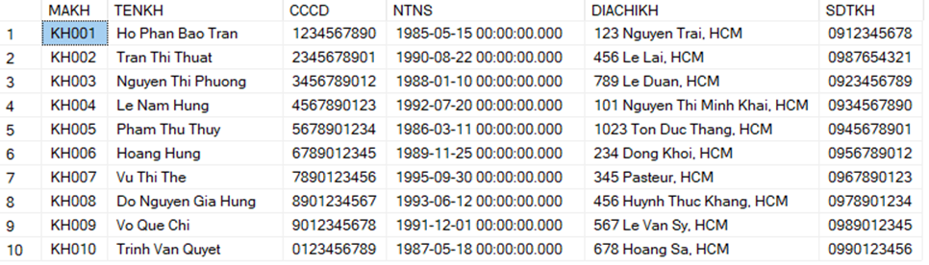

Hình 3.3.3‑15: Dữ liệu bảng KhachHang

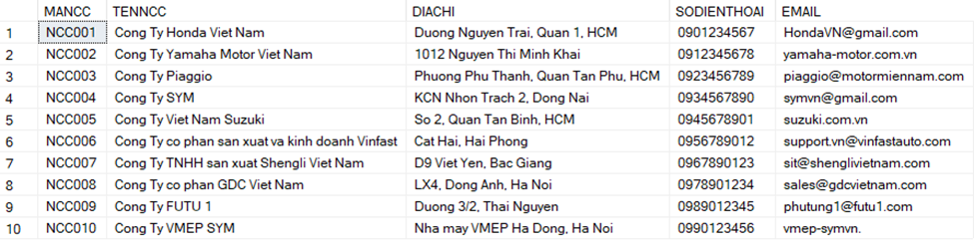

Hình 3.3.3‑16: Dữ liệu bảng NhaCungCap

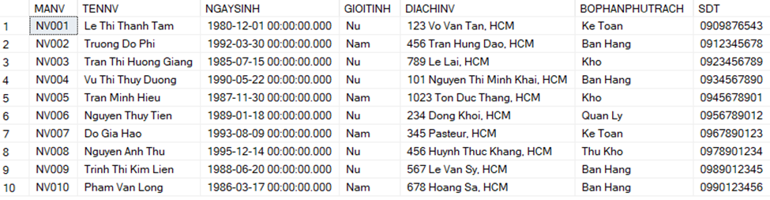

Hình 3.3.3‑17: Dữ liệu bảng NhanVien

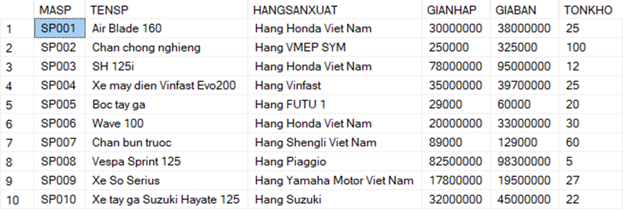

Hình 3.3.3‑18: Dữ liệu bảng SanPham

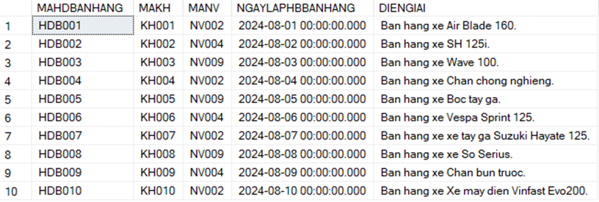

Hình 3.3.3‑19: Dữ liệu bảng HoaDonBanHang

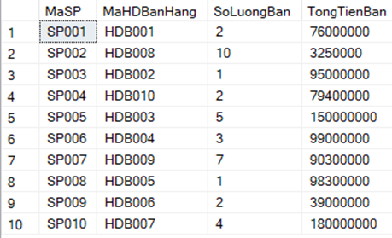

Hình 3.3.3‑20: Dữ liệu bảng ChiTietHDBH

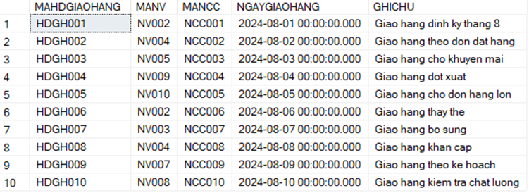

Hình 3.3.3‑21: Dữ liệu bảng HoaDonGiaoHang

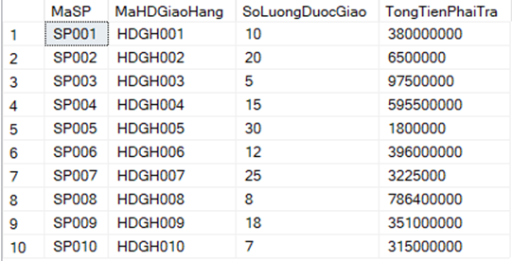

Hình 3.3.3‑22: Dữ liệu bảng ChiTietHDGH

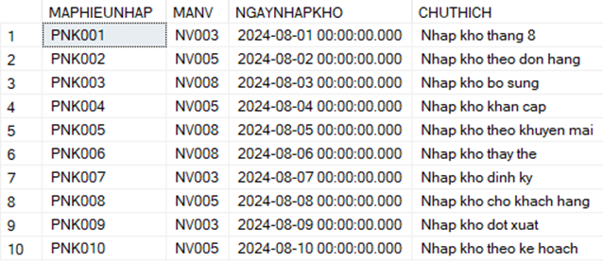

Hình 3.3.3‑23: Dữ liệu bảng PhieuNhapKho

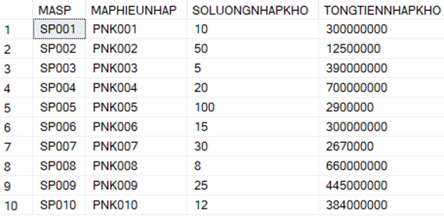

Hình 3.3.3‑24: Dữ liệu bảng CTPhieuNhapKho

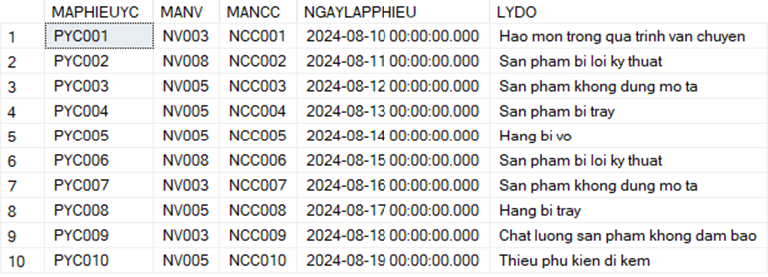

Hình 3.3.3‑25: Dữ liệu bảng PhieuYeuCauDoiTra

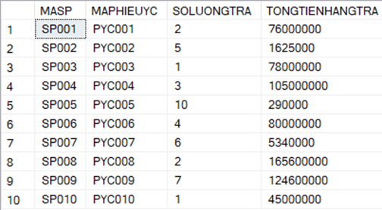

Hình 3.3.3‑26: Dữ liệu bảng ChiTietPYC

## Phác thảo giao diện cho hệ thống

### Giao diện đăng nhập của hệ thống

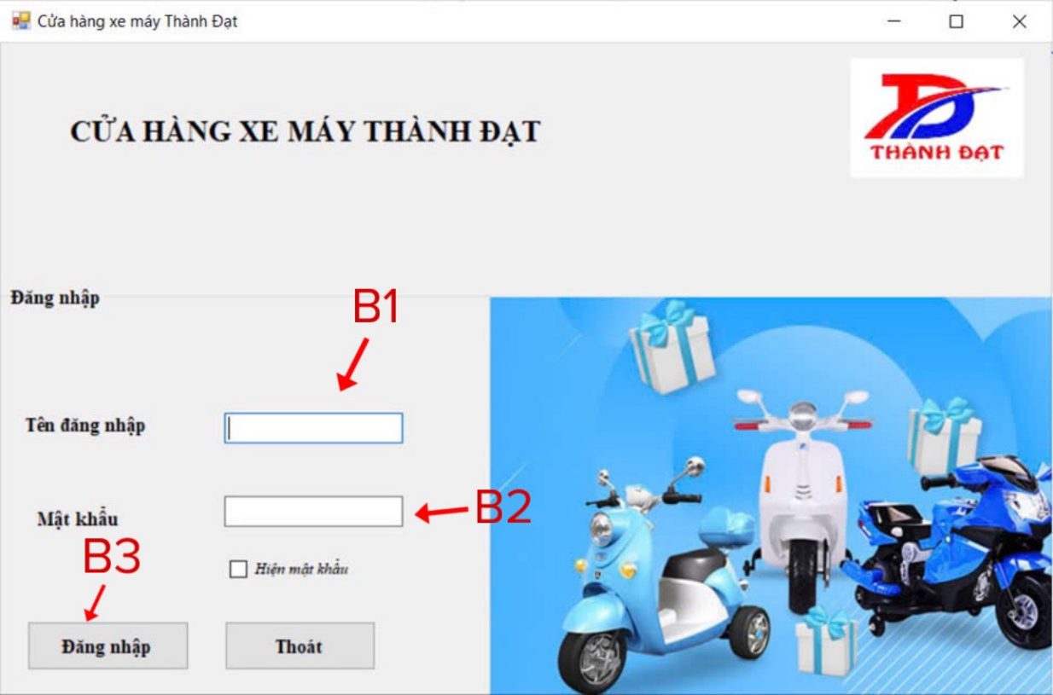

Hình 3.4.1‑1: Giao diện đăng nhập

* Ở giao diện đăng nhập vào hệ thống, người dùng sử dụng tên đăng nhập và mật khẩu đã được cấp để đăng nhập

### Giao diện chính của hệ thống

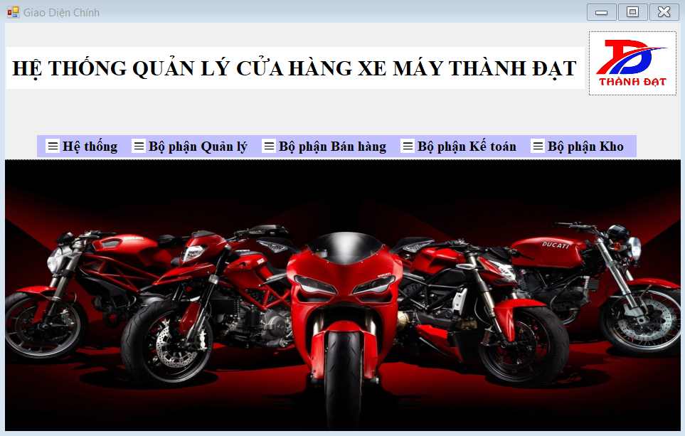

Hình 3.4.2‑1: Giao diện chính của hệ thống

* Sau khi đăng nhập thành công, hệ thống sẽ hiển thị giao diện chính như hình trên. Ở giao diện chính sẽ có những danh mục như hệ thống, bộ phận quản lý, bộ phận bán hàng, bộ phận kế toán, bộ phận kho.

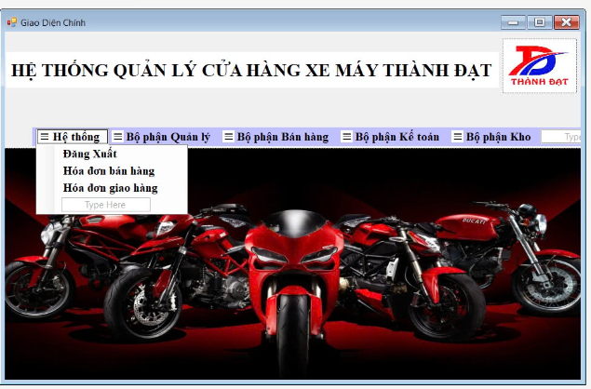

Hình 3.4.2‑2: Danh mục hệ thống

* Ở danh mục hệ thống, người dùng có thể sử dụng chức năng đăng xuất để thoát khỏi giao diện chính, hoặc truy xuất hóa đơn bán hàng và hóa đơn giao.

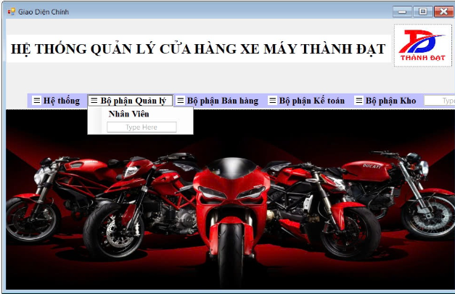

Hình 3.4.2‑3: Danh mục Bộ phận quản lý

* Bộ phận quản lý sẽ có quyền truy cập tất cả các danh mục nhưng sẽ quản lý trực tiếp các thông tin nhân viên.

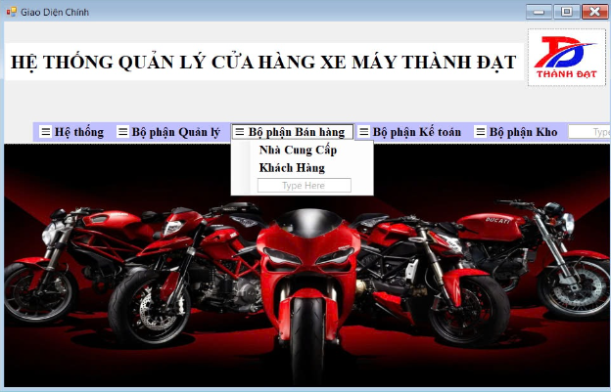

Hình 3.4.2‑4: Danh mục Bộ phận bán hàng

* Ở danh mục bộ phận bán hàng sẽ cho phép nhân viên quản lý thông tin nhà cung cấp và thông tin bán hàng.

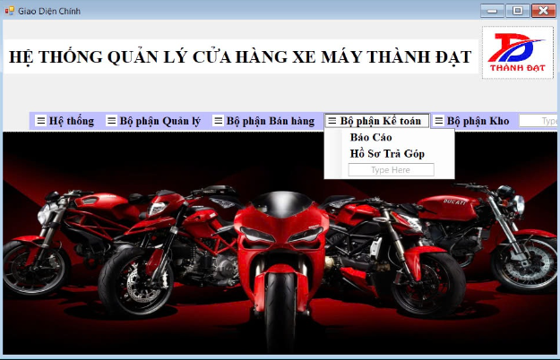

Hình 3.4.2‑5: Danh mục Bộ phận kế toán

* Ở danh mục bộ phận kế toán sẽ cho phép nhân viên thực hiện các chức năng lập báo cáo và lập hồ sơ trả góp. Ngoài ra, nhân viên kế toán cũng có quyền truy cập để kiểm tra, điều chỉnh hóa đơn giao hàng và hóa đơn bán hàng.

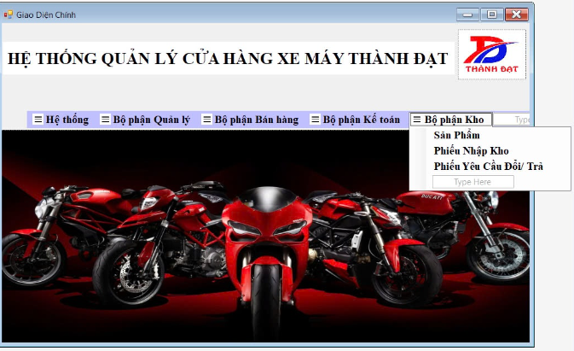

Hình 3.4.2‑6: Danh mục Bộ phận kho

* Ở bộ phận kho sẽ cho phép nhân viên kho cập nhật thông tin sản phẩm, lập phiếu nhập kho và lập phiếu yêu cầu đổi trả. Nhân viên kho cũng có quyền truy cập để xem hóa đơn giao hàng.

### Giao diện hóa đơn bán hàng

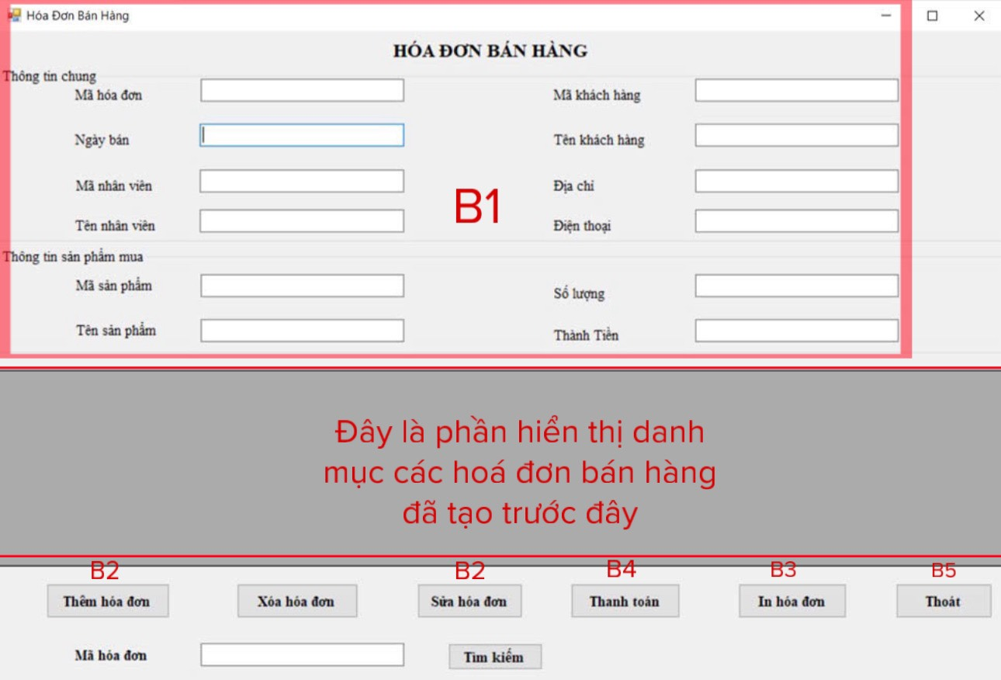

Hình 3.4.3‑1: Giao diện hóa đơn bán hàng

* Bước 1: Nhân viên bán hàng sẽ thực hiện nhập thông tin khách hàng, thông tin sản phẩm và thông tin của hóa đơn để lập hóa đơn bán hàng.
* Bước 2: Nếu thông tin đã được điền đầy đủ, nhân viên sẽ bấm chọn nút “Thêm hóa đơn” để cập nhật hóa đơn bán hàng lên hệ thống. Nếu có sai thông tin, nhân viên sẽ bấm chọn nút “Sửa hóa đơn” để điều chỉnh cho đúng.
* Bước 3: Nếu việc nhập thông tin của hóa đơn đã hoàn tất, nhân viên sẽ bấm chọn “In hóa đơn” để gửi hóa đơn bán hàng cho khách hàng. Đồng thời, thông tin hóa đơn bán hàng sẽ được gửi đến bộ phận kế toán.
* Bước 4: Tại bộ phận kế toán, nhân viên sẽ chọn nút “Thanh toán” để thực hiện thanh toán cho khách hàng. Sau đó hệ thống sẽ chuyển qua giao diện phương thức thanh toán.
* Bước 5: Nhấn nút “Thoát” để thoát khỏi màn hình quay về giao diện chỉnh.

### Giao diện phương thức thanh toán

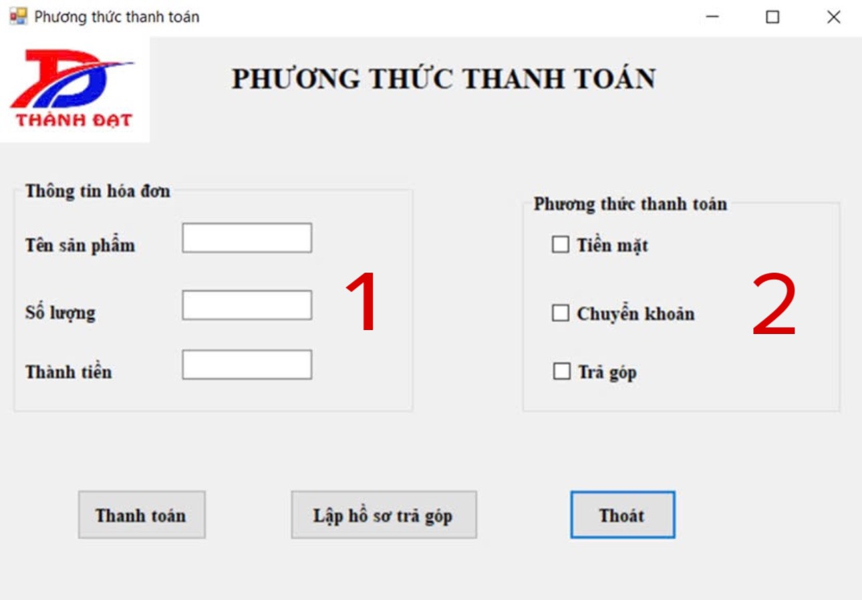

Hình 3.4.4‑1: Giao diện Phương thức thanh toán

* Tại đây, hóa đơn bán hàng sẽ được cập nhật trên phần (1) thông tin hóa đơn.
* Nhân viên kế toán chọn phương thức thanh toán theo yêu cầu của khách hàng bằng cách đánh dấu vào phần (2) phương thức thanh toán.
* Nếu khách hàng lựa chọn thanh toán bằng phương thức tiền mặt hoặc chuyển khoản, nhân viên sẽ nhấn chọn nút “Thanh toán” để thực hiện thanh toán. Nếu khách hàng thanh toán bằng phương thức trả góp, nhân viên sẽ nhấn chọn “Lập hồ sơ trả góp” để chuyển sang giao diện hồ sơ trả góp.
* Nhấn chọn nút “Thoát” để quay về giao diện chính khi đã hoàn tất việc thanh toán.

### Giao diện hồ sơ trả góp

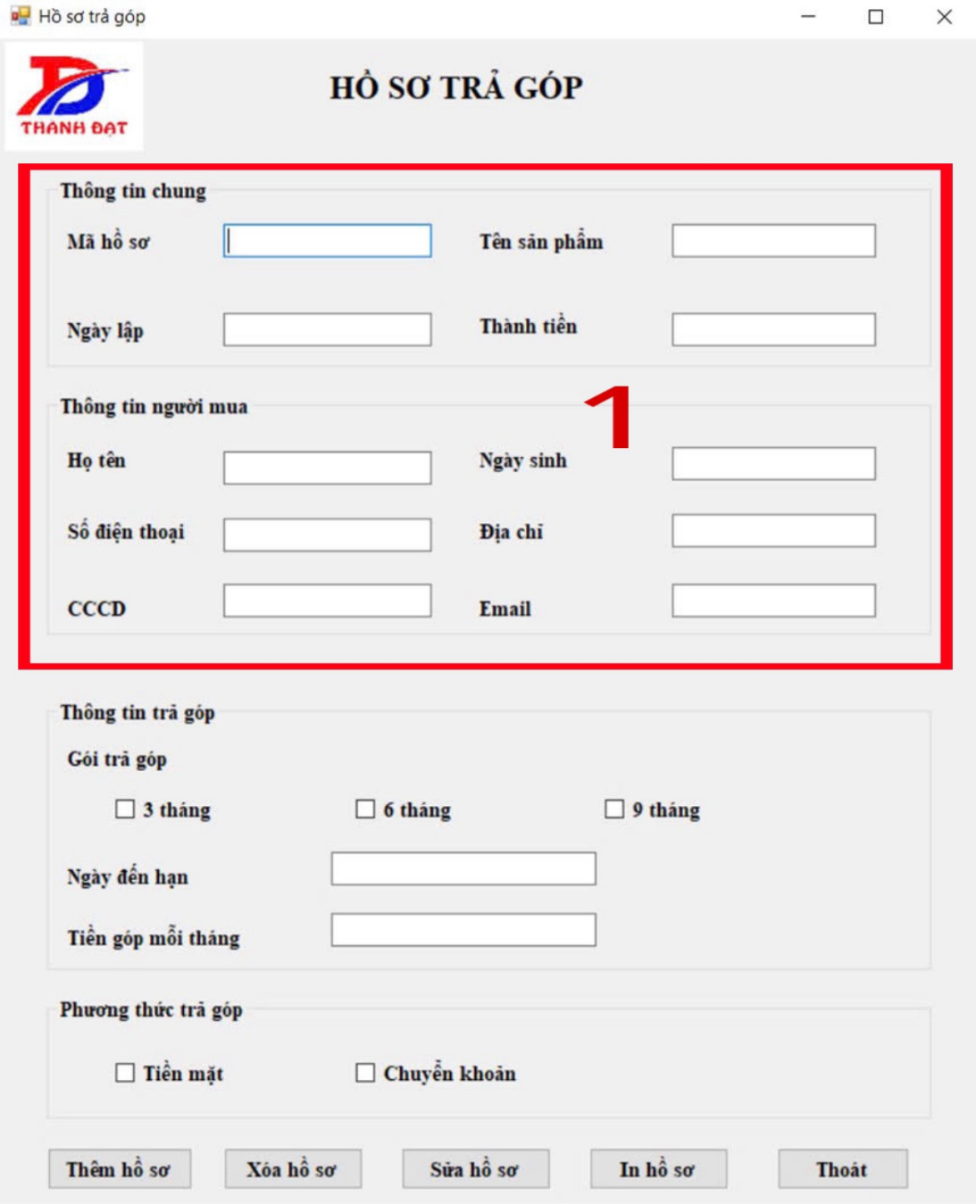

Hình 3.4.5‑1: Giao diện Hồ sơ trả góp

* Nhân viên kế toán thực hiện điền đầy đủ các thông tin ở phần (1).
* Ở phần thông tin trả góp, nhân viên kế toán sẽ tích chọn gói trả góp theo yêu cầu của khách hàng.
* Text box “Ngày đến hạn” được cập nhật dựa trên gói trả góp và ngày bán sản phẩm.
* Text box “Tiền góp mỗi tháng” cũng sẽ được cập nhật tự động dựa trên gói trả góp và tổng tiền sản phẩm.
* Nhân viên nhấn chọn “Phương thức trả góp” theo yêu cầu của khách hàng.
* Ngoài ra, nhân viên có thể thực hiện các thao tác khác như “In hồ sơ, Sửa hồ sơ, Xóa hồ sơ”.
* Nhấn nút “Thoát” để quay về giao diện chính.

### Giao diện hóa đơn giao hàng

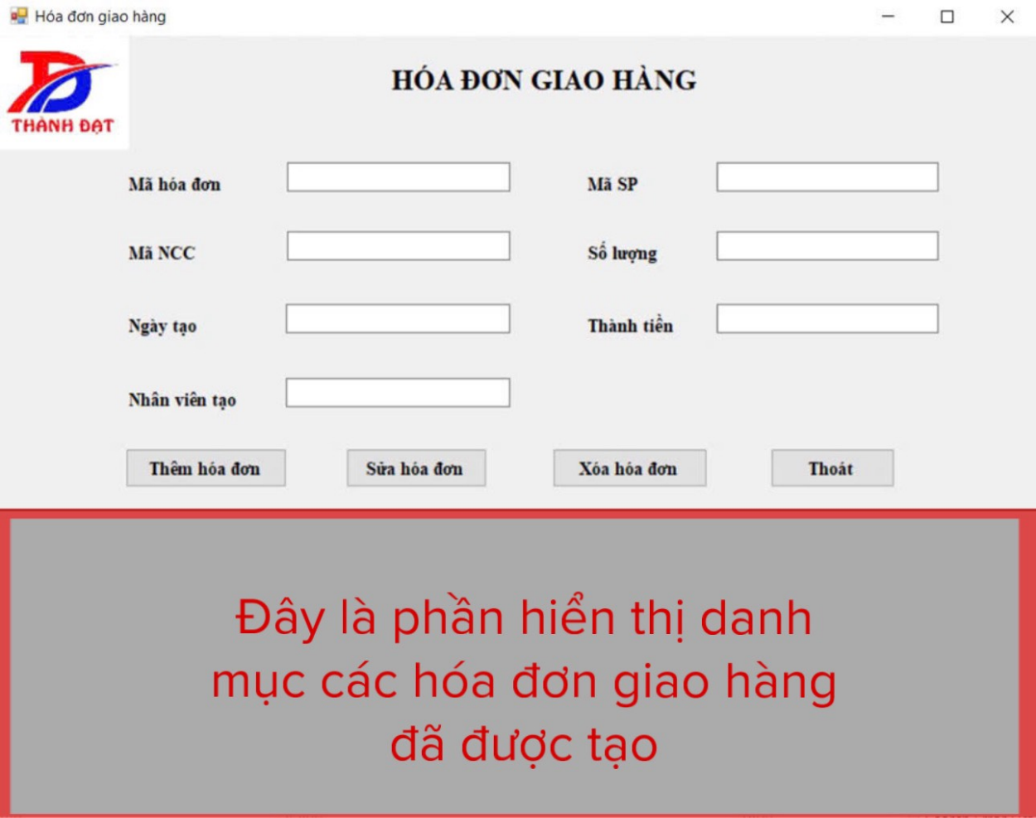

Hình 3.4.6‑1: Giao diện Hóa đơn giao hàng

* Khi nhận được hóa đơn giao hàng từ nhà cung cấp, nhân viên bán hàng sẽ thực hiện tạo hóa đơn giao hàng trên hệ thống để dễ dàng trong việc quản lý.
* Nhấn nút “Thêm hóa đơn” để lưu hóa đơn vào hệ thống. Nếu phát hiện sai sót nhấn “Sửa hóa đơn để điều chỉnh”.
* Nhấn “Thoát” để trở về giao diện chính.

### Giao diện quản lý khách hàng

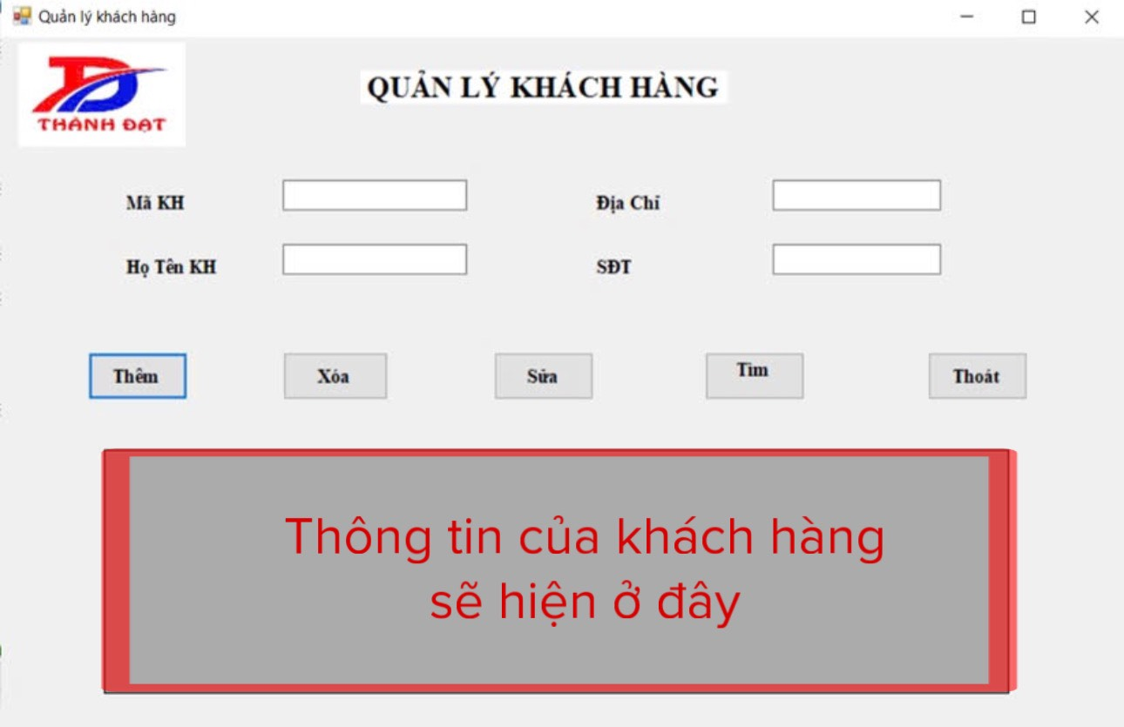

Hình 3.4.7‑1: Giao diện Quản lý khách hàng

* Nhân viên bán hàng nhập mã khách hàng tại text box “Mã KH”, sau đó bấm “Tìm” thì các thông tin khác của khách hàng được lấy từ hóa đơn bán hàng sẽ được hiển thị.

### Giao diện quản lý nhà cung cấp

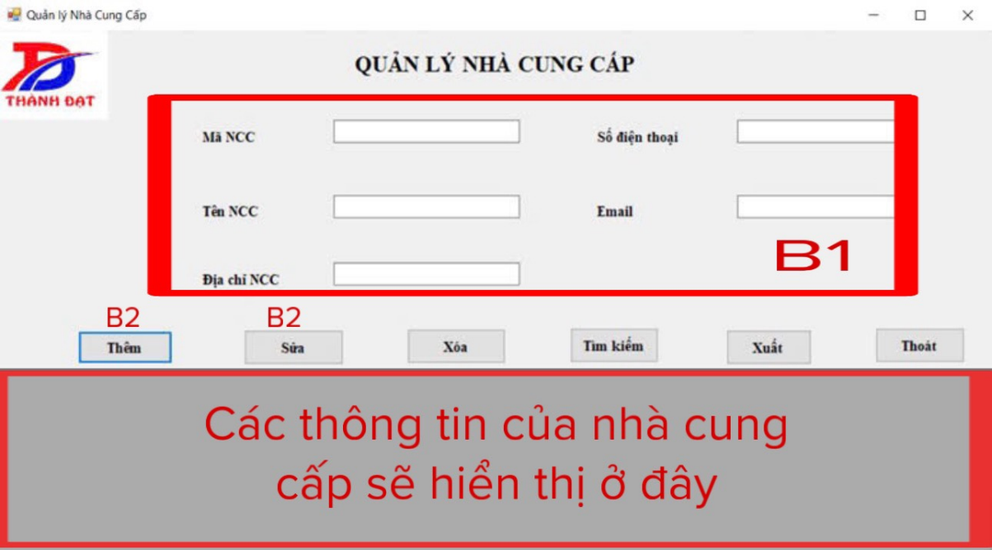

Hình 3.4.8‑1: Giao diện Quản lý nhà cung cấp

* Nhân viên thực hiện nhập đầy đủ thông tin của nhà cung cấp và nhấn “Thêm” để lưu trữ, nếu có sai xót nhân viên nhấn nút “ Sửa” để chỉnh sửa lại thông tin.
* Nhấn nút “Thoát” để trở về giao diện chính.

### Giao diện quản lý nhân viên

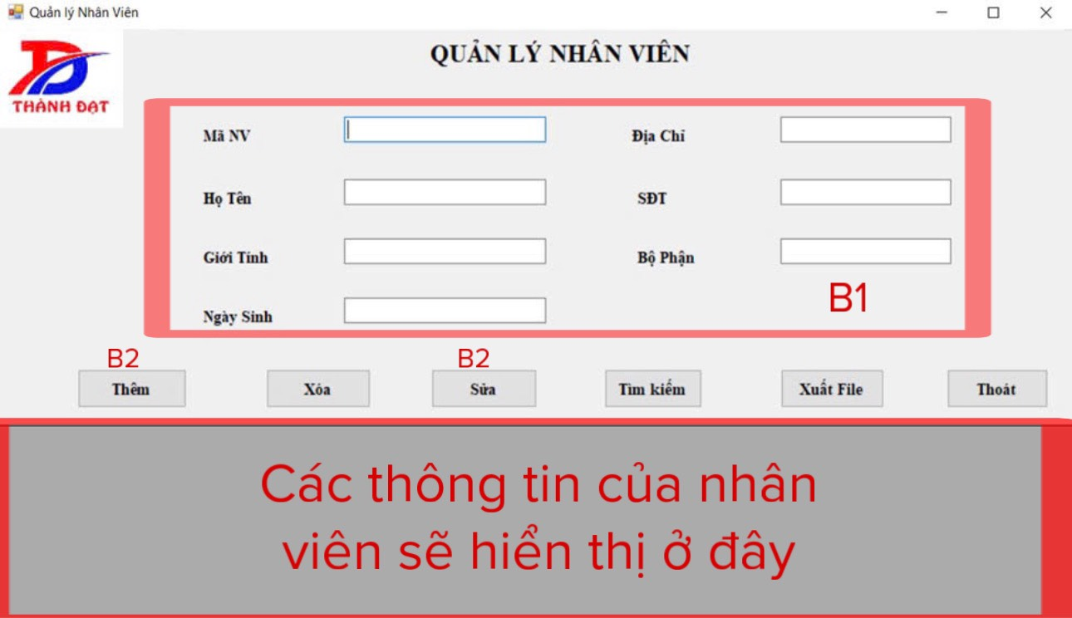

Hình 3.4.9‑1: Giao diện quản lý nhân viên

* Bộ phận quản lý nhập thông tin nhân viên làm việc tại cửa hàng và chọn nút “Thêm” để lưu trữ thông tin, nếu có sai sót, nhấn chọn “Sửa” để điều chỉnh.
* Chọn nút “Thoát” để trở về giao diện chính.

### Giao diện quản lý sản phẩm

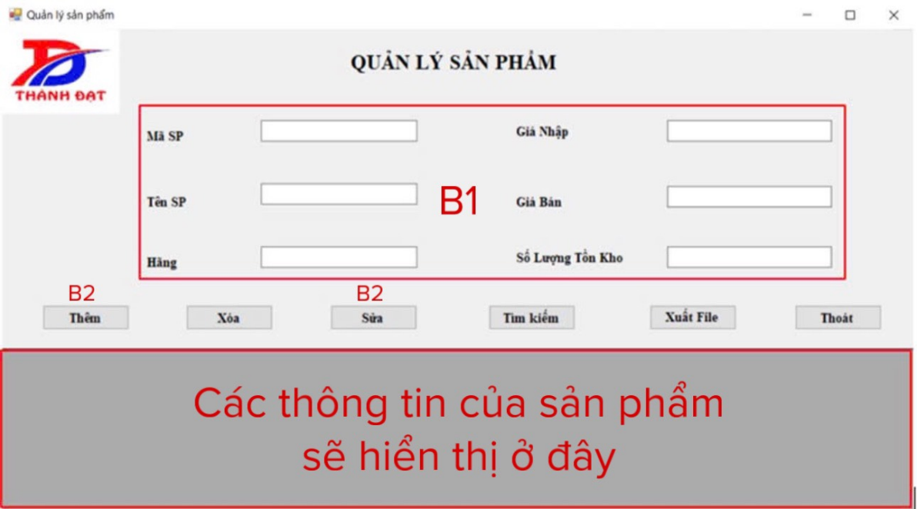

Hình 3.4.10‑1: Giao diện Quản lý Sản phẩm

* Nhân viên kho tiến hành nhập đầy đủ thông tin của sản phẩm và nhấn nút “Thêm” để lưu thông tin sản phẩm vào hệ thống. Nếu có sai sót, nhấn nút “Sửa” để điều điều chỉnh lại.
* Nhấn “Thoát” để trở về giao diện chính.

### Giao diện phiếu nhập kho

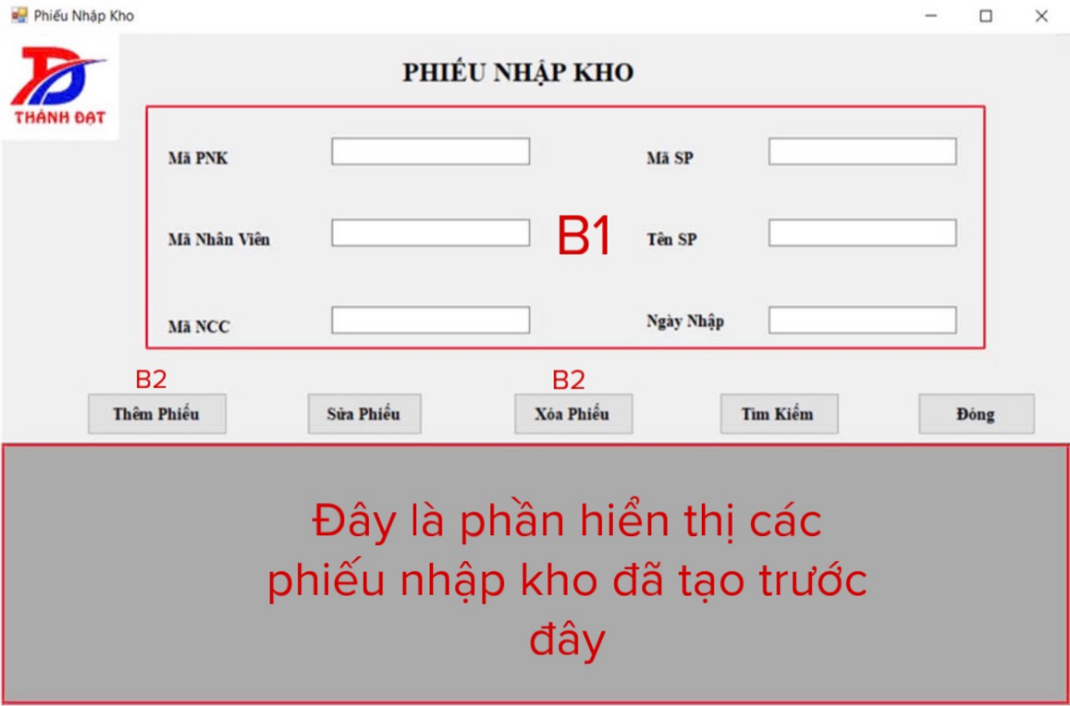

Hình 3.4.11‑1: Giao diện Phiếu nhập kho

* Bộ phận kho tiến hành nhập các thông tin sản phẩm và bấm chọn “Thêm phiếu” để lưu trữ phiếu nhập kho. Nếu có sai sót, nhấn “Sửa phiếu” để điều chỉnh lại.
* Nhấn nút “Thoát” để trở lại giao diện chính.

### Giao diện phiếu yêu cầu đổi trả

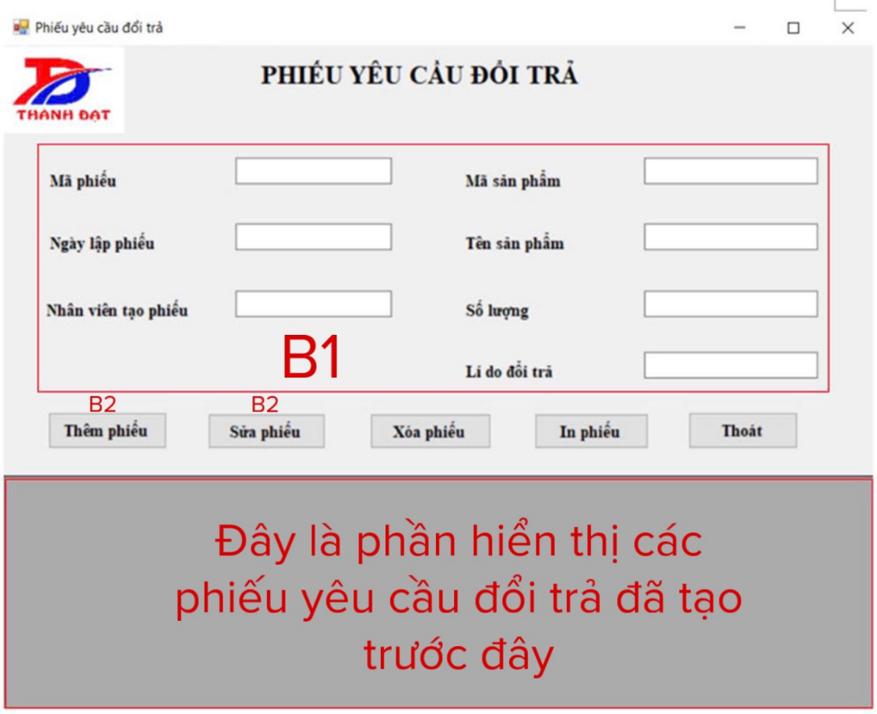

Hình 3.4.12‑1: Giao diện Phiếu yêu cầu đổi trả

* Nhân viên kho sẽ nhập thông tin phiếu yêu cầu đổi trả khi có nhu cầu đổi trả do sản phẩm bị lỗi hay không đúng quy cách , sau đó nhấn “Thêm phiếu” để tạo phiếu yêu cầu đổi trả. Nếu có sai sót nhấn “Sửa phiếu” để điều chỉnh.
* Nhấn chọn “In phiếu” để in phiếu yêu cầu đổi trả gửi cho nhà cung cấp.
* Nhấn nút “Thoát” để trở lại giao diện chính.

### Giao diện báo cáo kinh doanh

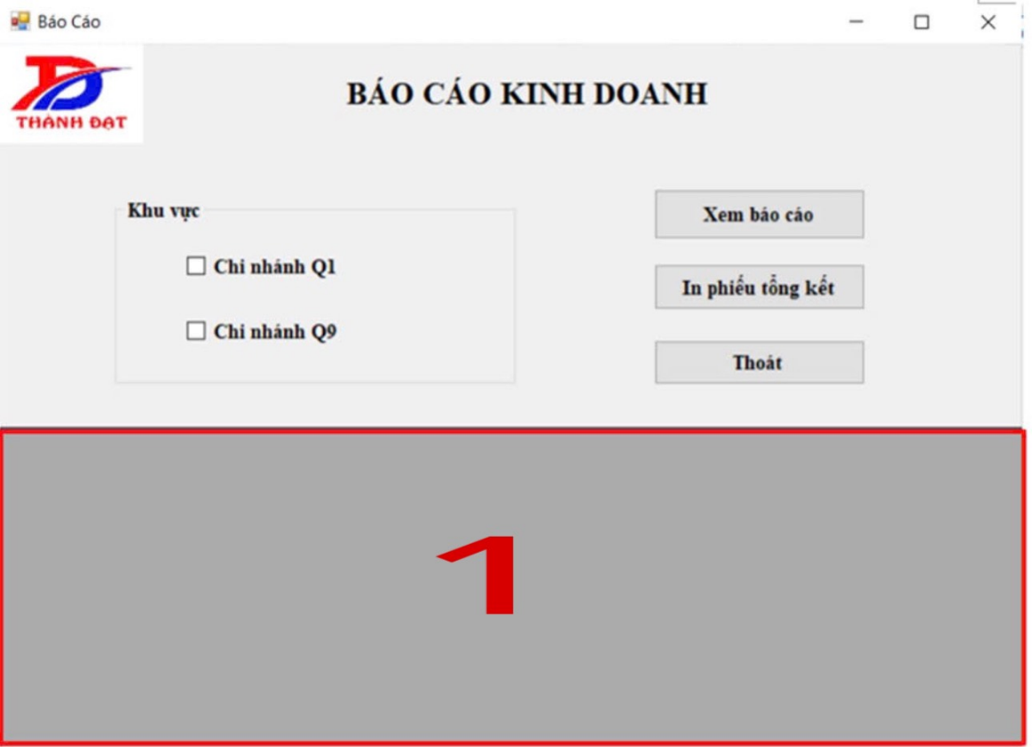

Hình 3.4.13‑1: Giao diện Báo cáo kinh doanh

* Nhân viên kế toán nhấn chọn khu vực muốn xem báo cáo, rồi nhấn chọn “Xem báo cáo”, biểu đồ báo cáo sẽ hiển thị ở khu vực (1).
* Nhấn “In phiếu tổng kết” để gửi kết quả báo cáo cho bộ phận quản lý.
* Nhấn “Thoát” để trở lại giao diện chính.

## Kế hoạch triển khai thực nghiệm

Để đảm bảo hệ thống quản lý mới hoạt động hiệu quả và đáp ứng nhu cầu của người dùng, việc thực nghiệm với chính nhân viên làm việc tại cửa hàng là vô cùng quan trọng. Các cách có thể thực hiện như:

* Đào tạo nhân viên: Tổ chức các buổi đào tạo để nhân viên hiểu rõ về hệ thống mới, cách sử dụng các chức năng và lợi ích mà hệ thống đem lại.
* Chuẩn bị dữ liệu mẫu: Nhập liệu một lượng lớn dữ liệu lớn vào hệ thống để mô phỏng hoạt động thực tế.
* Thực hiện từng chức năng: Yêu cầu nhân viên thực hiện từng chức năng một cách tuần tự, từ các chức năng cơ bản đến các chức năng phức tạp hơn.

Sau khi thực nghiệm hệ thống với nhân viên tại cửa hàng, sẽ tiến hành đánh giá kết quả:

* So sánh kết quả thực tế với kết quả dự định đặt ra từ trước: Đánh giá xem hệ thống có hoạt động đúng theo thiết kế và đáp ứng dược các yêu cầu đặt ra hay không.
* Xác định các lỗi và vấn đề: Ghi nhận tất cả các lỗi phát sinh trong quá trình thực nghiệm.
* Phân tích nguyên nhân: Tìm hiểu nguyên nhân gây ra các lỗi và đưa ra giải pháp khắc phục.
* Thu thập ý kiến đóng góp: Tổng hợp các ý kiến của nhân viên để cải thiện hệ thống.

# KẾT LUẬN VÀ HƯỚNG PHÁT TRỂN

## Những kết quả đạt được của đồ án

* Phân tích, thiết kế một cách hoàn chỉnh cho hệ thống ở các mức (quan niệm, logic, vật lý).
* Thiết kế được các giao diện của hệ thống.
* Khảo sát hiện trạng và yêu cầu về hệ thống quản lý cửa hàng xe máy Thành Đạt.
* Thực hiện được các thao tác cơ bản của công việc quản lý bán hàng như quản lý các sản phẩm, quản lý nhân viên, khách hàng, nhà cung cấp.
* Nhờ có hệ thống, việc quản lý thông tin khách hàng, lịch sử mua hàng trở nên dễ dàng hơn, giúp nhân viên phục vụ khách hàng tốt hơn.
* Thực hiện xuất hàng hóa, lưu lại thông tin của hóa đơn, in hóa đơn cho khách.
* Hiểu rõ các bước cần thiết thực hiện để phân tích và thiết kế một hệ thống thông tin quản lý.
* Nắm rõ các quy tắc để vẽ các mô hình dữ liệu.

## Những điểm mạnh và điểm yếu của đồ án

* Điểm mạnh:
* Hệ thống đáp ứng được các yêu cầu cơ bản của việc quản lý cửa hàng xe máy.
* Giao diện dễ sử dụng, phù hợp với người dùng không chuyên.
* Hệ thống đảm bảo bảo mật thông tin khách hàng và dữ liệu của cửa hàng.
* Điểm yếu:
* Hệ thống chưa cung cấp các công cụ phân tích dữ liệu phức tạp để hỗ trợ ra quyết định.
* Khả năng thêm mới các tính năng, module còn hạn chế.

## Những khó khăn trong quá trình thực hiện

* Thời gian thực hiện đồ án còn bị hạn chế, dẫn đến việc không thể hoàn thiện tất cả các tính năng.
* Chưa thể thực hiện triển khai, vận hành được hết các chức năng mới cho hệ thống quản lý cửa hàng xe máy.

## Hướng phát triển trong tương lai

* Tạo bộ cài hoàn chỉnh để có thể sử dụng chương trình như một phần mềm quản lý.
* Tiếp tục phát triển sản phẩm với các nền tảng mới, các công nghệ mới, mở rộng cơ sở dữ liệu ra các phân hệ khác.

# TÀI LIỆU THAM KHẢO

Han, T. N. (2022). *tai lieu bach khoa*. Được truy lục từ https://www.tailieubkhn.com/2022/01/phan-tich-va-thiet-ke-he-thong-tai-lieu.html

Tú, P. T. *Giáo trình Phân tích và thiết kế hệ thống thông tin.* Nhà xuất bản Tài chính.

Thịnh, N. H. (2019). *thinhnote.com*. Được truy lục từ https://thinhnotes.com/chuyen-nghe-ba/viet-dac-ta-use-case-sao-don-gian-nhung-hieu-qua/

Vũ, N. (2017). *Vivlo*. Được truy lục từ https://viblo.asia/p/lam-the-nao-de-thiet-ke-mot-co-so-du-lieu-phan-1-rYvGwavgKVw

**BẢNG PHÂN CÔNG TRÁCH NHIỆM THỰC HIỆN ĐỒ ÁN**

Sinh viên 1: Trương Thị Phương Anh

MSSV: 2221004138

Sinh viên 2: Trần Võ Khánh Duyên

MSSV: 2221004160

TÊN ĐỒ ÁN: PHÂN TÍCH VÀ THIẾT KẾ HỆ THỐNG QUẢN LÝ CỬA HÀNG XE MÁY THÀNH ĐẠT

|  |  |  |  |
| --- | --- | --- | --- |
| STT | Thành viên | Nhiệm vụ | Tỷ lệ hoàn thành |
| 1 | Trương Thị Phương Anh | -Trình bày tổng quan về hệ thống  -Trình bày khảo sát hiện trạng và yêu cầu  -Vẽ lược đồ Use Case và trình bày bảng mô tả Use Case  -Trình bày kế hoạch triển khai thực nghiệm.  -Thiết kế cơ sở dữ liệu mức quan niệm.  -Kết luận và hướng phát triển. | 100% |
| 2 | Trần Võ Khánh Duyên | -Trình bày cơ sở lý thuyết.  -Phân tích và thiết kế các mô hình xử lí (BFD, DFD)  -Thiết kế cơ sở dữ liệu mức logic và mức vật lý.  -Cài đặt cơ sở dữ liệu.  -Phác thảo giao diện.  -Kết luận và hướng phát triển. | 100% |